**ĐẠI HỌC QUỐC GIA THÀNH PHỐ HỒ CHÍ MINH**

**TRƯỜNG ĐẠI HỌC BÁCH KHOA**



**BÁO CÁO**

**BÀI TẬP LỚN SỐ 2 – 2019**

**Lớp L02**

**ĐỀ TÀI : QUẢN LÍ KÍ TÚC XÁ**

GVHD : **TRẦN THỊ QUẾ NGUYỆT**

Danh sách thành viên :

1. Nguyễn Trọng Trung - 1713712
2. Nguyễn Lê Tiến Đạt – 1710959
3. Võ Quý Giang – 1711130

**MỤC LỤC**

I/. PHẦN CHUNG 3

*1. Các câu lệnh tạo bảng và ràng buộc* 3

*2. Các câu lệnh tạo chỉ mục* 9

*3. Các câu lệnh insert dữ liệu (nếu có)* 9

*a) Bảng Nguoi_dung* 9

*b) Bảng Email_nguoi_dung* 13

*c) Bảng SDT_Nguoi_dung* 15

*d) Bảng Thu_ngan* 16

*e) Bảng Truong_nha* 16

*f) Bảng Bao_ve* 16

*g) Bảng Bao_ve_truc* 17

*h) Bảng Sinh_vien* 19

*i) Bảng Toa_nha* 20

*j) Bảng Phong* 20

*k) Bảng SV_o_phong* 24

*l) Bảng Truong_phong* 24

*m) Bảng Thoi_gian_o_cua_SV* 25

*n) Bảng TN_lam_viec_o_toa_nha* 26

*o) Bảng Thoi_gian_lam_viec_cua_TN* 26

*p) Bảng BV_lam_viec_o_toa_nha* 27

*q) Bảng Thoi_gian_lam_viec_cua_BV* 27

*r) Bảng Yeu_cau* 28

*s) Bảng Tin_nhan* 29

*t) Bảng Nhan_tin_nhan* 29

*u) Bảng Hoa_don* 30

*v) Bảng Tien_phong* 32

*w) Bảng Tien_BHYT* 32

*x) Bảng Tien_Dien_Nuoc* 32

*y) Bảng Thu_ngan_thanh_toan_hoa_don_SV* 34

*z) Hiển thị* 38

II/. PHẦN RIÊNG 47

Thành viên 1 47

*1. Thủ tục insert dữ liệu* 47

*2. Triger* 48

*3. Thủ tục chứa câu SQL* 53

*4. Function* 54

*5. Giao diện ứng dụng và các hình ảnh minh họa* 56

Thành viên 2 63

*1. Thủ tục insert dữ liệu* 63

*2. Triger:* 64

*3. Thủ tục chứa câu SQL* 68

*4. Function* 72

5. *Giao diện ứng dụng và các hình ảnh minh họa* 74

Thành viên 3 79

*1. Thủ tục insert dữ liệu* 79

*2. Triger* 80

*3. Thủ tục chứa câu SQL* 81

*4. Function* 82

*5. Giao diện ứng dụng và các hình ảnh minh họa* 84

III/. PHỤ LỤC 87

*A. Báo cáo bài tập lớn số 1* 87

*B. Source code chương trình* 92

*C. Bảng phân công nhiệm vụ cho phần chung và bài tập lớn số 1* 118

# **I/. PHẦN CHUNG**

## ***1. Các câu lệnh tạo bảng và ràng buộc***

-- Tao bang nguoi dung

create table Nguoi_dung

(

Ten_dang_nhap varchar(20) check(len(Ten_dang_nhap)>=6),

Mat_khau varchar(1000) not null default '123456',

Nguoi_dung nvarchar(20) not null check(Nguoi_dung = N'Sinh viên' or Nguoi_dung = N'Trưởng nhà' or Nguoi_dung = N'Bảo vệ' or Nguoi_dung = N'Thu ngân') default 'Sinh viên',

Ho_ten_dem nvarchar(20) not null,

Ten nvarchar(6) not null,

Ngay_sinh date not null default '1999-01-01',

CMND bigint not null unique,check(len(CMND)=9 or len(CMND)=12 ),

Gioi_tinh nvarchar(3) not null check(Gioi_tinh = N'Nam' or Gioi_tinh = N'Nữ') default N'Nam',

Quan_Huyen nvarchar(50) not null default N'Thủ Đức',

Tinh_TP nvarchar (20) not null default N'TP Hồ Chí Minh',

Hinh_anh image,

Tinh_trang char(1) not null check(Tinh_trang = 'X' or Tinh_trang = 'O') default 'X', --'X' neu còn ở và 'O' nếu không còn ở

primary key(Ten_dang_nhap)

)

go

--Tao bang Ten_dang_nhap

create table Email_Nguoi_dung

(

Ten_dang_nhap varchar(20) not null,

Email varchar(30) not null ,

primary key(Ten_dang_nhap,Email)

)

go

--Tao bang SDT_nguoi_dung

create table SDT_Nguoi_dung

(

Ten_dang_nhap varchar(20) not null,

SDT char(10) not null ,check(len(SDT)=10),--:3 :v

primary key(Ten_dang_nhap,SDT)

)

go

--Tao bang thu ngan

create table Thu_ngan

(

Ten_dang_nhap varchar(20) not null,

MSNV varchar(6) not null,

primary key(Ten_dang_nhap, MSNV)

)

go

--Tao bang Bao ve

create table Bao_ve

(

Ten_dang_nhap varchar(20) not null,

MSNV varchar(6) not null,

primary key(Ten_dang_nhap, MSNV)

)

go

--Tao bang truong nha

create table Truong_nha

(

Ten_dang_nhap varchar(20) not null,

MSNV varchar(6) not null,

primary key(Ten_dang_nhap, MSNV)

)

go

--tao bang Bao_ve_Truc

create table Bao_ve_truc

(

MSNV varchar(6) not null,

Ten_dang_nhap varchar(20) not null,

Ngay_truc date not null,

Ca_truc char(1) not null check(Ca_truc = 'S' or Ca_truc = 'T') default 'S' ,

primary key (MSNV, Ten_dang_nhap, Ngay_truc, Ca_truc)

)

go

create table Sinh_vien

(

Ten_dang_nhap varchar(20) not null,

MSSV bigint not null,

Truong nvarchar(50) not null default N'BK TPHCM',

Nam_thu int not null check(Nam_thu >= '1' and Nam_thu <= '6') default '1',

primary key(Ten_dang_nhap)

)

go

create table Yeu_cau

(

Req_ID int identity(1,1) not null,

Tinh_trang char(1) not null check(Tinh_trang = 'X' or Tinh_trang = 'O') default 'X', --Nếu chưa giải quyết thì là 'X' ngược lại là 'O'.

Noi_dung_yeu_cau nvarchar(500) not null,

Ngay_gui date,

Ten_dang_nhap_SV varchar(20) not null,

Ngay_giai_quyet date,

Ten_dang_nhap_TN varchar(20) not null,

MSNV varchar(6) not null,

check (Ngay_giai_quyet >= Ngay_gui),

primary key(Req_ID, Ten_dang_nhap_SV, Ten_dang_nhap_TN, MSNV),

)

go

create table Tin_nhan

(

Mess_ID int identity(1,1) not null,

Noi_dung_tin_nhan nvarchar(500) not null,

Ngay_gui date,

Ten_dang_nhap varchar(20) not null,

primary key(Mess_ID)

)

go

CREATE TABLE Toa_nha

(

Ten_toa_nha nvarchar(5) primary key,

Ngay_thi_cong date,

Ngay_hoan_thanh date,

So_phong int,

)

go

CREATE TABLE Phong

(

Ten_phong int check(len(Ten_phong) = 3),

Ten_toa_nha nvarchar(5) not null,

Loai_phong NVARCHAR(8) CHECK(Loai_phong IN (N'Phòng 2', N'Phòng 4', N'Phòng 6', N'Phòng 8')) NOT NULL DEFAULT N'Phòng 2',

So_SV_dang_co int not null default 0,

So_SV_toi_da int check(So_SV_toi_da in (2,4,6,8)) not null default 2,

Tinh_trang nvarchar(10) check(Tinh_trang = N'Trống' or Tinh_trang = N'Có người' or Tinh_trang = N'Đầy' ) not null default N'Trống'

primary key (Ten_phong, Ten_toa_nha)

)

go

create table Hoa_don

(

Bill_ID int primary key,

Ngay_lap_hoa_don date not null,

Tong_tien int,

Tinh_trang char(1) not null check(Tinh_trang = 'X' or Tinh_trang = 'O') default 'X', --Nếu trả tiền rồi thì là 'X' ngược lại là 'O'.

Hoc_ky nvarchar(2) not null check(Hoc_ky = '1' or Hoc_ky = '2' or Hoc_ky = 'Hè') default '1',

Nam int,

)

go

--Phần của Giang

CREATE TABLE Tien_Dien_Nuoc

(

Bill_ID int unique not null,

Ten_phong int check(len(Ten_phong) = 3),

Ten_toa_nha nvarchar(5) not null,

Chi_so_dien_thang_nay int not null,

Chi_so_nuoc_thang_nay int not null,

Tien_dien float,

Tien_nuoc float,

Ten_dang_nhap_TN varchar(20) not null,

MSNV varchar(6) not null,

Ngay_chot_chi_so date,

Thang int,

primary key(Bill_ID,Ten_dang_nhap_TN, MSNV,Ten_phong,Ten_toa_nha)

)

go

CREATE TABLE Tien_phong

(

Bill_ID int not null,

So_thang int,

primary key (Bill_ID)

)

go

CREATE TABLE Tien_BHYT

(

Bill_ID int unique not null,

Ma_BHYT varchar(15),

primary key( Bill_ID , Ma_BHYT),

)

go

CREATE TABLE Truong_phong

(

Ten_toa_nha nvarchar(5) not null,

Ten_phong int not null check(len(Ten_phong)=3),

Ten_dang_nhap_SV varchar(20) not null,

Ngay_bat_dau date not null,

Ngay_ket_thuc date,

primary key(Ten_toa_nha, Ten_phong, Ten_dang_nhap_SV,Ngay_bat_dau)

)

go

CREATE TABLE Thoi_gian_o_cua_SV

(

Ten_dang_nhap_SV varchar(20) not null,

Ten_toa_nha nvarchar(5) not null,

Ten_phong int not null check(len(Ten_phong)=3),

Ngay_bat_dau date not null,

Ngay_ket_thuc date,

primary key(Ten_dang_nhap_SV, Ten_phong, Ten_toa_nha,Ngay_bat_dau)

)

go

CREATE TABLE SV_o_phong

(

Ten_dang_nhap_SV varchar(20) not null,

Ten_phong int not null check(len(Ten_phong)=3),

Ten_toa_nha nvarchar(5) not null,

primary key(Ten_dang_nhap_SV, Ten_phong, Ten_toa_nha)

)

go

CREATE TABLE Nhan_tin_nhan

(

Mess_ID int not null,

Ten_dang_nhap varchar(20) not null check(len(Ten_dang_nhap)>6),

primary key ( Mess_ID , Ten_dang_nhap)

)

go

CREATE TABLE TN_lam_viec_o_toa_nha

(

Ten_dang_nhap_TN varchar(20) not null,

MSNV varchar(6) not null,

Ten_toa_nha nvarchar(5) not null,

primary key(Ten_dang_nhap_TN,MSNV ,Ten_toa_nha)

)

go

CREATE TABLE Thoi_gian_lam_viec_cua_TN

(

Ten_dang_nhap_TN varchar(20) not null,

MSNV varchar(6) not null,

Ten_toa_nha nvarchar(5) not null,

Ngay_bat_dau date not null,

Ngay_ket_thuc date,

primary key(Ten_dang_nhap_TN, MSNV, Ten_toa_nha,Ngay_bat_dau)

)

go

CREATE TABLE BV_lam_viec_o_toa_nha

(

Ten_dang_nhap_BV varchar(20) not null,

MSNV varchar(6) not null,

Ten_toa_nha nvarchar(5) not null,

primary key(Ten_dang_nhap_BV,MSNV ,Ten_toa_nha)

)

go

CREATE TABLE Thoi_gian_lam_viec_cua_BV

(

Ten_dang_nhap_BV varchar(20) not null,

MSNV varchar(6) not null,

Ten_toa_nha nvarchar(5) not null,

Ngay_bat_dau date not null,

Ngay_ket_thuc date,

primary key(Ten_dang_nhap_BV, MSNV, Ten_toa_nha,Ngay_bat_dau)

)

go

CREATE TABLE Thu_ngan_thanh_toan_hoa_don_SV

(

Ten_dang_nhap_ThN varchar(20) not null,

MSNV varchar(6) not null,

Bill_ID int,

Ten_dang_nhap_SV varchar(20) not null,

Ngay_thanh_toan date,

primary key(Ten_dang_nhap_ThN, MSNV, Bill_ID)

)

go

---------------------------------Constraint------------------------------

---------------------------------End-Constraint--------------------------

---------------------------------Refrence--------------------------------

ALTER TABLE dbo.Email_Nguoi_dung

ADD FOREIGN KEY(Ten_dang_nhap) REFERENCES dbo.Nguoi_dung(Ten_dang_nhap)

go

ALTER TABLE dbo.SDT_Nguoi_dung

ADD FOREIGN KEY(Ten_dang_nhap) REFERENCES dbo.Nguoi_dung(Ten_dang_nhap)

go

ALTER TABLE dbo.Thu_ngan

ADD FOREIGN KEY(Ten_dang_nhap) REFERENCES dbo.Nguoi_dung(Ten_dang_nhap)

go

ALTER TABLE dbo.Truong_nha

ADD FOREIGN KEY(Ten_dang_nhap) REFERENCES dbo.Nguoi_dung(Ten_dang_nhap)

go

ALTER TABLE dbo.Bao_ve

ADD FOREIGN KEY(Ten_dang_nhap) REFERENCES dbo.Nguoi_dung(Ten_dang_nhap)

go

ALTER TABLE dbo.Bao_ve_truc

ADD FOREIGN KEY(Ten_dang_nhap, MSNV) REFERENCES dbo.Bao_ve(Ten_dang_nhap, MSNV)

go

ALTER TABLE dbo.Sinh_vien

ADD FOREIGN KEY(Ten_dang_nhap) REFERENCES dbo.Nguoi_dung(Ten_dang_nhap)

go

ALTER TABLE dbo.Yeu_cau

ADD FOREIGN KEY(Ten_dang_nhap_SV) REFERENCES dbo.Sinh_vien(Ten_dang_nhap)

go

ALTER TABLE dbo.Yeu_cau

ADD FOREIGN KEY(Ten_dang_nhap_TN, MSNV) REFERENCES dbo.Truong_nha(Ten_dang_nhap, MSNV)

go

ALTER TABLE dbo.Tin_nhan

ADD FOREIGN KEY(Ten_dang_nhap) REFERENCES dbo.Nguoi_dung(Ten_dang_nhap)

go

ALTER TABLE dbo.Tien_Dien_Nuoc

ADD FOREIGN KEY(Bill_ID) REFERENCES dbo.Hoa_don(Bill_ID)

go

ALTER TABLE dbo.Tien_dien_nuoc

ADD FOREIGN KEY(Ten_dang_nhap_TN, MSNV) REFERENCES dbo.Truong_nha(Ten_dang_nhap, MSNV)

go

ALTER TABLE dbo.Tien_dien_nuoc

ADD FOREIGN KEY(Ten_phong, Ten_toa_nha) REFERENCES dbo.Phong(Ten_phong,Ten_toa_nha)

go

ALTER TABLE dbo.Tien_phong

ADD FOREIGN KEY(Bill_ID) REFERENCES dbo.Hoa_don(Bill_ID)

go

ALTER TABLE dbo.Tien_BHYT

ADD FOREIGN KEY(Bill_ID) REFERENCES dbo.Hoa_don(Bill_ID)

go

ALTER TABLE dbo.Phong

ADD FOREIGN KEY(Ten_toa_nha) REFERENCES dbo.Toa_nha(Ten_toa_nha)

go

ALTER TABLE dbo.Truong_phong

ADD FOREIGN KEY(Ten_phong, Ten_toa_nha) REFERENCES dbo.Phong(Ten_phong, Ten_toa_nha)

go

ALTER TABLE dbo.SV_o_phong

ADD FOREIGN KEY(Ten_dang_nhap_SV) REFERENCES dbo.Sinh_vien(Ten_dang_nhap)

go

ALTER TABLE dbo.SV_o_phong

ADD FOREIGN KEY(Ten_phong, Ten_toa_nha) REFERENCES dbo.Phong(Ten_phong, Ten_toa_nha)

go

ALTER TABLE dbo.Thoi_gian_o_cua_SV

ADD FOREIGN KEY(Ten_dang_nhap_SV,Ten_phong, Ten_toa_nha) REFERENCES dbo.SV_o_phong(Ten_dang_nhap_SV,Ten_phong, Ten_toa_nha)

go

ALTER TABLE dbo.Nhan_tin_nhan

ADD FOREIGN KEY(Mess_ID) REFERENCES dbo.Tin_nhan(Mess_ID)

go

ALTER TABLE dbo.Nhan_tin_nhan

ADD FOREIGN KEY(Ten_dang_nhap) REFERENCES dbo.Nguoi_dung(Ten_dang_nhap)

go

ALTER TABLE dbo.TN_lam_viec_o_toa_nha

ADD FOREIGN KEY(Ten_toa_nha) REFERENCES dbo.Toa_nha(Ten_toa_nha)

go

ALTER TABLE dbo.TN_lam_viec_o_toa_nha

ADD FOREIGN KEY(Ten_dang_nhap_TN, MSNV) REFERENCES dbo.Truong_nha(Ten_dang_nhap,MSNV)

go

ALTER TABLE dbo.Thoi_gian_lam_viec_cua_TN

ADD FOREIGN KEY(Ten_dang_nhap_TN,MSNV, Ten_toa_nha) REFERENCES dbo.TN_lam_viec_o_toa_nha(Ten_dang_nhap_TN,MSNV, Ten_toa_nha)

go

ALTER TABLE dbo.BV_lam_viec_o_toa_nha

ADD FOREIGN KEY(Ten_toa_nha) REFERENCES dbo.Toa_nha(Ten_toa_nha)

go

ALTER TABLE dbo.BV_lam_viec_o_toa_nha

ADD FOREIGN KEY(Ten_dang_nhap_BV, MSNV) REFERENCES dbo.Bao_ve(Ten_dang_nhap,MSNV)

go

ALTER TABLE dbo.Thoi_gian_lam_viec_cua_BV

ADD FOREIGN KEY(Ten_dang_nhap_BV,MSNV, Ten_toa_nha) REFERENCES dbo.BV_lam_viec_o_toa_nha(Ten_dang_nhap_BV,MSNV, Ten_toa_nha)

go

ALTER TABLE dbo.Thu_ngan_thanh_toan_hoa_don_SV

ADD FOREIGN KEY(Ten_dang_nhap_ThN,MSNV) REFERENCES dbo.Thu_ngan(Ten_dang_nhap,MSNV)

go

ALTER TABLE dbo.Thu_ngan_thanh_toan_hoa_don_SV

ADD FOREIGN KEY(Bill_ID) REFERENCES dbo.Hoa_don(Bill_ID)

go

## ***2. Các câu lệnh tạo chỉ mục***

create index Index_nguoidung on Nguoi_dung(Ten_dang_nhap)

create index Index_Sinhvien on Sinh_vien(Ten_dang_nhap)

create index Index_nguoidung_status on Nguoi_dung(Nguoi_dung)

create index Index_Phong_toa_nha on Phong(Ten_toa_nha)

create index Index_Sinh_vien_o_phong on SV_o_phong(Ten_toa_nha)

create index Index_Hoa_don on Hoa_don(Bill_ID)

create index Index_Truong_nha on Truong_nha(Ten_dang_nhap)

create index Index_Bao_ve on Bao_ve(Ten_dang_nhap)

create index Index_Yeu_cau on Yeu_cau(Ten_dang_nhap_TN)

create index Index_Bao_ve_truc on Bao_ve_truc(MSNV)

go

## ***3. Các câu lệnh insert dữ liệu (nếu có)***

### ***a) Bảng Nguoi_dung***

INSERT INTO [dbo].[Nguoi_dung]([Ten_dang_nhap],[Ho_ten_dem],[Ten],[Ngay_sinh],[CMND])VALUES('1111112',N'Nguyễn Hà',N'Hải','1999-03-29',197374833)

INSERT INTO [dbo].[Nguoi_dung]([Ten_dang_nhap],[Ho_ten_dem],[Ten],[Ngay_sinh],[CMND])VALUES('1111113',N'Nguyễn Minh',N'Hòa','1999-04-29',197474833)

INSERT INTO [dbo].[Nguoi_dung]([Ten_dang_nhap],[Ho_ten_dem],[Ten],[Ngay_sinh],[CMND])VALUES('1111114',N'Nguyễn Văn',N'Hùng','1999-05-29',197574833)

INSERT INTO [dbo].[Nguoi_dung]([Ten_dang_nhap],[Ho_ten_dem],[Ten],[Ngay_sinh],[CMND])VALUES('1111115',N'Nguyễn Tiến',N'Hưng','1999-06-29',197674833)

INSERT INTO [dbo].[Nguoi_dung]([Ten_dang_nhap],[Ho_ten_dem],[Ten],[Ngay_sinh],[CMND])VALUES('1111116',N'Nguyễn Trọng',N'Hướng','1999-07-29',197774833)

INSERT INTO [dbo].[Nguoi_dung]([Ten_dang_nhap],[Ho_ten_dem],[Ten],[Ngay_sinh],[CMND],[Gioi_tinh],[Quan_Huyen],[Tinh_TP],[Hinh_anh],[Tinh_trang])VALUES('1111111',N'Nguyễn Văn',N'Đạt','1999-03-28',197374834,'Nam',N'Dĩ An',N'Bình Dương',null,'X')

INSERT INTO [dbo].[Nguoi_dung]([Ten_dang_nhap],[Ho_ten_dem],[Ten],[Ngay_sinh],[CMND],[Gioi_tinh],[Quan_Huyen],[Tinh_TP],[Hinh_anh],[Tinh_trang])VALUES('1111120',N'Nguyễn Trọng',N'Đạt','1999-03-21',197344834,'Nam',N'Biên Hòa',N'Đồng Nai',null,'X')

INSERT INTO [dbo].[Nguoi_dung]([Ten_dang_nhap],[Ho_ten_dem],[Ten],[Ngay_sinh],[CMND],[Gioi_tinh],[Quan_Huyen],[Tinh_TP],[Hinh_anh],[Tinh_trang])VALUES('1111121',N'Phan Văn',N'Khánh','1998-03-28',193374834,'Nam',N'Vĩnh Linh',N'Quảng Trị',null,'X')

INSERT INTO [dbo].[Nguoi_dung]([Ten_dang_nhap],[Ho_ten_dem],[Ten],[Ngay_sinh],[CMND],[Gioi_tinh],[Quan_Huyen],[Tinh_TP],[Hinh_anh],[Tinh_trang])VALUES('1111122',N'Phùng Duy',N'Kha','1997-03-28',192374834,'Nam',N'Phú Lộc',N'Thừa Thiên Huế',null,'X')

INSERT INTO [dbo].[Nguoi_dung]([Ten_dang_nhap],[Ho_ten_dem],[Ten],[Ngay_sinh],[CMND],[Gioi_tinh],[Quan_Huyen],[Tinh_TP],[Hinh_anh],[Tinh_trang])VALUES('1111123',N'Phạm Bá',N'Linh','1999-05-18',197374894,'Nam',N'Phong Điền',N'Thừa Thiên Huế',null,'X')

--TN

INSERT INTO [dbo].[Nguoi_dung]([Ten_dang_nhap],[Nguoi_dung],[Ho_ten_dem],[Ten],[Ngay_sinh],[CMND])VALUES('1111118',N'Trưởng nhà',N'Nguyễn Văn',N'Hường','1999-08-29',197874833)

INSERT INTO [dbo].[Nguoi_dung]([Ten_dang_nhap],[Nguoi_dung],[Ho_ten_dem],[Ten],[Ngay_sinh],[CMND],[Gioi_tinh],[Quan_Huyen],[Tinh_TP],[Hinh_anh],[Tinh_trang])VALUES('1111124',N'Trưởng nhà',N'Ông Văn',N'Đức','1975-04-28',187974834,'Nam',N'Mường Nhé',N'Điện Biên',null,'O')

INSERT INTO [dbo].[Nguoi_dung]([Ten_dang_nhap],[Nguoi_dung],[Ho_ten_dem],[Ten],[Ngay_sinh],[CMND],[Gioi_tinh],[Quan_Huyen],[Tinh_TP],[Hinh_anh],[Tinh_trang])VALUES('1111125',N'Trưởng nhà',N'Nguyễn Trung',N'Hòa','1983-09-28',190974834,'Nam',N'Vạn Ninh',N'Khánh Hòa',null,'O')

INSERT INTO [dbo].[Nguoi_dung]([Ten_dang_nhap],[Nguoi_dung],[Ho_ten_dem],[Ten],[Ngay_sinh],[CMND],[Gioi_tinh],[Quan_Huyen],[Tinh_TP],[Hinh_anh],[Tinh_trang])VALUES('1111126',N'Trưởng nhà',N'Phùng Quán',N'Thanh','1985-04-28',191974834,'Nam',N'Mường Nhé',N'Điện Biên',null,'O')

INSERT INTO [dbo].[Nguoi_dung]([Ten_dang_nhap],[Nguoi_dung],[Ho_ten_dem],[Ten],[Ngay_sinh],[CMND],[Gioi_tinh],[Quan_Huyen],[Tinh_TP],[Hinh_anh],[Tinh_trang])VALUES('1111127',N'Trưởng nhà',N'Phạm Minh',N'Đăng','1987-04-28',192974834,'Nam',N'Vạn Ninh',N'Khánh Hòa',null,'O')

--

INSERT INTO [dbo].[Nguoi_dung]([Ten_dang_nhap],[Nguoi_dung],[Ho_ten_dem],[Ten],[Ngay_sinh],[CMND],[Gioi_tinh],[Quan_Huyen],[Tinh_TP],[Hinh_anh],[Tinh_trang])VALUES('1111117',N'Bảo vệ',N'Phương',N'Đăng','1991-04-28',197974834,'Nam',N'Mường Nhé',N'Điện Biên',null,'O')

INSERT INTO [dbo].[Nguoi_dung]([Ten_dang_nhap],[Nguoi_dung],[Ho_ten_dem],[Ten],[Ngay_sinh],[CMND],[Gioi_tinh],[Quan_Huyen],[Tinh_TP],[Hinh_anh],[Tinh_trang])VALUES('1111128',N'Bảo vệ',N'Phạm',N'Hòa','1992-04-08',193974834,'Nam',N'Ngọc Hiển',N'Cà Mau',null,'O')

INSERT INTO [dbo].[Nguoi_dung]([Ten_dang_nhap],[Nguoi_dung],[Ho_ten_dem],[Ten],[Ngay_sinh],[CMND],[Gioi_tinh],[Quan_Huyen],[Tinh_TP],[Hinh_anh],[Tinh_trang])VALUES('1111129',N'Bảo vệ',N'Phùng',N'Huy','1993-04-18',194974834,'Nam',N'Đồng Văn',N'Hà Giang',null,'O')

INSERT INTO [dbo].[Nguoi_dung]([Ten_dang_nhap],[Nguoi_dung],[Ho_ten_dem],[Ten],[Ngay_sinh],[CMND],[Gioi_tinh],[Quan_Huyen],[Tinh_TP],[Hinh_anh],[Tinh_trang])VALUES('1111130',N'Bảo vệ',N'Nguyễn Minh',N'Trương','1989-03-28',195974834,'Nam',N'Ngọc Hiển',N'Cà Mau',null,'O')

INSERT INTO [dbo].[Nguoi_dung]([Ten_dang_nhap],[Nguoi_dung],[Ho_ten_dem],[Ten],[Ngay_sinh],[CMND],[Gioi_tinh],[Quan_Huyen],[Tinh_TP],[Hinh_anh],[Tinh_trang])VALUES('1111131',N'Bảo vệ',N'Nguyễn Văn',N'Khá','1988-05-28',196974834,'Nam',N'Đồng Văn',N'Hà Giang',null,'O')

INSERT INTO [dbo].[Nguoi_dung]([Ten_dang_nhap],[Nguoi_dung],[Ho_ten_dem],[Ten],[Ngay_sinh],[CMND],[Gioi_tinh],[Quan_Huyen],[Tinh_TP],[Hinh_anh],[Tinh_trang])VALUES('1111119',N'Thu ngân',N'Nguyễn Văn',N'Dương','1989-05-28',197074834,'Nam',N'Hải Lăng',N'Quảng Trị',null,'X')

INSERT INTO [dbo].[Nguoi_dung]([Ten_dang_nhap],[Nguoi_dung],[Ho_ten_dem],[Ten],[Ngay_sinh],[CMND],[Gioi_tinh],[Quan_Huyen],[Tinh_TP],[Hinh_anh],[Tinh_trang])VALUES('1111132',N'Thu ngân',N'Nguyễn Thị Minh',N'Thư','1991-05-28',197064834,N'Nữ',N'Đông Hà',N'Quảng Trị',null,'X')

INSERT INTO [dbo].[Nguoi_dung]([Ten_dang_nhap],[Nguoi_dung],[Ho_ten_dem],[Ten],[Ngay_sinh],[CMND],[Gioi_tinh],[Quan_Huyen],[Tinh_TP],[Hinh_anh],[Tinh_trang])VALUES('1111133',N'Thu ngân',N'Nguyễn Đăng',N'Phong','1992-05-28',197054834,'Nam',N'Vĩnh Linh',N'Quảng Trị',null,'X')

INSERT INTO [dbo].[Nguoi_dung]([Ten_dang_nhap],[Nguoi_dung],[Ho_ten_dem],[Ten],[Ngay_sinh],[CMND],[Gioi_tinh],[Quan_Huyen],[Tinh_TP],[Hinh_anh],[Tinh_trang])VALUES('1111134',N'Thu ngân',N'Nguyễn Thị',N'Thương','1993-05-28',197044834,N'Nữ',N'Gio Linh',N'Quảng Trị',null,'X')

INSERT INTO [dbo].[Nguoi_dung]([Ten_dang_nhap],[Nguoi_dung],[Ho_ten_dem],[Ten],[Ngay_sinh],[CMND],[Gioi_tinh],[Quan_Huyen],[Tinh_TP],[Hinh_anh],[Tinh_trang])VALUES('1111135',N'Thu ngân',N'Nguyễn Văn',N'Đường','1994-05-28',197034834,'Nam',N'Hướng Hóa',N'Quảng Trị',null,'X')

INSERT INTO [dbo].[Nguoi_dung]([Ten_dang_nhap],[Ho_ten_dem],[Ten],[Ngay_sinh],[CMND],[Gioi_tinh],[Quan_Huyen],[Tinh_TP],[Hinh_anh],[Tinh_trang])

VALUES ('3000001',N'Trương Ngọc', N'Hân', '1999-06-12', 345182379, N'Nữ', N'Thủ Thừa', N'Long An', NULL, 'X'),

('3000002',N'Tạ Thanh', N'Nhàn', '1998-08-09', 319879887, N'Nam', N'Đức Hòa' , N'Long An', NULL, 'X'),

('3000003',N'Tăng Thanh', N'Hà' , '2000-09-29', 319876582, N'Nữ' , N'Đức Huệ', N'Long An', NULL, 'X'),

('3000004',N'Văn Mai', N'Hương', '1997-10-09' , 329879667, N'Nữ', N'Châu Thành', N'Tiền Giang', NULL, 'X'),

('3000005',N'Vương Tấn', N'Tài', '1998-12-06', 343124618, N'Nam', N'Tân Thành', N'Long An', NULL, 'X'),

('3000006',N'Trần Thị Thanh', N'Thùy', '2000-06-07', 346872464, N'Nữ', N'Quận 9', N'TP Hồ Chí Minh', NULL, 'X'),

('3000007',N'Trịnh Thị Mai', N'Anh', '2000-09-10', 324734782, N'Nữ', N'Quận 10', N'TP Hồ Chí Minh', NULL, 'X'),

('3000008',N'Trần Tuấn', N'Hậu', '1998-12-08', 349877809, N'Nam', N'Tân An', N'Long An', NULL, 'X'),

('3000009',N'Trang Thị', N'Hồng', '1997-12-09', 327876651, N'Nữ', N'Mỏ Cày', N'Bến Tre', NULL, 'X'),

('3000010',N'Trương Gia', N'Yên', '1999-01-10', 301387642, N'Nữ', N'Nhà Bè', N'TP Hồ Chí Minh', NULL, 'X')

INSERT INTO [dbo].[Nguoi_dung]([Ten_dang_nhap],[Nguoi_dung],[Ho_ten_dem],[Ten],[Ngay_sinh],[CMND],[Gioi_tinh],[Quan_Huyen],[Tinh_TP],[Hinh_anh],[Tinh_trang])VALUES('2200001',N'Thu ngân',N'Đinh Văn',N'Cương','1995-06-28',197074344,'Nam',N'Dĩ An',N'Bình Dương',null,'X')

INSERT INTO [dbo].[Nguoi_dung]([Ten_dang_nhap],[Nguoi_dung],[Ho_ten_dem],[Ten],[Ngay_sinh],[CMND],[Gioi_tinh],[Quan_Huyen],[Tinh_TP],[Hinh_anh],[Tinh_trang])VALUES('2200002',N'Thu ngân',N'Doãn Chí',N'Bình','1994-05-28',191374834,'Nam',N'Dĩ An',N'Bình Dương',null,'X')

INSERT INTO [dbo].[Nguoi_dung]([Ten_dang_nhap],[Nguoi_dung],[Ho_ten_dem],[Ten],[Ngay_sinh],[CMND],[Gioi_tinh],[Quan_Huyen],[Tinh_TP],[Hinh_anh],[Tinh_trang])VALUES('2200003',N'Thu ngân',N'Dương',N'Quá','1993-02-20',307074834,'Nam',N'Dĩ An',N'Bình Dương',null,'X')

INSERT INTO [dbo].[Nguoi_dung]([Ten_dang_nhap],[Nguoi_dung],[Ho_ten_dem],[Ten],[Ngay_sinh],[CMND],[Gioi_tinh],[Quan_Huyen],[Tinh_TP],[Hinh_anh],[Tinh_trang])VALUES('2200004',N'Thu ngân',N'Giang Bình',N'Thuận','1995-03-15',397374834,'Nam',N'Biên Hòa',N'Đồng Nai',null,'X')

INSERT INTO [dbo].[Nguoi_dung]([Ten_dang_nhap],[Nguoi_dung],[Ho_ten_dem],[Ten],[Ngay_sinh],[CMND],[Gioi_tinh],[Quan_Huyen],[Tinh_TP],[Hinh_anh],[Tinh_trang])VALUES('2200005',N'Thu ngân',N'Hà Thiên',N'Nhân','1993-08-24',297073434,'Nam',N'Biên Hòa',N'Đồng Nai',null,'X')

INSERT INTO [dbo].[Nguoi_dung]([Ten_dang_nhap],[Nguoi_dung],[Ho_ten_dem],[Ten],[Ngay_sinh],[CMND],[Gioi_tinh],[Quan_Huyen],[Tinh_TP],[Hinh_anh],[Tinh_trang])VALUES('2000001',N'Sinh viên',N'Đinh Quốc',N'Cường','1997-06-28',197073344,'Nam',N'Dĩ An',N'Bình Dương',null,'X')

INSERT INTO [dbo].[Nguoi_dung]([Ten_dang_nhap],[Nguoi_dung],[Ho_ten_dem],[Ten],[Ngay_sinh],[CMND],[Gioi_tinh],[Quan_Huyen],[Tinh_TP],[Hinh_anh],[Tinh_trang])VALUES('2000002',N'Sinh viên',N'Đinh Xuân',N'Hinh','1998-11-28',197234444,'Nam',N'Biên Hòa',N'Đồng Nai',null,'X')

INSERT INTO [dbo].[Nguoi_dung]([Ten_dang_nhap],[Nguoi_dung],[Ho_ten_dem],[Ten],[Ngay_sinh],[CMND],[Gioi_tinh],[Quan_Huyen],[Tinh_TP],[Hinh_anh],[Tinh_trang])VALUES('2000003',N'Sinh viên',N'Châu Văn',N'Sa','1999-12-28',193074344,'Nam',N'Dĩ An',N'Bình Dương',null,'X')

INSERT INTO [dbo].[Nguoi_dung]([Ten_dang_nhap],[Nguoi_dung],[Ho_ten_dem],[Ten],[Ngay_sinh],[CMND],[Gioi_tinh],[Quan_Huyen],[Tinh_TP],[Hinh_anh],[Tinh_trang])VALUES('2000004',N'Sinh viên',N'Hà Duy',N'Tập','1998-10-28',197078344,'Nam',N'Châu Thành',N'Tiền Giang',null,'X')

INSERT INTO [dbo].[Nguoi_dung]([Ten_dang_nhap],[Nguoi_dung],[Ho_ten_dem],[Ten],[Ngay_sinh],[CMND],[Gioi_tinh],[Quan_Huyen],[Tinh_TP],[Hinh_anh],[Tinh_trang])VALUES('2000005',N'Sinh viên',N'Hồ Kim',N'Bảo','1997-09-28',196743441,'Nam',N'Châu Thành',N'Bến Tre',null,'X')

INSERT INTO [dbo].[Nguoi_dung]([Ten_dang_nhap],[Nguoi_dung],[Ho_ten_dem],[Ten],[Ngay_sinh],[CMND],[Gioi_tinh],[Quan_Huyen],[Tinh_TP],[Hinh_anh],[Tinh_trang])VALUES('2000006',N'Sinh viên',N'Hoàng Thanh',N'Thanh','1997-05-28',197076384,'Nam',N'Dĩ An',N'Bình Dương',null,'X')

INSERT INTO [dbo].[Nguoi_dung]([Ten_dang_nhap],[Nguoi_dung],[Ho_ten_dem],[Ten],[Ngay_sinh],[CMND],[Gioi_tinh],[Quan_Huyen],[Tinh_TP],[Hinh_anh],[Tinh_trang])VALUES('2000007',N'Sinh viên',N'Lâm Cao',N'Cường','1997-07-29',197943424,'Nam',N'Biên Hòa',N'Đồng Nai',null,'X')

INSERT INTO [dbo].[Nguoi_dung]([Ten_dang_nhap],[Nguoi_dung],[Ho_ten_dem],[Ten],[Ngay_sinh],[CMND],[Gioi_tinh],[Quan_Huyen],[Tinh_TP],[Hinh_anh],[Tinh_trang])VALUES('2000008',N'Sinh viên',N'Cao Dương',N'Dương','1997-01-03',207074344,'Nam',N'Dĩ An',N'Bình Dương',null,'X')

INSERT INTO [dbo].[Nguoi_dung]([Ten_dang_nhap],[Nguoi_dung],[Ho_ten_dem],[Ten],[Ngay_sinh],[CMND],[Gioi_tinh],[Quan_Huyen],[Tinh_TP],[Hinh_anh],[Tinh_trang])VALUES('2000009',N'Sinh viên',N'Hoàng Văn',N'Công','1997-02-22',207174344,'Nam',N'Phan Thiết',N'Khánh Hòa',null,'X')

INSERT INTO [dbo].[Nguoi_dung]([Ten_dang_nhap],[Nguoi_dung],[Ho_ten_dem],[Ten],[Ngay_sinh],[CMND],[Gioi_tinh],[Quan_Huyen],[Tinh_TP],[Hinh_anh],[Tinh_trang])VALUES('2000010',N'Sinh viên',N'Đinh Văn',N'Lâm','1999-05-01',207074334,'Nam',N'Dĩ An',N'Bình Dương',null,'X')

INSERT INTO [dbo].[Nguoi_dung]([Ten_dang_nhap],[Nguoi_dung],[Ho_ten_dem],[Ten],[Ngay_sinh],[CMND],[Gioi_tinh],[Quan_Huyen],[Tinh_TP],[Hinh_anh],[Tinh_trang])VALUES('2100001',N'Trưởng nhà',N'Đoàn Văn',N'Hậu','1990-01-04',197074224,'Nam',N'Thủ Đức',N'TP Hồ Chí Minh',null,'X')

INSERT INTO [dbo].[Nguoi_dung]([Ten_dang_nhap],[Nguoi_dung],[Ho_ten_dem],[Ten],[Ngay_sinh],[CMND],[Gioi_tinh],[Quan_Huyen],[Tinh_TP],[Hinh_anh],[Tinh_trang])VALUES('2100002',N'Trưởng nhà',N'An Dương',N'Vương','1991-03-21',197064345,'Nam',N'Dĩ An',N'Bình Dương',null,'X')

INSERT INTO [dbo].[Nguoi_dung]([Ten_dang_nhap],[Nguoi_dung],[Ho_ten_dem],[Ten],[Ngay_sinh],[CMND],[Gioi_tinh],[Quan_Huyen],[Tinh_TP],[Hinh_anh],[Tinh_trang])VALUES('2100003',N'Trưởng nhà',N'Châu Tinh',N'Trì','1989-04-15',197022396,'Nam',N'Bắc Trà My',N'Quảng Nam',null,'X')

INSERT INTO [dbo].[Nguoi_dung]([Ten_dang_nhap],[Nguoi_dung],[Ho_ten_dem],[Ten],[Ngay_sinh],[CMND],[Gioi_tinh],[Quan_Huyen],[Tinh_TP],[Hinh_anh],[Tinh_trang])VALUES('2100004',N'Trưởng nhà',N'Đỗ Văn',N'Đô','1988-06-11',197076744,'Nam',N'Dĩ An',N'Bình Dương',null,'X')

INSERT INTO [dbo].[Nguoi_dung]([Ten_dang_nhap],[Nguoi_dung],[Ho_ten_dem],[Ten],[Ngay_sinh],[CMND],[Gioi_tinh],[Quan_Huyen],[Tinh_TP],[Hinh_anh],[Tinh_trang])VALUES('2100005',N'Trưởng nhà',N'Đậu Thế',N'Phạt','1991-09-22',197074321,'Nam',N'Dĩ An',N'Bình Dương',null,'X')

INSERT INTO [dbo].[Nguoi_dung]([Ten_dang_nhap],[Nguoi_dung],[Ho_ten_dem],[Ten],[Ngay_sinh],[CMND],[Gioi_tinh],[Quan_Huyen],[Tinh_TP],[Hinh_anh],[Tinh_trang])VALUES('2300001',N'Bảo vệ',N'Chu Văn',N'An','1970-03-04',197004224,'Nam',N'Thủ Đức',N'TP Hồ Chí Minh',null,'X')

INSERT INTO [dbo].[Nguoi_dung]([Ten_dang_nhap],[Nguoi_dung],[Ho_ten_dem],[Ten],[Ngay_sinh],[CMND],[Gioi_tinh],[Quan_Huyen],[Tinh_TP],[Hinh_anh],[Tinh_trang])VALUES('2300002',N'Bảo vệ',N'Lại Văn',N'Sâm','1977-04-07',197074299,'Nam',N'Phú Nhuận',N'TP Hồ Chí Minh',null,'X')

INSERT INTO [dbo].[Nguoi_dung]([Ten_dang_nhap],[Nguoi_dung],[Ho_ten_dem],[Ten],[Ngay_sinh],[CMND],[Gioi_tinh],[Quan_Huyen],[Tinh_TP],[Hinh_anh],[Tinh_trang])VALUES('2300003',N'Bảo vệ',N'Lại Thế',N'Phúc','1980-05-15',197074278,'Nam',N'Tân Phú',N'TP Hồ Chí Minh',null,'X')

INSERT INTO [dbo].[Nguoi_dung]([Ten_dang_nhap],[Nguoi_dung],[Ho_ten_dem],[Ten],[Ngay_sinh],[CMND],[Gioi_tinh],[Quan_Huyen],[Tinh_TP],[Hinh_anh],[Tinh_trang])VALUES('2300004',N'Bảo vệ',N'Lê Trần',N'Hoàng','1990-11-22',197067547,'Nam',N'Hải Lăng',N'Quảng Trị',null,'X')

INSERT INTO [dbo].[Nguoi_dung]([Ten_dang_nhap],[Nguoi_dung],[Ho_ten_dem],[Ten],[Ngay_sinh],[CMND],[Gioi_tinh],[Quan_Huyen],[Tinh_TP],[Hinh_anh],[Tinh_trang])VALUES('2300005',N'Bảo vệ',N'Lê Nhật',N'Linh','1980-12-17',197767546,'Nam',N'Tam Kỳ',N'Quảng Nam',null,'X')

INSERT INTO [dbo].Nguoi_dung(Ten_dang_nhap,Nguoi_dung,Ho_ten_dem,Ten,Ngay_sinh,CMND,Gioi_tinh,Quan_Huyen,Tinh_TP,Hinh_anh,Tinh_trang)

values

('3100001', N'Trưởng nhà', N'Trương Quỳnh', N'Như', '1970-01-03', 321245467, N'Nữ', N'Quận 1', N'TP Hồ Chí Minh', NULL, 'X'),

('3100002', N'Trưởng nhà', N'Trần Ngọc Như', N'Quỳnh', '1962-03-21', 301245523, N'Nữ', N'Quận 2', N'TP Hồ Chí Minh', NULL, 'X'),

('3100003', N'Trưởng nhà', N'Trịnh Kim', N'Chi', '1972-09-23', 319876722, N'Nữ', N'Quận 3', N'TP Hồ Chí Minh', NULL, 'X'),

('3100004', N'Trưởng nhà', N'Vương Chí', N'Cường', '1968-09-29', 212354546, N'Nam', N'Thủ Đức', N'TP Hồ Chí Minh', NULL, 'X'),

('3100005', N'Trưởng nhà', N'Trang Hào', N'Nam', '1972-09-23', 235246257, N'Nam', N'Dĩ An', N'Bình Dương', NULL, 'X'),

('3200001', N'Thu ngân', N'Trịnh Văn', N'Toàn', '1970-10-21', 325243565, N'Nam', N'Quận 9', N'TP Hồ Chí Minh', NULL, 'X'),

('3200002', N'Thu ngân', N'Trang Thị Ngọc', N'Quế', '1980-11-09', 235256764, N'Nữ', N'Bình Thạnh', N'TP Hồ Chí Minh', NULL, 'X'),

('3200003', N'Thu ngân', N'Tạ Thị Hồng', N'Nga', '1970-07-10', 123546764, N'Nữ', N'Mộc Hóa', N'Long An', NULL, 'X'),

('3200004', N'Thu ngân', N'Tương Thị Ngọc', N'Chi', '1974-08-09', 124364740, N'Nữ', N'Tân Trụ', N'Long An', NULL, 'X'),

('3200005', N'Thu ngân', N'Tăng Hồng', N'Hoa', '1982-09-24', 216573235, N'Nữ', N'Biên Hòa', N'Đồng Nai', NULL, 'X'),

('3300001', N'Bảo vệ', N'Trương Lực', N'Lưỡng', '1978-03-12', 238576876, N'Nam', N'Giồng Trôm', N'Bến Tre', NULL, 'X'),

('3300002', N'Bảo vệ', N'Trang Anh', N'Hùng', '1975-04-22', 439821764, N'Nam', N'Mỏ Cày', N'Bến Tre', NULL, 'X'),

('3300003', N'Bảo vệ', N'Tạ Văn', N'Mạnh', '1987-01-23', 132587162, N'Nam', N'Quận 1', N'TP Hồ Chí Minh', NULL, 'X'),

('3300004', N'Bảo vệ', N'Vương Chí', N'Cường', '1970-12-09', 132587683, N'Nam', N'Củ Chi', N'TP Hồ Chí Minh', NULL, 'X'),

('3300005', N'Bảo vệ', N'Trần Nguyên Anh', N'Dũng', '1972-10-23', 234128346, N'Nam', N'Quận 12', N'TP Hồ Chí Minh', NULL, 'X')

go

### ***b) Bảng Email_nguoi_dung***

INSERT INTO [dbo].[Email_Nguoi_dung]([Ten_dang_nhap],[Email])VALUES('1111111','nguyenvandat@gmail.com')

INSERT INTO [dbo].[Email_Nguoi_dung]([Ten_dang_nhap],[Email])VALUES('1111112','nguyenvanduc@gmail.com')

INSERT INTO [dbo].[Email_Nguoi_dung]([Ten_dang_nhap],[Email])VALUES('1111113','nguyenvanhoa@gmail.com')

INSERT INTO [dbo].[Email_Nguoi_dung]([Ten_dang_nhap],[Email])VALUES('1111111','nguyenvandat1@gmail.com')

INSERT INTO [dbo].[Email_Nguoi_dung]([Ten_dang_nhap],[Email])VALUES('1111112','nguyenvanduc1@gmail.com')

INSERT INTO [dbo].[Email_Nguoi_dung]([Ten_dang_nhap],[Email])VALUES('1111113','nguyenvanhoa1@gmail.com')

INSERT INTO [dbo].[Email_Nguoi_dung]([Ten_dang_nhap],[Email])VALUES('1111114','nguyenvanhung@gmail.com')

INSERT INTO [dbo].[Email_Nguoi_dung]([Ten_dang_nhap],[Email])VALUES('1111115','nguyenvanhuwng@gmail.com')

INSERT INTO [dbo].[Email_Nguoi_dung]([Ten_dang_nhap],[Email])VALUES('1111116','nguyenvanhuóngs@gmail.com')

INSERT INTO [dbo].[Email_Nguoi_dung]([Ten_dang_nhap],[Email])VALUES('1111117','nguyenvanhuongf@gmail.com')

INSERT INTO [dbo].[Email_Nguoi_dung]([Ten_dang_nhap],[Email])VALUES('1111118','nguyenvandang@gmail.com')

INSERT INTO [dbo].[Email_Nguoi_dung]([Ten_dang_nhap],[Email])VALUES('1111119','nguyenvanduong@gmail.com')

INSERT INTO [dbo].[Email_Nguoi_dung]([Ten_dang_nhap],[Email])VALUES('1111120','nguyentrongdat@gmail.com')

INSERT INTO [dbo].[Email_Nguoi_dung]([Ten_dang_nhap],[Email])VALUES('1111121','phanvankhanh@gmail.com')

INSERT INTO [dbo].[Email_Nguoi_dung]([Ten_dang_nhap],[Email])VALUES('1111122','phungduykha@gmail.com')

INSERT INTO [dbo].[Email_Nguoi_dung]([Ten_dang_nhap],[Email])VALUES('1111123','phambalinh@gmail.com')

INSERT INTO [dbo].[Email_Nguoi_dung]([Ten_dang_nhap],[Email])VALUES('1111124','ongvanduc@gmail.com')

INSERT INTO [dbo].[Email_Nguoi_dung]([Ten_dang_nhap],[Email])VALUES('1111125','nguyentrunghoa@gmail.com')

INSERT INTO [dbo].[Email_Nguoi_dung]([Ten_dang_nhap],[Email])VALUES('1111126','phungquanthanh@gmail.com')

INSERT INTO [dbo].[Email_Nguoi_dung]([Ten_dang_nhap],[Email])VALUES('1111127','phaminhdang@gmail.com')

INSERT INTO [dbo].[Email_Nguoi_dung]([Ten_dang_nhap],[Email])VALUES('1111128','phamhoa@gmail.com')

INSERT INTO [dbo].[Email_Nguoi_dung]([Ten_dang_nhap],[Email])VALUES('1111129','phunghuy@gmail.com')

INSERT INTO [dbo].[Email_Nguoi_dung]([Ten_dang_nhap],[Email])VALUES('1111130','nguyenminhtruong@gmail.com')

INSERT INTO [dbo].[Email_Nguoi_dung]([Ten_dang_nhap],[Email])VALUES('1111131','nguyenvankha@gmail.com')

INSERT INTO [dbo].[Email_Nguoi_dung]([Ten_dang_nhap],[Email])VALUES('1111132','nguyenthiminhthu@gmail.com')

INSERT INTO [dbo].[Email_Nguoi_dung]([Ten_dang_nhap],[Email])VALUES('1111133','nguyendangphong@gmail.com')

INSERT INTO [dbo].[Email_Nguoi_dung]([Ten_dang_nhap],[Email])VALUES('1111134','nguyenthithuong@gmail.com')

INSERT INTO [dbo].[Email_Nguoi_dung]([Ten_dang_nhap],[Email])VALUES('1111135','nguyenvanduong@gmail.com')

INSERT INTO [dbo].[Email_Nguoi_dung]([Ten_dang_nhap],[Email])VALUES('1111133','nguyendangphong1@gmail.com')

INSERT INTO [dbo].[Email_Nguoi_dung]([Ten_dang_nhap],[Email])VALUES('1111134','nguyenthithuong1@gmail.com')

INSERT INTO [dbo].[Email_Nguoi_dung]([Ten_dang_nhap],[Email])VALUES('1111135','nguyenvanduong1@gmail.com')

INSERT INTO [dbo].[Email_Nguoi_dung]([Ten_dang_nhap],[Email])VALUES('2000001','dinhquoccuong@gmail.com')

INSERT INTO [dbo].[Email_Nguoi_dung]([Ten_dang_nhap],[Email])VALUES('2000002','dinhxuanhinh@gmail.com')

INSERT INTO [dbo].[Email_Nguoi_dung]([Ten_dang_nhap],[Email])VALUES('2000003','chauvansa@gmail.com')

INSERT INTO [dbo].[Email_Nguoi_dung]([Ten_dang_nhap],[Email])VALUES('2000004','haduytap@gmail.com')

INSERT INTO [dbo].[Email_Nguoi_dung]([Ten_dang_nhap],[Email])VALUES('2000005','hokimbao@gmail.com')

INSERT INTO [dbo].[Email_Nguoi_dung]([Ten_dang_nhap],[Email])VALUES('2000006','hoangthanhthanh@gmail.com')

INSERT INTO [dbo].[Email_Nguoi_dung]([Ten_dang_nhap],[Email])VALUES('2000007','lamcaocuomg@gmail.com')

INSERT INTO [dbo].[Email_Nguoi_dung]([Ten_dang_nhap],[Email])VALUES('2000008','caoduongduong@gmail.com')

INSERT INTO [dbo].[Email_Nguoi_dung]([Ten_dang_nhap],[Email])VALUES('2000009','hoangvancong@gmail.com')

INSERT INTO [dbo].[Email_Nguoi_dung]([Ten_dang_nhap],[Email])VALUES('2000010','dinhvanlam@gmail.com')

INSERT INTO [dbo].[Email_Nguoi_dung]([Ten_dang_nhap],[Email])VALUES('2200001','dinhvancuong@gmail.com')

INSERT INTO [dbo].[Email_Nguoi_dung]([Ten_dang_nhap],[Email])VALUES('2200002','doanchibinh@gmail.com')

INSERT INTO [dbo].[Email_Nguoi_dung]([Ten_dang_nhap],[Email])VALUES('2200003','duongqua@gmail.com')

INSERT INTO [dbo].[Email_Nguoi_dung]([Ten_dang_nhap],[Email])VALUES('2300001','chuvanan@gmail.com')

INSERT INTO [dbo].[Email_Nguoi_dung]([Ten_dang_nhap],[Email])VALUES('2300002','laivansam@gmail.com')

INSERT INTO [dbo].[Email_Nguoi_dung]([Ten_dang_nhap],[Email])VALUES('2300003','laithephuc@gmail.com')

INSERT INTO [dbo].[Email_Nguoi_dung]([Ten_dang_nhap],[Email])VALUES('2100001','doanvanhau@gmail.com')

INSERT INTO [dbo].[Email_Nguoi_dung]([Ten_dang_nhap],[Email])VALUES('2100002','chautinhtri@gmail.com')

INSERT INTO [dbo].[Email_Nguoi_dung]([Ten_dang_nhap],[Email])VALUES('2100003','dothephat@gmail.com')

INSERT INTO [dbo].[Email_Nguoi_dung]([Ten_dang_nhap],[Email])VALUES('2100003','dothephat123@gmail.com')

INSERT INTO [dbo].[Email_Nguoi_dung]([Ten_dang_nhap],[Email])

values ('3000001', 'truongngochan@gmail.com'), ('3000002', 'tathanhnhan@@gmail.com'),

('3000003', 'tangthanhha@gmail.com'),('3000004', 'vanmaihuongn@gmail.com'), ('3000005', 'vuongtantain@gmail.com'),('3000006', 'tranthithanhthuyn@gmail.com'),

('3000007', 'trinhthimaianhn@gmail.com'),('3000008', 'trantuanhau@gmail.com'), ('3000009', 'trangthihongn@gmail.com'),('3000010', 'truonggiayenn@gmail.com'),

('3000010', 'truonggiayen1n@gmail.com'),('3100001', 'truongquynhnhun@gmail.com'),

('3100002', 'tranngocnhuquynhn@gmail.com'),('3100003', 'trinhkimchin@gmail.com'),

('3200001', 'trinhvantoann@gmail.com'), ('3200002', 'trangthingocquen@gmail.com'),

('3200003', 'tathihongngan@gmail.com'),('3300001', 'truonglucluongn@gmail.com'

('3300002', 'tranhanhhungn@gmail.com'), ('3300003', 'tavanmanhn@gmail.com')

go

### ***c) Bảng SDT_Nguoi_dung***

INSERT INTO [dbo].[SDT_Nguoi_dung]([Ten_dang_nhap],[SDT])VALUES('1111111','0111111111')

INSERT INTO [dbo].[SDT_Nguoi_dung]([Ten_dang_nhap],[SDT])VALUES('1111112','0111111112')

INSERT INTO [dbo].[SDT_Nguoi_dung]([Ten_dang_nhap],[SDT])VALUES('1111113','0111111113')

INSERT INTO [dbo].[SDT_Nguoi_dung]([Ten_dang_nhap],[SDT])VALUES('1111114','0111111114')

INSERT INTO [dbo].[SDT_Nguoi_dung]([Ten_dang_nhap],[SDT])VALUES('1111115','0111111115')

INSERT INTO [dbo].[SDT_Nguoi_dung]([Ten_dang_nhap],[SDT])VALUES('1111116','0111111116')

INSERT INTO [dbo].[SDT_Nguoi_dung]([Ten_dang_nhap],[SDT])VALUES('1111117','0111111117')

INSERT INTO [dbo].[SDT_Nguoi_dung]([Ten_dang_nhap],[SDT])VALUES('1111118','0111111118')

INSERT INTO [dbo].[SDT_Nguoi_dung]([Ten_dang_nhap],[SDT])VALUES('1111119','0111111119')

INSERT INTO [dbo].[SDT_Nguoi_dung]([Ten_dang_nhap],[SDT])VALUES('1111120','0111111120')

INSERT INTO [dbo].[SDT_Nguoi_dung]([Ten_dang_nhap],[SDT])VALUES('1111121','0111111121')

INSERT INTO [dbo].[SDT_Nguoi_dung]([Ten_dang_nhap],[SDT])VALUES('1111122','0111111122')

INSERT INTO [dbo].[SDT_Nguoi_dung]([Ten_dang_nhap],[SDT])VALUES('1111123','0111111123')

INSERT INTO [dbo].[SDT_Nguoi_dung]([Ten_dang_nhap],[SDT])VALUES('1111124','0111111124')

INSERT INTO [dbo].[SDT_Nguoi_dung]([Ten_dang_nhap],[SDT])VALUES('1111125','0111111125')

INSERT INTO [dbo].[SDT_Nguoi_dung]([Ten_dang_nhap],[SDT])VALUES('1111126','0111111126')

INSERT INTO [dbo].[SDT_Nguoi_dung]([Ten_dang_nhap],[SDT])VALUES('1111127','0111111127')

INSERT INTO [dbo].[SDT_Nguoi_dung]([Ten_dang_nhap],[SDT])VALUES('1111128','0111111128')

INSERT INTO [dbo].[SDT_Nguoi_dung]([Ten_dang_nhap],[SDT])VALUES('1111129','0111111129')

INSERT INTO [dbo].[SDT_Nguoi_dung]([Ten_dang_nhap],[SDT])VALUES('1111130','0111111130')

INSERT INTO [dbo].[SDT_Nguoi_dung]([Ten_dang_nhap],[SDT])VALUES('1111131','0111111131')

INSERT INTO [dbo].[SDT_Nguoi_dung]([Ten_dang_nhap],[SDT])VALUES('1111132','0111111132')

INSERT INTO [dbo].[SDT_Nguoi_dung]([Ten_dang_nhap],[SDT])VALUES('1111133','0111111133')

INSERT INTO [dbo].[SDT_Nguoi_dung]([Ten_dang_nhap],[SDT])VALUES('1111134','0111111134')

INSERT INTO [dbo].[SDT_Nguoi_dung]([Ten_dang_nhap],[SDT])VALUES('1111135','0111111135')

INSERT INTO [dbo].[SDT_Nguoi_dung]([Ten_dang_nhap],[SDT])VALUES('1111134','0111111136')

INSERT INTO [dbo].[SDT_Nguoi_dung]([Ten_dang_nhap],[SDT])VALUES('1111135','0111111137')

INSERT INTO [dbo].[SDT_Nguoi_dung]([Ten_dang_nhap],[SDT])VALUES('1111133','0111111138')

INSERT INTO [dbo].[SDT_Nguoi_dung]([Ten_dang_nhap],[SDT])VALUES('1111134','0111111139')

INSERT INTO [dbo].[SDT_Nguoi_dung]([Ten_dang_nhap],[SDT])VALUES('1111132','0111111140')

INSERT INTO [dbo].[SDT_Nguoi_dung]([Ten_dang_nhap],[SDT])VALUES('1111131','0111111141')

INSERT INTO [dbo].[SDT_Nguoi_dung]([Ten_dang_nhap],[SDT])VALUES('1111130','0111111142')

INSERT INTO [dbo].[SDT_Nguoi_dung]([Ten_dang_nhap],[SDT])VALUES('2000001','0969888442')

INSERT INTO [dbo].[SDT_Nguoi_dung]([Ten_dang_nhap],[SDT])VALUES('2000002','0969222441')

INSERT INTO [dbo].[SDT_Nguoi_dung]([Ten_dang_nhap],[SDT])VALUES('2000003','0912456842')

INSERT INTO [dbo].[SDT_Nguoi_dung]([Ten_dang_nhap],[SDT])VALUES('2000004','0969643642')

INSERT INTO [dbo].[SDT_Nguoi_dung]([Ten_dang_nhap],[SDT])VALUES('2000005','0974534142')

INSERT INTO [dbo].[SDT_Nguoi_dung]([Ten_dang_nhap],[SDT])VALUES('2000006','0969338432')

INSERT INTO [dbo].[SDT_Nguoi_dung]([Ten_dang_nhap],[SDT])VALUES('2000007','0969678442')

INSERT INTO [dbo].[SDT_Nguoi_dung]([Ten_dang_nhap],[SDT])VALUES('2000008','0969146348')

INSERT INTO [dbo].[SDT_Nguoi_dung]([Ten_dang_nhap],[SDT])VALUES('2000009','0969432244')

INSERT INTO [dbo].[SDT_Nguoi_dung]([Ten_dang_nhap],[SDT])VALUES('2000010','0963448442')

INSERT INTO [dbo].[SDT_Nguoi_dung]([Ten_dang_nhap],[SDT])VALUES('2100001','0358846789')

INSERT INTO [dbo].[SDT_Nguoi_dung]([Ten_dang_nhap],[SDT])VALUES('2100002','0962341232')

INSERT INTO [dbo].[SDT_Nguoi_dung]([Ten_dang_nhap],[SDT])VALUES('2100003','0947245825')

INSERT INTO [dbo].[SDT_Nguoi_dung]([Ten_dang_nhap],[SDT])VALUES('2200001','0397257574')

INSERT INTO [dbo].[SDT_Nguoi_dung]([Ten_dang_nhap],[SDT])VALUES('2200002','0394651203')

INSERT INTO [dbo].[SDT_Nguoi_dung]([Ten_dang_nhap],[SDT])VALUES('2200003','0395377245')

INSERT INTO [dbo].[SDT_Nguoi_dung]([Ten_dang_nhap],[SDT])VALUES('2200003','0392315203')

INSERT INTO [dbo].[SDT_Nguoi_dung]([Ten_dang_nhap],[SDT])VALUES('2300001','0394367599')

INSERT INTO [dbo].[SDT_Nguoi_dung]([Ten_dang_nhap],[SDT])VALUES('2300002','0309105987')

INSERT INTO [dbo].[SDT_Nguoi_dung]([Ten_dang_nhap],[SDT])VALUES('2300003','0328435794')

INSERT INTO [dbo].[SDT_Nguoi_dung]([Ten_dang_nhap],[SDT])

values

('3000001', '0218764812'),('3000002', '0903020406'),('3000003', '0823621640'),

('3000004', '0128746262'),('3000005', '0823462135'),('3000006', '0812357321'),

('3000007', '0283612846'),('3000008', '0318327652'),('3000009', '0912374521'),

('3000010', '0928374668'),('3000010', '0813256434'),('3100001', '0821836245'),

('3100002', '0235134633'),('3100003', '0912387461'),('3200001', '0912874686'),

('3200002', '0821354564'),('3200003', '0418273641'),

('3300001', '0912987648'),('3300002', '0812354632'),('3300003', '0318273612')

go

### ***d) Bảng Thu_ngan***

INSERT INTO [dbo].[Thu_ngan]([Ten_dang_nhap],[MSNV])VALUES('1111119','THU006')

INSERT INTO [dbo].[Thu_ngan]([Ten_dang_nhap],[MSNV])VALUES('1111132','THU007')

INSERT INTO [dbo].[Thu_ngan]([Ten_dang_nhap],[MSNV])VALUES('1111133','THU008')

INSERT INTO [dbo].[Thu_ngan]([Ten_dang_nhap],[MSNV])VALUES('1111134','THU009')

INSERT INTO [dbo].[Thu_ngan]([Ten_dang_nhap],[MSNV])VALUES('1111135','THU010')

INSERT INTO [dbo].[Thu_ngan]([Ten_dang_nhap],[MSNV])VALUES('2200001','THU011')

INSERT INTO [dbo].[Thu_ngan]([Ten_dang_nhap],[MSNV])VALUES('2200002','THU012')

INSERT INTO [dbo].[Thu_ngan]([Ten_dang_nhap],[MSNV])VALUES('2200003','THU013')

INSERT INTO [dbo].[Thu_ngan]([Ten_dang_nhap],[MSNV])VALUES('2200004','THU014')

INSERT INTO [dbo].[Thu_ngan]([Ten_dang_nhap],[MSNV])VALUES('2200005','THU015')

INSERT INTO [dbo].[Thu_ngan]([Ten_dang_nhap],[MSNV])

values ('3200001', 'THU001'), ('3200002', 'THU002'), ('3200003', 'THU003'), ('3200004', 'THU004'), ('3200005', 'THU005')

go

### ***e) Bảng Truong_nha***

INSERT INTO [dbo].[Truong_nha]([Ten_dang_nhap],[MSNV])VALUES('1111118','TRN006')

INSERT INTO [dbo].[Truong_nha]([Ten_dang_nhap],[MSNV])VALUES('1111124','TRN007')

INSERT INTO [dbo].[Truong_nha]([Ten_dang_nhap],[MSNV])VALUES('1111125','TRN008')

INSERT INTO [dbo].[Truong_nha]([Ten_dang_nhap],[MSNV])VALUES('1111126','TRN009')

INSERT INTO [dbo].[Truong_nha]([Ten_dang_nhap],[MSNV])VALUES('1111127','TRN010')

INSERT INTO [dbo].[Truong_nha]([Ten_dang_nhap],[MSNV])VALUES('2100001','TRN011')

INSERT INTO [dbo].[Truong_nha]([Ten_dang_nhap],[MSNV])VALUES('2100002','TRN012')

INSERT INTO [dbo].[Truong_nha]([Ten_dang_nhap],[MSNV])VALUES('2100003','TRN013')

INSERT INTO [dbo].[Truong_nha]([Ten_dang_nhap],[MSNV])VALUES('2100004','TRN014')

INSERT INTO [dbo].[Truong_nha]([Ten_dang_nhap],[MSNV])VALUES('2100005','TRN015')

INSERT INTO [dbo].[Truong_nha]([Ten_dang_nhap],[MSNV])

values ('3100001', 'TRN001'),('3100002', 'TRN002'),('3100003', 'TRN003'),

('3100004', 'TRN004'),('3100005', 'TRN005')

go

### ***f) Bảng Bao_ve***

INSERT INTO [dbo].[Bao_ve]([Ten_dang_nhap],[MSNV])VALUES('1111117','BVE006')

INSERT INTO [dbo].[Bao_ve]([Ten_dang_nhap],[MSNV])VALUES('1111128','BVE007')

INSERT INTO [dbo].[Bao_ve]([Ten_dang_nhap],[MSNV])VALUES('1111129','BVE008')

INSERT INTO [dbo].[Bao_ve]([Ten_dang_nhap],[MSNV])VALUES('1111130','BVE009')

INSERT INTO [dbo].[Bao_ve]([Ten_dang_nhap],[MSNV])VALUES('1111131','BVE010')

INSERT INTO [dbo].[Bao_ve]([Ten_dang_nhap],[MSNV])VALUES('2300001','BVE011')

INSERT INTO [dbo].[Bao_ve]([Ten_dang_nhap],[MSNV])VALUES('2300002','BVE012')

INSERT INTO [dbo].[Bao_ve]([Ten_dang_nhap],[MSNV])VALUES('2300003','BVE013')

INSERT INTO [dbo].[Bao_ve]([Ten_dang_nhap],[MSNV])VALUES('2300004','BVE014')

INSERT INTO [dbo].[Bao_ve]([Ten_dang_nhap],[MSNV])VALUES('2300005','BVE015')

INSERT INTO [dbo].[Bao_ve]([Ten_dang_nhap],[MSNV])

values ('3300001', 'BVE001'),('3300002', 'BVE002'),('3300003', 'BVE003'),

('3300004', 'BVE004'),('3300005', 'BVE005')

Go

### ***g) Bảng Bao_ve_truc***

INSERT INTO [dbo].[Bao_ve_truc]([Ten_dang_nhap],[MSNV],[Ngay_truc],[Ca_truc])-- VALUES('1111117','BVE001','2018-03-01','T')

values ('1111117', 'BVE006', '2019-05-20','S'), ('1111117', 'BVE006', '2019-05-20','T'),

('1111117', 'BVE006', '2019-05-21','S'), ('1111117', 'BVE006', '2019-05-21','T'),

('1111117', 'BVE006', '2019-05-22','S'), ('1111117', 'BVE006', '2019-05-22','T'),

('1111117', 'BVE006', '2019-05-23','S'), ('1111117', 'BVE006', '2019-05-23','T'),

('1111117', 'BVE006', '2019-05-24','S'), ('1111117', 'BVE006', '2019-05-24','T'),

('1111128', 'BVE007', '2019-05-20','S'), ('1111128', 'BVE007', '2019-05-20','T'),

('1111128', 'BVE007', '2019-05-21','S'), ('1111128', 'BVE007', '2019-05-21','T'),

('1111128', 'BVE007', '2019-05-22','S'), ('1111128', 'BVE007', '2019-05-22','T'),

('1111128', 'BVE007', '2019-05-23','S'), ('1111128', 'BVE007', '2019-05-23','T'),

('1111128', 'BVE007', '2019-05-24','S'), ('1111128', 'BVE007', '2019-05-24','T'),

('1111129', 'BVE008', '2019-05-20','S'), ('1111129', 'BVE008', '2019-05-20','T'),

('1111129', 'BVE008', '2019-05-21','S'), ('1111129', 'BVE008', '2019-05-21','T'),

('1111129', 'BVE008', '2019-05-22','S'), ('1111129', 'BVE008', '2019-05-22','T'),

('1111129', 'BVE008', '2019-05-23','S'), ('1111129', 'BVE008', '2019-05-23','T'),

('1111129', 'BVE008', '2019-05-24','S'), ('1111129', 'BVE008', '2019-05-24','T'),

('1111130', 'BVE009', '2019-05-20','S'), ('1111130', 'BVE009', '2019-05-20','T'),

('1111130', 'BVE009', '2019-05-21','S'), ('1111130', 'BVE009', '2019-05-21','T'),

('1111130', 'BVE009', '2019-05-22','S'), ('1111130', 'BVE009', '2019-05-22','T'),

('1111130', 'BVE009', '2019-05-23','S'), ('1111130', 'BVE009', '2019-05-23','T'),

('1111130', 'BVE009', '2019-05-24','S'), ('1111130', 'BVE009', '2019-05-24','T'),

('1111131', 'BVE010', '2019-05-20','S'), ('1111131', 'BVE010', '2019-05-20','T'),

('1111131', 'BVE010', '2019-05-21','S'), ('1111131', 'BVE010', '2019-05-21','T'),

('1111131', 'BVE010', '2019-05-22','S'), ('1111131', 'BVE010', '2019-05-22','T'),

('1111131', 'BVE010', '2019-05-23','S'), ('1111131', 'BVE010', '2019-05-23','T'),

('1111131', 'BVE010', '2019-05-24','S'), ('1111131', 'BVE010', '2019-05-24','T'),

('3300001', 'BVE001', '2019-05-20','S'), ('3300005', 'BVE005', '2019-05-20','T'),

('3300001', 'BVE001', '2019-05-21','S'), ('3300005', 'BVE005', '2019-05-21','T'),

('3300001', 'BVE001', '2019-05-22','S'), ('3300005', 'BVE005', '2019-05-22','T'),

('3300001', 'BVE001', '2019-05-23','S'), ('3300005', 'BVE005', '2019-05-23','T'),

('3300001', 'BVE001', '2019-05-24','S'), ('3300005', 'BVE005', '2019-05-24','T'),

('3300002', 'BVE002', '2019-05-20','S'), ('3300001', 'BVE001', '2019-05-20','T'),

('3300002', 'BVE002', '2019-05-21','S'), ('3300001', 'BVE001', '2019-05-21','T'),

('3300002', 'BVE002', '2019-05-22','S'), ('3300001', 'BVE001', '2019-05-22','T'),

('3300002', 'BVE002', '2019-05-23','S'), ('3300001', 'BVE001', '2019-05-23','T'),

('3300002', 'BVE002', '2019-05-24','S'), ('3300001', 'BVE001', '2019-05-24','T'),

('3300003', 'BVE003', '2019-05-20','S'), ('3300002', 'BVE002', '2019-05-20','T'),

('3300003', 'BVE003', '2019-05-21','S'), ('3300002', 'BVE002', '2019-05-21','T'),

('3300003', 'BVE003', '2019-05-22','S'), ('3300002', 'BVE002', '2019-05-22','T'),

('3300003', 'BVE003', '2019-05-23','S'), ('3300002', 'BVE002', '2019-05-23','T'),

('3300003', 'BVE003', '2019-05-24','S'), ('3300002', 'BVE002', '2019-05-24','T'),

('3300004', 'BVE004', '2019-05-20','S'), ('3300003', 'BVE003', '2019-05-20','T'),

('3300004', 'BVE004', '2019-05-21','S'), ('3300003', 'BVE003', '2019-05-21','T'),

('3300004', 'BVE004', '2019-05-22','S'), ('3300003', 'BVE003', '2019-05-22','T'),

('3300004', 'BVE004', '2019-05-23','S'), ('3300003', 'BVE003', '2019-05-23','T'),

('3300004', 'BVE004', '2019-05-24','S'), ('3300003', 'BVE003', '2019-05-24','T'),

('3300005', 'BVE005', '2019-05-20','S'), ('3300004', 'BVE004', '2019-05-20','T'),

('3300005', 'BVE005', '2019-05-21','S'), ('3300004', 'BVE004', '2019-05-21','T'),

('3300005', 'BVE005', '2019-05-22','S'), ('3300004', 'BVE004', '2019-05-22','T'),

('3300005', 'BVE005', '2019-05-23','S'), ('3300004', 'BVE004', '2019-05-23','T'),

('3300005', 'BVE005', '2019-05-24','S'), ('3300004', 'BVE004', '2019-05-24','T')

INSERT INTO [dbo].[Bao_ve_truc]([Ten_dang_nhap],[MSNV],[Ngay_truc],[Ca_truc]) VALUES('2300001','BVE011','2019-05-20','T')

INSERT INTO [dbo].[Bao_ve_truc]([Ten_dang_nhap],[MSNV],[Ngay_truc],[Ca_truc]) VALUES('2300001','BVE011','2019-05-21','T')

INSERT INTO [dbo].[Bao_ve_truc]([Ten_dang_nhap],[MSNV],[Ngay_truc],[Ca_truc]) VALUES('2300001','BVE011','2019-05-22','T')

INSERT INTO [dbo].[Bao_ve_truc]([Ten_dang_nhap],[MSNV],[Ngay_truc],[Ca_truc]) VALUES('2300001','BVE011','2019-05-23','T')

INSERT INTO [dbo].[Bao_ve_truc]([Ten_dang_nhap],[MSNV],[Ngay_truc],[Ca_truc]) VALUES('2300001','BVE011','2019-05-24','T')

INSERT INTO [dbo].[Bao_ve_truc]([Ten_dang_nhap],[MSNV],[Ngay_truc],[Ca_truc]) VALUES('2300001','BVE011','2019-05-20','S')

INSERT INTO [dbo].[Bao_ve_truc]([Ten_dang_nhap],[MSNV],[Ngay_truc],[Ca_truc]) VALUES('2300001','BVE011','2019-05-21','S')

INSERT INTO [dbo].[Bao_ve_truc]([Ten_dang_nhap],[MSNV],[Ngay_truc],[Ca_truc]) VALUES('2300001','BVE011','2019-05-22','S')

INSERT INTO [dbo].[Bao_ve_truc]([Ten_dang_nhap],[MSNV],[Ngay_truc],[Ca_truc]) VALUES('2300001','BVE011','2019-05-23','S')

INSERT INTO [dbo].[Bao_ve_truc]([Ten_dang_nhap],[MSNV],[Ngay_truc],[Ca_truc]) VALUES('2300001','BVE011','2019-05-24','S')

--------

INSERT INTO [dbo].[Bao_ve_truc]([Ten_dang_nhap],[MSNV],[Ngay_truc],[Ca_truc]) VALUES('2300002','BVE012','2019-05-20','T')

INSERT INTO [dbo].[Bao_ve_truc]([Ten_dang_nhap],[MSNV],[Ngay_truc],[Ca_truc]) VALUES('2300002','BVE012','2019-05-21','T')

INSERT INTO [dbo].[Bao_ve_truc]([Ten_dang_nhap],[MSNV],[Ngay_truc],[Ca_truc]) VALUES('2300002','BVE012','2019-05-22','T')

INSERT INTO [dbo].[Bao_ve_truc]([Ten_dang_nhap],[MSNV],[Ngay_truc],[Ca_truc]) VALUES('2300002','BVE012','2019-05-23','T')

INSERT INTO [dbo].[Bao_ve_truc]([Ten_dang_nhap],[MSNV],[Ngay_truc],[Ca_truc]) VALUES('2300002','BVE012','2019-05-24','T')

INSERT INTO [dbo].[Bao_ve_truc]([Ten_dang_nhap],[MSNV],[Ngay_truc],[Ca_truc]) VALUES('2300002','BVE012','2019-05-20','S')

INSERT INTO [dbo].[Bao_ve_truc]([Ten_dang_nhap],[MSNV],[Ngay_truc],[Ca_truc]) VALUES('2300002','BVE012','2019-05-21','S')

INSERT INTO [dbo].[Bao_ve_truc]([Ten_dang_nhap],[MSNV],[Ngay_truc],[Ca_truc]) VALUES('2300002','BVE012','2019-05-22','S')

INSERT INTO [dbo].[Bao_ve_truc]([Ten_dang_nhap],[MSNV],[Ngay_truc],[Ca_truc]) VALUES('2300002','BVE012','2019-05-23','S')

INSERT INTO [dbo].[Bao_ve_truc]([Ten_dang_nhap],[MSNV],[Ngay_truc],[Ca_truc]) VALUES('2300002','BVE012','2019-05-24','S')

-------

INSERT INTO [dbo].[Bao_ve_truc]([Ten_dang_nhap],[MSNV],[Ngay_truc],[Ca_truc]) VALUES('2300003','BVE013','2019-05-20','T')

INSERT INTO [dbo].[Bao_ve_truc]([Ten_dang_nhap],[MSNV],[Ngay_truc],[Ca_truc]) VALUES('2300003','BVE013','2019-05-21','T')

INSERT INTO [dbo].[Bao_ve_truc]([Ten_dang_nhap],[MSNV],[Ngay_truc],[Ca_truc]) VALUES('2300003','BVE013','2019-05-22','T')

INSERT INTO [dbo].[Bao_ve_truc]([Ten_dang_nhap],[MSNV],[Ngay_truc],[Ca_truc]) VALUES('2300003','BVE013','2019-05-23','T')

INSERT INTO [dbo].[Bao_ve_truc]([Ten_dang_nhap],[MSNV],[Ngay_truc],[Ca_truc]) VALUES('2300003','BVE013','2019-05-24','T')

INSERT INTO [dbo].[Bao_ve_truc]([Ten_dang_nhap],[MSNV],[Ngay_truc],[Ca_truc]) VALUES('2300003','BVE013','2019-05-20','S')

INSERT INTO [dbo].[Bao_ve_truc]([Ten_dang_nhap],[MSNV],[Ngay_truc],[Ca_truc]) VALUES('2300003','BVE013','2019-05-21','S')

INSERT INTO [dbo].[Bao_ve_truc]([Ten_dang_nhap],[MSNV],[Ngay_truc],[Ca_truc]) VALUES('2300003','BVE013','2019-05-22','S')

INSERT INTO [dbo].[Bao_ve_truc]([Ten_dang_nhap],[MSNV],[Ngay_truc],[Ca_truc]) VALUES('2300003','BVE013','2019-05-23','S')

INSERT INTO [dbo].[Bao_ve_truc]([Ten_dang_nhap],[MSNV],[Ngay_truc],[Ca_truc]) VALUES('2300003','BVE013','2019-05-24','S')

-------

INSERT INTO [dbo].[Bao_ve_truc]([Ten_dang_nhap],[MSNV],[Ngay_truc],[Ca_truc]) VALUES('2300004','BVE014','2019-05-20','T')

INSERT INTO [dbo].[Bao_ve_truc]([Ten_dang_nhap],[MSNV],[Ngay_truc],[Ca_truc]) VALUES('2300004','BVE014','2019-05-21','T')

INSERT INTO [dbo].[Bao_ve_truc]([Ten_dang_nhap],[MSNV],[Ngay_truc],[Ca_truc]) VALUES('2300004','BVE014','2019-05-22','T')

INSERT INTO [dbo].[Bao_ve_truc]([Ten_dang_nhap],[MSNV],[Ngay_truc],[Ca_truc]) VALUES('2300004','BVE014','2019-05-23','T')

INSERT INTO [dbo].[Bao_ve_truc]([Ten_dang_nhap],[MSNV],[Ngay_truc],[Ca_truc]) VALUES('2300004','BVE014','2019-05-24','T')

INSERT INTO [dbo].[Bao_ve_truc]([Ten_dang_nhap],[MSNV],[Ngay_truc],[Ca_truc]) VALUES('2300004','BVE014','2019-05-20','S')

INSERT INTO [dbo].[Bao_ve_truc]([Ten_dang_nhap],[MSNV],[Ngay_truc],[Ca_truc]) VALUES('2300004','BVE014','2019-05-21','S')

INSERT INTO [dbo].[Bao_ve_truc]([Ten_dang_nhap],[MSNV],[Ngay_truc],[Ca_truc]) VALUES('2300004','BVE014','2019-05-22','S')

INSERT INTO [dbo].[Bao_ve_truc]([Ten_dang_nhap],[MSNV],[Ngay_truc],[Ca_truc]) VALUES('2300004','BVE014','2019-05-23','S')

INSERT INTO [dbo].[Bao_ve_truc]([Ten_dang_nhap],[MSNV],[Ngay_truc],[Ca_truc]) VALUES('2300004','BVE014','2019-05-24','S')

------

INSERT INTO [dbo].[Bao_ve_truc]([Ten_dang_nhap],[MSNV],[Ngay_truc],[Ca_truc]) VALUES('2300005','BVE015','2019-05-20','T')

INSERT INTO [dbo].[Bao_ve_truc]([Ten_dang_nhap],[MSNV],[Ngay_truc],[Ca_truc]) VALUES('2300005','BVE015','2019-05-21','T')

INSERT INTO [dbo].[Bao_ve_truc]([Ten_dang_nhap],[MSNV],[Ngay_truc],[Ca_truc]) VALUES('2300005','BVE015','2019-05-22','T')

INSERT INTO [dbo].[Bao_ve_truc]([Ten_dang_nhap],[MSNV],[Ngay_truc],[Ca_truc]) VALUES('2300005','BVE015','2019-05-23','T')

INSERT INTO [dbo].[Bao_ve_truc]([Ten_dang_nhap],[MSNV],[Ngay_truc],[Ca_truc]) VALUES('2300005','BVE015','2019-05-24','T')

INSERT INTO [dbo].[Bao_ve_truc]([Ten_dang_nhap],[MSNV],[Ngay_truc],[Ca_truc]) VALUES('2300005','BVE015','2019-05-20','S')

INSERT INTO [dbo].[Bao_ve_truc]([Ten_dang_nhap],[MSNV],[Ngay_truc],[Ca_truc]) VALUES('2300005','BVE015','2019-05-21','S')

INSERT INTO [dbo].[Bao_ve_truc]([Ten_dang_nhap],[MSNV],[Ngay_truc],[Ca_truc]) VALUES('2300005','BVE015','2019-05-22','S')

INSERT INTO [dbo].[Bao_ve_truc]([Ten_dang_nhap],[MSNV],[Ngay_truc],[Ca_truc]) VALUES('2300005','BVE015','2019-05-23','S')

INSERT INTO [dbo].[Bao_ve_truc]([Ten_dang_nhap],[MSNV],[Ngay_truc],[Ca_truc]) VALUES('2300005','BVE015','2019-05-24','S')

go

### ***h) Bảng Sinh_vien***

INSERT INTO [dbo].[Sinh_vien]([Ten_dang_nhap],[MSSV],[Nam_thu])VALUES('1111111','171001',2)

INSERT INTO [dbo].[Sinh_vien]([Ten_dang_nhap],[MSSV],[Nam_thu])VALUES('1111112','171002',2)

INSERT INTO [dbo].[Sinh_vien]([Ten_dang_nhap],[MSSV],[Nam_thu])VALUES('1111113','171003',2)

INSERT INTO [dbo].[Sinh_vien]([Ten_dang_nhap],[MSSV],[Nam_thu])VALUES('1111114','171004',2)

INSERT INTO [dbo].[Sinh_vien]([Ten_dang_nhap],[MSSV],[Nam_thu])VALUES('1111115','171005',2)

INSERT INTO [dbo].[Sinh_vien]([Ten_dang_nhap],[MSSV],[Nam_thu])VALUES('1111116','171006',2)

INSERT INTO [dbo].[Sinh_vien]([Ten_dang_nhap],[MSSV],[Nam_thu])VALUES('2000001','151001',4)

INSERT INTO [dbo].[Sinh_vien]([Ten_dang_nhap],[MSSV],[Nam_thu])VALUES('2000002','161002',3)

INSERT INTO [dbo].[Sinh_vien]([Ten_dang_nhap],[MSSV],[Nam_thu])VALUES('2000003','171003',2)

INSERT INTO [dbo].[Sinh_vien]([Ten_dang_nhap],[MSSV],[Nam_thu])VALUES('2000004','161004',3)

INSERT INTO [dbo].[Sinh_vien]([Ten_dang_nhap],[MSSV],[Nam_thu])VALUES('2000005','151005',4)

INSERT INTO [dbo].[Sinh_vien]([Ten_dang_nhap],[MSSV],[Nam_thu])VALUES('2000006','151006',4)

INSERT INTO [dbo].[Sinh_vien]([Ten_dang_nhap],[MSSV],[Nam_thu])VALUES('2000007','151007',4)

INSERT INTO [dbo].[Sinh_vien]([Ten_dang_nhap],[MSSV],[Nam_thu])VALUES('2000008','151008',4)

INSERT INTO [dbo].[Sinh_vien]([Ten_dang_nhap],[MSSV],[Nam_thu])VALUES('2000009','151008',4)

INSERT INTO [dbo].[Sinh_vien]([Ten_dang_nhap],[MSSV],[Nam_thu])VALUES('2000010','171010',2)

INSERT INTO [dbo].[Sinh_vien]([Ten_dang_nhap],[MSSV],[Truong],[Nam_thu])

values ('1111120', 1710001, 'KHXHNV', 2),

('1111121', 1610001, 'KHXHNV', 3),

('1111122', 1510001, 'KHTN', 1),

('1111123', 1710002, 'KHTN', 4),

('3000001', 1710001, 'BK TPHCM', 2),

('3000002', 1610001, 'KHXHNV', 3),

('3000003', 1810001, 'KHTN', 1),

('3000004', 1510001, 'BK TPHCM', 4),

('3000005', 1610002, 'SPKT', 3),

('3000006', 1810002, 'BK TPHCM', 1),

('3000007', 1810003, 'KHXHNV', 1),

('3000008', 1610003, 'BK TPHCM', 3),

('3000009', 1510002, 'KHTN', 4),

('3000010', 1710002, 'BK TPHCM', 2)

go

### ***i) Bảng Toa_nha***

INSERT INTO [dbo].[Toa_nha]([Ten_toa_nha],[Ngay_thi_cong],[Ngay_hoan_thanh],[So_phong])VALUES('A1','2012-01-01','2014-01-01',8)

INSERT INTO [dbo].[Toa_nha]([Ten_toa_nha],[Ngay_thi_cong],[Ngay_hoan_thanh],[So_phong])VALUES('A2','2012-01-01','2014-01-01',8)

INSERT INTO [dbo].[Toa_nha]([Ten_toa_nha],[Ngay_thi_cong],[Ngay_hoan_thanh],[So_phong])VALUES('A3','2012-01-01','2014-01-01',8)

INSERT INTO [dbo].[Toa_nha]([Ten_toa_nha],[Ngay_thi_cong],[Ngay_hoan_thanh],[So_phong])VALUES('A4','2012-01-01','2014-01-01',8)

INSERT INTO [dbo].[Toa_nha]([Ten_toa_nha],[Ngay_thi_cong],[Ngay_hoan_thanh],[So_phong])VALUES('A5','2012-01-01','2014-01-01',8)

INSERT INTO [dbo].[Toa_nha]([Ten_toa_nha],[Ngay_thi_cong],[Ngay_hoan_thanh],[So_phong])VALUES('B1','2012-01-01','2014-01-01',8)

INSERT INTO [dbo].[Toa_nha]([Ten_toa_nha],[Ngay_thi_cong],[Ngay_hoan_thanh],[So_phong])VALUES('B2','2012-01-01','2014-01-01',8)

INSERT INTO [dbo].[Toa_nha]([Ten_toa_nha],[Ngay_thi_cong],[Ngay_hoan_thanh],[So_phong])VALUES('B3','2012-01-01','2014-01-01',8)

INSERT INTO [dbo].[Toa_nha]([Ten_toa_nha],[Ngay_thi_cong],[Ngay_hoan_thanh],[So_phong])VALUES('B4','2012-01-01','2014-01-01',8)

INSERT INTO [dbo].[Toa_nha]([Ten_toa_nha],[Ngay_thi_cong],[Ngay_hoan_thanh],[So_phong])VALUES('B5','2012-01-01','2014-01-01',8)

INSERT INTO [dbo].[Toa_nha]([Ten_toa_nha],[Ngay_thi_cong],[Ngay_hoan_thanh],[So_phong])

VALUES ('C1','2012-01-01','2014-01-01',8), ('C2','2012-01-01','2014-01-01',8),

('C3','2012-01-01','2014-01-01',8), ('C4','2012-01-01','2014-01-01',8),

('C5','2012-01-01','2014-01-01',8)

go

### ***j) Bảng Phong***

INSERT INTO [dbo].[Phong]([Ten_phong],[Ten_toa_nha],[Loai_phong],[So_SV_dang_co], [So_SV_toi_da],[Tinh_trang])

values (201, 'A1', N'Phòng 2', 2, 2, N'Đầy'),

(202, 'A1', N'Phòng 2', 0, 2, N'Trống'),

(203, 'A1', N'Phòng 4', 1, 4, N'Có người'),

(204, 'A1', N'Phòng 4', 0, 4, N'Trống'),

(205, 'A1', N'Phòng 6', 1, 6, N'Có người'),

(206, 'A1', N'Phòng 6', 3, 6, N'Có người'),

(207, 'A1', N'Phòng 8', 0, 8, N'Trống'),

(208, 'A1', N'Phòng 8', 3, 8, N'Có người'),

(201, 'A2', N'Phòng 2', 0, 2, N'Trống'),

(202, 'A2', N'Phòng 2', 0, 2, N'Trống'),

(203, 'A2', N'Phòng 4', 0, 4, N'Trống'),

(204, 'A2', N'Phòng 4', 0, 4, N'Trống'),

(205, 'A2', N'Phòng 6', 0, 6, N'Trống'),

(206, 'A2', N'Phòng 6', 0, 6, N'Trống'),

(207, 'A2', N'Phòng 8', 0, 8, N'Trống'),

(208, 'A2', N'Phòng 8', 0, 8, N'Trống'),

(201, 'A3', N'Phòng 2', 0, 2, N'Trống'),

(202, 'A3', N'Phòng 2', 0, 2, N'Trống'),

(203, 'A3', N'Phòng 4', 0, 4, N'Trống'),

(204, 'A3', N'Phòng 4', 0, 4, N'Trống'),

(205, 'A3', N'Phòng 6', 0, 6, N'Trống'),

(206, 'A3', N'Phòng 6', 0, 6, N'Trống'),

(207, 'A3', N'Phòng 8', 0, 8, N'Trống'),

(208, 'A3', N'Phòng 8', 0, 8, N'Trống'),

(201, 'A4', N'Phòng 2', 0, 2, N'Trống'),

(202, 'A4', N'Phòng 2', 0, 2, N'Trống'),

(203, 'A4', N'Phòng 4', 0, 4, N'Trống'),

(204, 'A4', N'Phòng 4', 0, 4, N'Trống'),

(205, 'A4', N'Phòng 6', 0, 6, N'Trống'),

(206, 'A4', N'Phòng 6', 0, 6, N'Trống'),

(207, 'A4', N'Phòng 8', 0, 8, N'Trống'),

(208, 'A4', N'Phòng 8', 0, 8, N'Trống'),

(201, 'A5', N'Phòng 2', 0, 2, N'Trống'),

(202, 'A5', N'Phòng 2', 0, 2, N'Trống'),

(203, 'A5', N'Phòng 4', 0, 4, N'Trống'),

(204, 'A5', N'Phòng 4', 0, 4, N'Trống'),

(205, 'A5', N'Phòng 6', 0, 6, N'Trống'),

(206, 'A5', N'Phòng 6', 0, 6, N'Trống'),

(207, 'A5', N'Phòng 8', 0, 8, N'Trống'),

(208, 'A5', N'Phòng 8', 0, 8, N'Trống'),

(201, 'C1', N'Phòng 2', 2, 2, N'Đầy'),

(202, 'C1', N'Phòng 2', 0, 2, N'Trống'),

(203, 'C1', N'Phòng 2', 1, 2, N'Có người'),

(204, 'C1', N'Phòng 2', 0, 2, N'Trống'),

(205, 'C1', N'Phòng 4', 0, 4, N'Trống'),

(206, 'C1', N'Phòng 4', 0, 4, N'Trống'),

(207, 'C1', N'Phòng 4', 0, 4, N'Trống'),

(208, 'C1', N'Phòng 4', 0, 4, N'Trống'),

(201, 'C2', N'Phòng 2', 0, 2, N'Trống'),

(202, 'C2', N'Phòng 2', 1, 2, N'Có người'),

(203, 'C2', N'Phòng 2', 0, 2, N'Trống'),

(204, 'C2', N'Phòng 2', 0, 2, N'Trống'),

(205, 'C2', N'Phòng 4', 2, 4, N'Có người'),

(206, 'C2', N'Phòng 4', 0, 4, N'Trống'),

(207, 'C2', N'Phòng 4', 4, 4, N'Đầy'),

(208, 'C2', N'Phòng 4', 0, 4, N'Trống'),

(201, 'C3', N'Phòng 2', 0, 2, N'Trống'),

(202, 'C3', N'Phòng 2', 0, 2, N'Trống'),

(203, 'C3', N'Phòng 2', 0, 2, N'Trống'),

(204, 'C3', N'Phòng 2', 0, 2, N'Trống'),

(205, 'C3', N'Phòng 4', 0, 4, N'Trống'),

(206, 'C3', N'Phòng 4', 0, 4, N'Trống'),

(207, 'C3', N'Phòng 4', 0, 4, N'Trống'),

(208, 'C3', N'Phòng 4', 0, 4, N'Trống'),

(201, 'C4', N'Phòng 2', 0, 2, N'Trống'),

(202, 'C4', N'Phòng 2', 0, 2, N'Trống'),

(203, 'C4', N'Phòng 2', 0, 2, N'Trống'),

(204, 'C4', N'Phòng 2', 0, 2, N'Trống'),

(205, 'C4', N'Phòng 4', 0, 4, N'Trống'),

(206, 'C4', N'Phòng 4', 0, 4, N'Trống'),

(207, 'C4', N'Phòng 4', 0, 4, N'Trống'),

(208, 'C4', N'Phòng 4', 0, 4, N'Trống'),

(201, 'C5', N'Phòng 2', 0, 2, N'Trống'),

(202, 'C5', N'Phòng 2', 0, 2, N'Trống'),

(203, 'C5', N'Phòng 2', 0, 2, N'Trống'),

(204, 'C5', N'Phòng 2', 0, 2, N'Trống'),

(205, 'C5', N'Phòng 4', 0, 4, N'Trống'),

(206, 'C5', N'Phòng 4', 0, 4, N'Trống'),

(207, 'C5', N'Phòng 4', 0, 4, N'Trống'),

(208, 'C5', N'Phòng 4', 0, 4, N'Trống')

INSERT INTO [dbo].[Phong]([Ten_phong],[Ten_toa_nha],[So_SV_toi_da],[Loai_phong],[Tinh_trang])VALUES(201,'B1',4,N'Phòng 4', N'Trống')

INSERT INTO [dbo].[Phong]([Ten_phong],[Ten_toa_nha],[So_SV_toi_da],[Loai_phong],[Tinh_trang])VALUES(202,'B1',4,N'Phòng 4', N'Trống')

INSERT INTO [dbo].[Phong]([Ten_phong],[Ten_toa_nha],[So_SV_toi_da],[Loai_phong],[Tinh_trang])VALUES(203,'B1',2,N'Phòng 2', N'Có người')

INSERT INTO [dbo].[Phong]([Ten_phong],[Ten_toa_nha],[So_SV_toi_da],[Loai_phong],[Tinh_trang])VALUES(204,'B1',4,N'Phòng 4', N'Có người')

INSERT INTO [dbo].[Phong]([Ten_phong],[Ten_toa_nha],[So_SV_toi_da],[Loai_phong],[Tinh_trang])VALUES(205,'B1',4,N'Phòng 4', N'Trống')

INSERT INTO [dbo].[Phong]([Ten_phong],[Ten_toa_nha],[So_SV_toi_da],[Loai_phong],[Tinh_trang])VALUES(206,'B1',4,N'Phòng 4', N'Trống')

INSERT INTO [dbo].[Phong]([Ten_phong],[Ten_toa_nha],[So_SV_toi_da],[Loai_phong],[Tinh_trang])VALUES(207,'B1',4,N'Phòng 4', N'Trống')

INSERT INTO [dbo].[Phong]([Ten_phong],[Ten_toa_nha],[So_SV_toi_da],[Loai_phong],[Tinh_trang])VALUES(208,'B1',4,N'Phòng 4', N'Trống')

INSERT INTO [dbo].[Phong]([Ten_phong],[Ten_toa_nha],[So_SV_toi_da],[Loai_phong],[Tinh_trang])VALUES(201,'B2',2,N'Phòng 2', N'Đầy')

INSERT INTO [dbo].[Phong]([Ten_phong],[Ten_toa_nha],[So_SV_toi_da],[Loai_phong],[Tinh_trang])VALUES(202,'B2',4,N'Phòng 4', N'Đầy')

INSERT INTO [dbo].[Phong]([Ten_phong],[Ten_toa_nha],[So_SV_toi_da],[Loai_phong],[Tinh_trang])VALUES(203,'B2',4,N'Phòng 4', N'Có người')

INSERT INTO [dbo].[Phong]([Ten_phong],[Ten_toa_nha],[So_SV_toi_da],[Loai_phong],[Tinh_trang])VALUES(204,'B2',4,N'Phòng 4', N'Trống')

INSERT INTO [dbo].[Phong]([Ten_phong],[Ten_toa_nha],[So_SV_toi_da],[Loai_phong],[Tinh_trang])VALUES(205,'B2',2,N'Phòng 2', N'Có người')

INSERT INTO [dbo].[Phong]([Ten_phong],[Ten_toa_nha],[So_SV_toi_da],[Loai_phong],[Tinh_trang])VALUES(206,'B2',4,N'Phòng 4', N'Trống')

INSERT INTO [dbo].[Phong]([Ten_phong],[Ten_toa_nha],[So_SV_toi_da],[Loai_phong],[Tinh_trang])VALUES(207,'B2',4,N'Phòng 4', N'Trống')

INSERT INTO [dbo].[Phong]([Ten_phong],[Ten_toa_nha],[So_SV_toi_da],[Loai_phong],[Tinh_trang])VALUES(208,'B2',4,N'Phòng 4', N'Trống')

INSERT INTO [dbo].[Phong]([Ten_phong],[Ten_toa_nha],[So_SV_toi_da],[Loai_phong],[Tinh_trang])VALUES(201,'B3',2,N'Phòng 2', N'Trống')

INSERT INTO [dbo].[Phong]([Ten_phong],[Ten_toa_nha],[So_SV_toi_da],[Loai_phong],[Tinh_trang])VALUES(202,'B3',2,N'Phòng 2', N'Trống')

INSERT INTO [dbo].[Phong]([Ten_phong],[Ten_toa_nha],[So_SV_toi_da],[Loai_phong],[Tinh_trang])VALUES(203,'B3',2,N'Phòng 2', N'Trống')

INSERT INTO [dbo].[Phong]([Ten_phong],[Ten_toa_nha],[So_SV_toi_da],[Loai_phong],[Tinh_trang])VALUES(204,'B3',2,N'Phòng 2', N'Trống')

INSERT INTO [dbo].[Phong]([Ten_phong],[Ten_toa_nha],[So_SV_toi_da],[Loai_phong],[Tinh_trang])VALUES(205,'B3',4,N'Phòng 4', N'Trống')

INSERT INTO [dbo].[Phong]([Ten_phong],[Ten_toa_nha],[So_SV_toi_da],[Loai_phong],[Tinh_trang])VALUES(206,'B3',4,N'Phòng 4', N'Trống')

INSERT INTO [dbo].[Phong]([Ten_phong],[Ten_toa_nha],[So_SV_toi_da],[Loai_phong],[Tinh_trang])VALUES(207,'B3',4,N'Phòng 4', N'Trống')

INSERT INTO [dbo].[Phong]([Ten_phong],[Ten_toa_nha],[So_SV_toi_da],[Loai_phong],[Tinh_trang])VALUES(208,'B3',4,N'Phòng 4', N'Trống')

INSERT INTO [dbo].[Phong]([Ten_phong],[Ten_toa_nha],[So_SV_toi_da],[Loai_phong],[Tinh_trang])VALUES(201,'B4',2,N'Phòng 2', N'Trống')

INSERT INTO [dbo].[Phong]([Ten_phong],[Ten_toa_nha],[So_SV_toi_da],[Loai_phong],[Tinh_trang])VALUES(202,'B4',2,N'Phòng 2', N'Trống')

INSERT INTO [dbo].[Phong]([Ten_phong],[Ten_toa_nha],[So_SV_toi_da],[Loai_phong],[Tinh_trang])VALUES(203,'B4',2,N'Phòng 2', N'Trống')

INSERT INTO [dbo].[Phong]([Ten_phong],[Ten_toa_nha],[So_SV_toi_da],[Loai_phong],[Tinh_trang])VALUES(204,'B4',2,N'Phòng 2', N'Trống')

INSERT INTO [dbo].[Phong]([Ten_phong],[Ten_toa_nha],[So_SV_toi_da],[Loai_phong],[Tinh_trang])VALUES(205,'B4',4,N'Phòng 4', N'Trống')

INSERT INTO [dbo].[Phong]([Ten_phong],[Ten_toa_nha],[So_SV_toi_da],[Loai_phong],[Tinh_trang])VALUES(206,'B4',4,N'Phòng 4', N'Trống')

INSERT INTO [dbo].[Phong]([Ten_phong],[Ten_toa_nha],[So_SV_toi_da],[Loai_phong],[Tinh_trang])VALUES(207,'B4',4,N'Phòng 4', N'Trống')

INSERT INTO [dbo].[Phong]([Ten_phong],[Ten_toa_nha],[So_SV_toi_da],[Loai_phong],[Tinh_trang])VALUES(208,'B4',4,N'Phòng 4', N'Trống')

INSERT INTO [dbo].[Phong]([Ten_phong],[Ten_toa_nha],[So_SV_toi_da],[Loai_phong],[Tinh_trang])VALUES(201,'B5',2,N'Phòng 2', N'Trống')

INSERT INTO [dbo].[Phong]([Ten_phong],[Ten_toa_nha],[So_SV_toi_da],[Loai_phong],[Tinh_trang])VALUES(202,'B5',2,N'Phòng 2', N'Trống')

INSERT INTO [dbo].[Phong]([Ten_phong],[Ten_toa_nha],[So_SV_toi_da],[Loai_phong],[Tinh_trang])VALUES(203,'B5',2,N'Phòng 2', N'Trống')

INSERT INTO [dbo].[Phong]([Ten_phong],[Ten_toa_nha],[So_SV_toi_da],[Loai_phong],[Tinh_trang])VALUES(204,'B5',2,N'Phòng 2', N'Trống')

INSERT INTO [dbo].[Phong]([Ten_phong],[Ten_toa_nha],[So_SV_toi_da],[Loai_phong],[Tinh_trang])VALUES(205,'B5',4,N'Phòng 4', N'Trống')

INSERT INTO [dbo].[Phong]([Ten_phong],[Ten_toa_nha],[So_SV_toi_da],[Loai_phong],[Tinh_trang])VALUES(206,'B5',4,N'Phòng 4', N'Trống')

INSERT INTO [dbo].[Phong]([Ten_phong],[Ten_toa_nha],[So_SV_toi_da],[Loai_phong],[Tinh_trang])VALUES(207,'B5',4,N'Phòng 4', N'Trống')

INSERT INTO [dbo].[Phong]([Ten_phong],[Ten_toa_nha],[So_SV_toi_da],[Loai_phong],[Tinh_trang])VALUES(208,'B5',4,N'Phòng 4', N'Trống')

go

### ***k) Bảng SV_o_phong***

INSERT INTO [dbo].[SV_o_phong]([Ten_dang_nhap_SV],[Ten_phong],[Ten_toa_nha])

values ('1111111', 201,'A1'),

('1111112', 201,'A1'),

('1111113', 203,'A1'),

('1111114', 205,'A1'),

('1111115', 206,'A1'),

('1111116', 206,'A1'),

('1111120', 206,'A1'),

('1111121', 208,'A1'),

('1111122', 208,'A1'),

('1111123', 208,'A1'),

('3000001', 202,'C2'),

('3000002', 201,'C1'),

('3000003', 205,'C2'),

('3000004', 205,'C2'),

('3000005', 201,'C1'),

('3000006', 207,'C2'),

('3000007', 207,'C2'),

('3000008', 203,'C1'),

('3000009', 207,'C2'),

('3000010', 207,'C2')

INSERT INTO [dbo].[SV_o_phong]([Ten_dang_nhap_SV],[Ten_phong],[Ten_toa_nha])VALUES('2000001',203,'B1')

INSERT INTO [dbo].[SV_o_phong]([Ten_dang_nhap_SV],[Ten_phong],[Ten_toa_nha])VALUES('2000002',204,'B1')

INSERT INTO [dbo].[SV_o_phong]([Ten_dang_nhap_SV],[Ten_phong],[Ten_toa_nha])VALUES('2000003',201,'B2')

INSERT INTO [dbo].[SV_o_phong]([Ten_dang_nhap_SV],[Ten_phong],[Ten_toa_nha])VALUES('2000004',201,'B2')

INSERT INTO [dbo].[SV_o_phong]([Ten_dang_nhap_SV],[Ten_phong],[Ten_toa_nha])VALUES('2000005',202,'B2')

INSERT INTO [dbo].[SV_o_phong]([Ten_dang_nhap_SV],[Ten_phong],[Ten_toa_nha])VALUES('2000006',202,'B2')

INSERT INTO [dbo].[SV_o_phong]([Ten_dang_nhap_SV],[Ten_phong],[Ten_toa_nha])VALUES('2000007',202,'B2')

INSERT INTO [dbo].[SV_o_phong]([Ten_dang_nhap_SV],[Ten_phong],[Ten_toa_nha])VALUES('2000008',202,'B2')

INSERT INTO [dbo].[SV_o_phong]([Ten_dang_nhap_SV],[Ten_phong],[Ten_toa_nha])VALUES('2000009',203,'B2')

INSERT INTO [dbo].[SV_o_phong]([Ten_dang_nhap_SV],[Ten_phong],[Ten_toa_nha])VALUES('2000010',205,'B2')

go

### ***l) Bảng Truong_phong***

INSERT INTO [dbo].[Truong_phong]([Ten_phong],[Ten_toa_nha],[Ten_dang_nhap_SV],[Ngay_bat_dau])

values (201,'A1','1111111','2019-01-01'),

(203,'A1','1111113','2019-01-01'),

(205,'A1','1111114','2019-01-01'),

(208,'A1','1111115','2019-01-01'),

(208,'A1','1111121','2019-01-01'),

(202,'C2','3000001','2019-01-01'),

(205,'C2','3000003','2019-01-01'),

(207,'C2','3000006','2019-01-01'),

(201,'C1','3000002','2019-01-01'),

(203,'C1','3000008','2019-01-01')

INSERT INTO [dbo].[Truong_phong]([Ten_toa_nha],[Ten_phong],[Ten_dang_nhap_SV],[Ngay_bat_dau])VALUES('B1',203,'2000001','2019-01-01')

INSERT INTO [dbo].[Truong_phong]([Ten_toa_nha],[Ten_phong],[Ten_dang_nhap_SV],[Ngay_bat_dau])VALUES('B1',204,'2000002','2019-01-01')

INSERT INTO [dbo].[Truong_phong]([Ten_toa_nha],[Ten_phong],[Ten_dang_nhap_SV],[Ngay_bat_dau])VALUES('B2',201,'2000003','2019-01-01')

INSERT INTO [dbo].[Truong_phong]([Ten_toa_nha],[Ten_phong],[Ten_dang_nhap_SV],[Ngay_bat_dau])VALUES('B2',202,'2000005','2019-01-01')

INSERT INTO [dbo].[Truong_phong]([Ten_toa_nha],[Ten_phong],[Ten_dang_nhap_SV],[Ngay_bat_dau])VALUES('B2',203,'2000009','2019-01-01')

go

### ***m) Bảng Thoi_gian_o_cua_SV***

INSERT INTO [dbo].[Thoi_gian_o_cua_SV]([Ten_dang_nhap_SV],[Ten_phong],[Ten_toa_nha],[Ngay_bat_dau])

values ('1111111', 201,'A1','2019-01-01'),

('1111112', 201,'A1','2019-01-01'),

('1111113', 203,'A1','2019-01-01'),

('1111114', 205,'A1','2019-01-01'),

('1111115', 206,'A1','2019-01-01'),

('1111116', 206,'A1','2019-01-01'),

('1111120', 206,'A1','2019-01-01'),

('1111121', 208,'A1','2019-01-01'),

('1111122', 208,'A1','2019-01-01'),

('1111123', 208,'A1','2019-01-01'),

('3000001', 202,'C2','2019-01-01'),

('3000002', 201,'C1','2019-01-01'),

('3000003', 205,'C2','2019-01-01'),

('3000004', 205,'C2','2019-01-01'),

('3000005', 201,'C1','2019-01-01'),

('3000006', 207,'C2','2019-01-01'),

('3000007', 207,'C2','2019-01-01'),

('3000008', 203,'C1','2019-01-01'),

('3000009', 207,'C2','2019-01-01'),

('3000010', 207,'C2','2019-01-01')

INSERT INTO [dbo].[Thoi_gian_o_cua_SV]([Ten_dang_nhap_SV],[Ten_toa_nha],[Ten_phong],[Ngay_bat_dau])VALUES('2000001','B1',203,'2019-01-01')

INSERT INTO [dbo].[Thoi_gian_o_cua_SV]([Ten_dang_nhap_SV],[Ten_toa_nha],[Ten_phong],[Ngay_bat_dau])VALUES('2000002','B1',204,'2019-01-01')

INSERT INTO [dbo].[Thoi_gian_o_cua_SV]([Ten_dang_nhap_SV],[Ten_toa_nha],[Ten_phong],[Ngay_bat_dau])VALUES('2000003','B2',201,'2019-01-01')

INSERT INTO [dbo].[Thoi_gian_o_cua_SV]([Ten_dang_nhap_SV],[Ten_toa_nha],[Ten_phong],[Ngay_bat_dau])VALUES('2000004','B2',201,'2019-01-01')

INSERT INTO [dbo].[Thoi_gian_o_cua_SV]([Ten_dang_nhap_SV],[Ten_toa_nha],[Ten_phong],[Ngay_bat_dau])VALUES('2000005','B2',202,'2019-01-01')

INSERT INTO [dbo].[Thoi_gian_o_cua_SV]([Ten_dang_nhap_SV],[Ten_toa_nha],[Ten_phong],[Ngay_bat_dau])VALUES('2000006','B2',202,'2019-01-01')

INSERT INTO [dbo].[Thoi_gian_o_cua_SV]([Ten_dang_nhap_SV],[Ten_toa_nha],[Ten_phong],[Ngay_bat_dau])VALUES('2000007','B2',202,'2019-01-01')

INSERT INTO [dbo].[Thoi_gian_o_cua_SV]([Ten_dang_nhap_SV],[Ten_toa_nha],[Ten_phong],[Ngay_bat_dau])VALUES('2000008','B2',202,'2019-01-01')

INSERT INTO [dbo].[Thoi_gian_o_cua_SV]([Ten_dang_nhap_SV],[Ten_toa_nha],[Ten_phong],[Ngay_bat_dau])VALUES('2000009','B2',203,'2019-01-01')

INSERT INTO [dbo].[Thoi_gian_o_cua_SV]([Ten_dang_nhap_SV],[Ten_toa_nha],[Ten_phong],[Ngay_bat_dau])VALUES('2000010','B2',205,'2019-01-01')

go

### ***n) Bảng TN_lam_viec_o_toa_nha***

INSERT INTO [dbo].[TN_lam_viec_o_toa_nha]([Ten_dang_nhap_TN],[MSNV],[Ten_toa_nha])

values ('1111118','TRN006','A1'),

('1111124','TRN007','A2'),

('1111125','TRN008','A3'),

('1111126','TRN009','A4'),

('1111127','TRN010','A5'),

('3100001','TRN001','C1'),

('3100002','TRN002','C2'),

('3100003','TRN003','C3'),

('3100004','TRN004','C4'),

('3100005','TRN005','C5')

INSERT INTO [dbo].[TN_lam_viec_o_toa_nha]([Ten_dang_nhap_TN],[MSNV],[Ten_toa_nha])VALUES('2100001','TRN011','B1')

INSERT INTO [dbo].[TN_lam_viec_o_toa_nha]([Ten_dang_nhap_TN],[MSNV],[Ten_toa_nha])VALUES('2100002','TRN012','B2')

INSERT INTO [dbo].[TN_lam_viec_o_toa_nha]([Ten_dang_nhap_TN],[MSNV],[Ten_toa_nha])VALUES('2100003','TRN013','B3')

INSERT INTO [dbo].[TN_lam_viec_o_toa_nha]([Ten_dang_nhap_TN],[MSNV],[Ten_toa_nha])VALUES('2100004','TRN014','B4')

INSERT INTO [dbo].[TN_lam_viec_o_toa_nha]([Ten_dang_nhap_TN],[MSNV],[Ten_toa_nha])VALUES('2100005','TRN015','B5')

go

### ***o) Bảng Thoi_gian_lam_viec_cua_TN***

INSERT INTO [dbo].[Thoi_gian_lam_viec_cua_TN]([Ten_dang_nhap_TN],[MSNV],[Ten_toa_nha],[Ngay_bat_dau])--

values ('1111118','TRN006','A1','2018-12-25'),

('1111124','TRN007','A2','2018-12-25'),

('1111125','TRN008','A3','2018-12-25'),

('1111126','TRN009','A4','2018-12-25'),

('1111127','TRN010','A5','2018-12-25'),

('3100001','TRN001','C1','2018-12-25'),

('3100002','TRN002','C2','2018-12-25'),

('3100003','TRN003','C3','2018-12-25'),

('3100004','TRN004','C4','2018-12-25'),

('3100005','TRN005','C5','2018-12-25')

INSERT INTO [dbo].[Thoi_gian_lam_viec_cua_TN]([Ten_dang_nhap_TN],[MSNV],[Ten_toa_nha],[Ngay_bat_dau])VALUES('2100001','TRN011','B1','2018-12-25')

INSERT INTO [dbo].[Thoi_gian_lam_viec_cua_TN]([Ten_dang_nhap_TN],[MSNV],[Ten_toa_nha],[Ngay_bat_dau])VALUES('2100002','TRN012','B2','2018-12-25')

INSERT INTO [dbo].[Thoi_gian_lam_viec_cua_TN]([Ten_dang_nhap_TN],[MSNV],[Ten_toa_nha],[Ngay_bat_dau])VALUES('2100003','TRN013','B3','2018-12-25')

INSERT INTO [dbo].[Thoi_gian_lam_viec_cua_TN]([Ten_dang_nhap_TN],[MSNV],[Ten_toa_nha],[Ngay_bat_dau])VALUES('2100004','TRN014','B4','2018-12-25')

INSERT INTO [dbo].[Thoi_gian_lam_viec_cua_TN]([Ten_dang_nhap_TN],[MSNV],[Ten_toa_nha],[Ngay_bat_dau])VALUES('2100005','TRN015','B5','2018-12-25')

go

### ***p) Bảng BV_lam_viec_o_toa_nha***

INSERT INTO [dbo].[BV_lam_viec_o_toa_nha]([Ten_dang_nhap_BV],[MSNV],[Ten_toa_nha])

values ('1111117','BVE006','A1'), ('1111117','BVE006','A3'),

('1111128','BVE007','A2'), ('1111128','BVE007','A4'),

('1111129','BVE008','A3'), ('1111129','BVE008','A5'),

('1111130','BVE009','A4'), ('1111130','BVE009','A2'),

('1111131','BVE010','A5'), ('1111131','BVE010','A1'),

('3300001','BVE001','C1'), ('3300001','BVE001','C2'),

('3300002','BVE002','C2'), ('3300002','BVE002','C3'),

('3300003','BVE003','C3'), ('3300003','BVE003','C4'),

('3300004','BVE004','C4'), ('3300004','BVE004','C5'),

('3300005','BVE005','C5'), ('3300005','BVE005','C1')

INSERT INTO [dbo].[BV_lam_viec_o_toa_nha]([Ten_dang_nhap_BV],[MSNV],[Ten_toa_nha])VALUES('2300001','BVE011','B1')

INSERT INTO [dbo].[BV_lam_viec_o_toa_nha]([Ten_dang_nhap_BV],[MSNV],[Ten_toa_nha])VALUES('2300002','BVE012','B2')

INSERT INTO [dbo].[BV_lam_viec_o_toa_nha]([Ten_dang_nhap_BV],[MSNV],[Ten_toa_nha])VALUES('2300003','BVE013','B3')

INSERT INTO [dbo].[BV_lam_viec_o_toa_nha]([Ten_dang_nhap_BV],[MSNV],[Ten_toa_nha])VALUES('2300004','BVE014','B4')

INSERT INTO [dbo].[BV_lam_viec_o_toa_nha]([Ten_dang_nhap_BV],[MSNV],[Ten_toa_nha])VALUES('2300005','BVE015','B5')

go

### ***q) Bảng Thoi_gian_lam_viec_cua_BV***

INSERT INTO [dbo].[Thoi_gian_lam_viec_cua_BV]([Ten_dang_nhap_BV],[MSNV],[Ten_toa_nha],[Ngay_bat_dau])

values ('1111117','BVE006','A1','2018-12-25'),

('1111128','BVE007','A2','2018-12-25'),

('1111129','BVE008','A3','2018-12-25'),

('1111130','BVE009','A4','2018-12-25'),

('1111131','BVE010','A5','2018-12-25'),

('3300001','BVE001','C1','2018-12-25'),

('3300002','BVE002','C2','2018-12-25'),

('3300003','BVE003','C3','2018-12-25'),

('3300004','BVE004','C4','2018-12-25'),

('3300005','BVE005','C5','2018-12-25')

INSERT INTO [dbo].[Thoi_gian_lam_viec_cua_BV]([Ten_dang_nhap_BV],[MSNV],[Ten_toa_nha],[Ngay_bat_dau])VALUES('2300001','BVE011','B1','2018-12-25')

INSERT INTO [dbo].[Thoi_gian_lam_viec_cua_BV]([Ten_dang_nhap_BV],[MSNV],[Ten_toa_nha],[Ngay_bat_dau])VALUES('2300002','BVE012','B2','2018-12-25')

INSERT INTO [dbo].[Thoi_gian_lam_viec_cua_BV]([Ten_dang_nhap_BV],[MSNV],[Ten_toa_nha],[Ngay_bat_dau])VALUES('2300003','BVE013','B3','2018-12-25')

INSERT INTO [dbo].[Thoi_gian_lam_viec_cua_BV]([Ten_dang_nhap_BV],[MSNV],[Ten_toa_nha],[Ngay_bat_dau])VALUES('2300004','BVE014','B4','2018-12-25')

INSERT INTO [dbo].[Thoi_gian_lam_viec_cua_BV]([Ten_dang_nhap_BV],[MSNV],[Ten_toa_nha],[Ngay_bat_dau])VALUES('2300005','BVE015','B5','2018-12-25')

go

### ***r) Bảng Yeu_cau***

INSERT INTO [dbo].[Yeu_cau]([Ten_dang_nhap_SV],[Noi_dung_yeu_cau],[Tinh_trang],[Ngay_gui],[Ngay_giai_quyet],[Ten_dang_nhap_TN],[MSNV])VALUES('2000001',N'Bóng đèn 1,2m bị hỏng.','O','2018-05-01','2018-05-02','2100001','TRN011')

INSERT INTO [dbo].[Yeu_cau]([Ten_dang_nhap_SV],[Noi_dung_yeu_cau],[Tinh_trang],[Ngay_gui],[Ngay_giai_quyet],[Ten_dang_nhap_TN],[MSNV])VALUES('2000002',N'Cầu tiêu bị hư','O','2018-05-11','2018-05-12','2100001','TRN011')

INSERT INTO [dbo].[Yeu_cau]([Ten_dang_nhap_SV],[Noi_dung_yeu_cau],[Tinh_trang],[Ngay_gui],[Ngay_giai_quyet],[Ten_dang_nhap_TN],[MSNV])VALUES('2000003',N'Cửa sổ bị bung bản lề.','O','2018-05-01','2018-05-02','2100002','TRN012')

INSERT INTO [dbo].[Yeu_cau]([Ten_dang_nhap_SV],[Noi_dung_yeu_cau],[Tinh_trang],[Ngay_gui],[Ngay_giai_quyet],[Ten_dang_nhap_TN],[MSNV])VALUES('2000004',N'Bể cửa kính của cửa sổ','O','2018-05-01','2018-05-02','2100002','TRN012')

INSERT INTO [dbo].[Yeu_cau]([Ten_dang_nhap_SV],[Noi_dung_yeu_cau],[Tinh_trang],[Ngay_gui],[Ngay_giai_quyet],[Ten_dang_nhap_TN],[MSNV])VALUES('2000005',N'Chân giường bị gãy','O','2018-05-01','2018-05-02','2100002','TRN012')

INSERT INTO [dbo].[Yeu_cau]([Ten_dang_nhap_SV],[Noi_dung_yeu_cau],[Tinh_trang],[Ngay_gui],[Ngay_giai_quyet],[Ten_dang_nhap_TN],[MSNV])VALUES('2000006',N'Hỏng quạt trần','O','2018-05-01','2018-05-02','2100002','TRN012')

INSERT INTO [dbo].[Yeu_cau]([Ten_dang_nhap_SV],[Noi_dung_yeu_cau],[Tinh_trang],[Ngay_gui],[Ngay_giai_quyet],[Ten_dang_nhap_TN],[MSNV])VALUES('2000007',N'Hư cửa thông gió','O','2018-05-01','2018-05-02','2100002','TRN012')

INSERT INTO [dbo].[Yeu_cau]([Ten_dang_nhap_SV],[Noi_dung_yeu_cau],[Tinh_trang],[Ngay_gui],[Ngay_giai_quyet],[Ten_dang_nhap_TN],[MSNV])VALUES('2000008',N'Nghẹt cầu tiêu','O','2018-05-01','2018-05-02','2100002','TRN012')

INSERT INTO [dbo].[Yeu_cau]([Ten_dang_nhap_SV],[Noi_dung_yeu_cau],[Tinh_trang],[Ngay_gui],[Ngay_giai_quyet],[Ten_dang_nhap_TN],[MSNV])VALUES('2000009',N'Vòi hoa sen gãy làm đôi','O','2018-05-01','2018-05-02','2100002','TRN012')

INSERT INTO [dbo].[Yeu_cau]([Ten_dang_nhap_SV],[Noi_dung_yeu_cau],[Tinh_trang],[Ngay_gui],[Ngay_giai_quyet],[Ten_dang_nhap_TN],[MSNV])VALUES('2000010',N'Công tắc đèn phòng bị hư','O','2018-05-01','2018-05-02','2100002','TRN012')

go

### ***s) Bảng Tin_nhan***

INSERT INTO [dbo].[Tin_nhan]([Ten_dang_nhap],[Noi_dung_tin_nhan],[Ngay_gui]) VALUES('1111111',N'Tối nay t k về','2019-03-05')

INSERT INTO [dbo].[Tin_nhan]([Ten_dang_nhap],[Noi_dung_tin_nhan],[Ngay_gui]) VALUES('1111112',N'Ok','2019-03-05')

INSERT INTO [dbo].[Tin_nhan]([Ten_dang_nhap],[Noi_dung_tin_nhan],[Ngay_gui]) VALUES('1111113',N'Mai sang gọi tui đi học chung với','2019-03-07')

INSERT INTO [dbo].[Tin_nhan]([Ten_dang_nhap],[Noi_dung_tin_nhan],[Ngay_gui]) VALUES('1111112',N'Sáng mai t nghỉ','2019-03-07')

INSERT INTO [dbo].[Tin_nhan]([Ten_dang_nhap],[Noi_dung_tin_nhan],[Ngay_gui]) VALUES('1111115',N'Tối mai t mới về KTX nha','2019-04-05')

INSERT INTO [dbo].[Tin_nhan]([Ten_dang_nhap],[Noi_dung_tin_nhan],[Ngay_gui]) VALUES('1111120',N'Không về càng tốt man','2019-04-05')

INSERT INTO [dbo].[Tin_nhan]([Ten_dang_nhap],[Noi_dung_tin_nhan],[Ngay_gui]) VALUES('1111118',N'Đề nghị trưởng phòng 201 xuống đóng tiền điện nước gấp','2019-04-13')

INSERT INTO [dbo].[Tin_nhan]([Ten_dang_nhap],[Noi_dung_tin_nhan],[Ngay_gui]) VALUES('1111118',N'Đề nghị các phòng dọn dẹp vệ sinh sạch sẽ, cuối tuần có đợt kiểm tra vệ sinh phòng','2019-04-27')

INSERT INTO [dbo].[Tin_nhan]([Ten_dang_nhap],[Noi_dung_tin_nhan],[Ngay_gui]) VALUES('3000001',N'Lên KTX chưa man','2019-03-05')

INSERT INTO [dbo].[Tin_nhan]([Ten_dang_nhap],[Noi_dung_tin_nhan],[Ngay_gui]) VALUES('3000002',N'Rồi m','2019-03-05')

INSERT INTO [dbo].[Tin_nhan]([Ten_dang_nhap],[Noi_dung_tin_nhan],[Ngay_gui]) VALUES('3000003',N'Mai t về quê nha','2019-03-07')

INSERT INTO [dbo].[Tin_nhan]([Ten_dang_nhap],[Noi_dung_tin_nhan],[Ngay_gui]) VALUES('3000004',N'Nhớ đem cái gì ăn đc lên nha m','2019-03-07')

INSERT INTO [dbo].[Tin_nhan]([Ten_dang_nhap],[Noi_dung_tin_nhan],[Ngay_gui]) VALUES('3000005',N'Nhớ đóng tiền ktx kìa','2019-04-05')

INSERT INTO [dbo].[Tin_nhan]([Ten_dang_nhap],[Noi_dung_tin_nhan],[Ngay_gui]) VALUES('3000006',N'ok man','2019-04-05')

INSERT INTO [dbo].[Tin_nhan]([Ten_dang_nhap],[Noi_dung_tin_nhan],[Ngay_gui]) VALUES('3000007',N'Về mua giúp t mấy cây viết','2019-04-13')

INSERT INTO [dbo].[Tin_nhan]([Ten_dang_nhap],[Noi_dung_tin_nhan],[Ngay_gui]) VALUES('3000008',N'K nhé, tự mua đi','2019-04-27')

go

### ***t) Bảng Nhan_tin_nhan***

INSERT INTO [dbo].[Nhan_tin_nhan]([Mess_ID],[Ten_dang_nhap])VALUES(1,'1111112')

INSERT INTO [dbo].[Nhan_tin_nhan]([Mess_ID],[Ten_dang_nhap])VALUES(2,'1111111')

INSERT INTO [dbo].[Nhan_tin_nhan]([Mess_ID],[Ten_dang_nhap])VALUES(3,'1111112')

INSERT INTO [dbo].[Nhan_tin_nhan]([Mess_ID],[Ten_dang_nhap])VALUES(4,'1111113')

INSERT INTO [dbo].[Nhan_tin_nhan]([Mess_ID],[Ten_dang_nhap])VALUES(5,'1111120')

INSERT INTO [dbo].[Nhan_tin_nhan]([Mess_ID],[Ten_dang_nhap])VALUES(5,'1111116')

INSERT INTO [dbo].[Nhan_tin_nhan]([Mess_ID],[Ten_dang_nhap])VALUES(6,'1111115')

INSERT INTO [dbo].[Nhan_tin_nhan]([Mess_ID],[Ten_dang_nhap])VALUES(7,'1111111')

INSERT INTO [dbo].[Nhan_tin_nhan]([Mess_ID],[Ten_dang_nhap])VALUES(7,'1111112')

INSERT INTO [dbo].[Nhan_tin_nhan]([Mess_ID],[Ten_dang_nhap])VALUES(8,'1111111')

INSERT INTO [dbo].[Nhan_tin_nhan]([Mess_ID],[Ten_dang_nhap])VALUES(8,'1111112')

INSERT INTO [dbo].[Nhan_tin_nhan]([Mess_ID],[Ten_dang_nhap])VALUES(8,'1111113')

INSERT INTO [dbo].[Nhan_tin_nhan]([Mess_ID],[Ten_dang_nhap])VALUES(8,'1111114')

INSERT INTO [dbo].[Nhan_tin_nhan]([Mess_ID],[Ten_dang_nhap])VALUES(8,'1111115')

INSERT INTO [dbo].[Nhan_tin_nhan]([Mess_ID],[Ten_dang_nhap])VALUES(8,'1111116')

INSERT INTO [dbo].[Nhan_tin_nhan]([Mess_ID],[Ten_dang_nhap])VALUES(8,'1111120')

INSERT INTO [dbo].[Nhan_tin_nhan]([Mess_ID],[Ten_dang_nhap])VALUES(8,'1111121')

INSERT INTO [dbo].[Nhan_tin_nhan]([Mess_ID],[Ten_dang_nhap])VALUES(8,'1111122')

INSERT INTO [dbo].[Nhan_tin_nhan]([Mess_ID],[Ten_dang_nhap])VALUES(8,'1111123')

INSERT INTO [dbo].[Nhan_tin_nhan]([Mess_ID],[Ten_dang_nhap])VALUES(9,'3000002')

INSERT INTO [dbo].[Nhan_tin_nhan]([Mess_ID],[Ten_dang_nhap])VALUES(10,'3000001')

INSERT INTO [dbo].[Nhan_tin_nhan]([Mess_ID],[Ten_dang_nhap])VALUES(11,'3000004')

INSERT INTO [dbo].[Nhan_tin_nhan]([Mess_ID],[Ten_dang_nhap])VALUES(12,'3000003')

INSERT INTO [dbo].[Nhan_tin_nhan]([Mess_ID],[Ten_dang_nhap])VALUES(13,'3000006')

INSERT INTO [dbo].[Nhan_tin_nhan]([Mess_ID],[Ten_dang_nhap])VALUES(14,'3000005')

INSERT INTO [dbo].[Nhan_tin_nhan]([Mess_ID],[Ten_dang_nhap])VALUES(15,'3000008')

INSERT INTO [dbo].[Nhan_tin_nhan]([Mess_ID],[Ten_dang_nhap])VALUES(16,'3000007')

go

### ***u) Bảng Hoa_don***

INSERT INTO [dbo].[Hoa_don]([Bill_ID],[Ngay_lap_hoa_don],[Nam],[Tinh_trang])

values (1,'2019-01-01','2019','O'),(2,'2019-01-01','2019','O'),(3,'2019-01-01','2019','O'),(4,'2019-01-01','2019','O'),

(5,'2019-01-01','2019','O'),

(6,'2019-01-01','2019','O'),(7,'2019-01-01','2019','O'),(8,'2019-01-01','2019','O'),(9,'2019-01-01','2019','O'),

(10,'2019-01-01','2019','O'),

(11,'2019-01-01','2019','O'),(12,'2019-01-01','2019','O'),(13,'2019-01-01','2019','O'),(14,'2019-01-01','2019','O'),

(15,'2019-01-01','2019','O'),

(16,'2019-01-01','2019','O'),(17,'2019-01-01','2019','O'),(18,'2019-01-01','2019','O'),(19,'2019-01-01','2019','O'),

(20,'2019-01-01','2019','O'),

(21,'2019-02-01','2019','O'),(22,'2019-03-01','2019','O'),(23,'2019-04-01','2019','X'),(24,'2019-05-01','2019','X'),

(25,'2019-02-01','2019','O'),(26,'2019-03-01','2019','O'),(27,'2019-04-01','2019','X'),(28,'2019-05-01','2019','X'),

(29,'2019-02-01','2019','O'),(30,'2019-03-01','2019','O'),(31,'2019-04-01','2019','X'),(32,'2019-05-01','2019','X'),

(33,'2019-02-01','2019','O'),(34,'2019-03-01','2019','O'),(35,'2019-04-01','2019','X'),(36,'2019-05-01','2019','X'),

(55,'2019-01-01','2019','O'),(56,'2019-01-01','2019','O'),(57,'2019-01-01','2019','O'),(58,'2019-01-01','2019','O'),

(59,'2019-01-01','2019','O'),

(60,'2019-01-01','2019','O'),(61,'2019-01-01','2019','O'),(62,'2019-01-01','2019','O'),(63,'2019-01-01','2019','O'),

(64,'2019-01-01','2019','O'),

(65,'2019-01-01','2019','O'),(66,'2019-01-01','2019','O'),(67,'2019-01-01','2019','O'),(68,'2019-01-01','2019','O'),

(69,'2019-01-01','2019','O'),

(70,'2019-01-01','2019','O'),(71,'2019-01-01','2019','O'),(72,'2019-01-01','2019','O'),(73,'2019-01-01','2019','O'),

(74,'2019-01-01','2019','O'),

(75,'2019-02-01','2019','O'),(76,'2019-03-01','2019','O'),(77,'2019-04-01','2019','X'),(78,'2019-05-01','2019','X'),

(79,'2019-02-01','2019','O'),(80,'2019-03-01','2019','O'),(81,'2019-04-01','2019','X'),(82,'2019-05-01','2019','X'),

(83,'2019-02-01','2019','O'),(84,'2019-03-01','2019','O'),(85,'2019-04-01','2019','X'),(86,'2019-05-01','2019','X'),

(87,'2019-02-01','2019','O'),(88,'2019-03-01','2019','O'),(89,'2019-04-01','2019','X'),(90,'2019-05-01','2019','X'),

(91,'2019-02-01','2019','O'),(92,'2019-03-01','2019','O'),(93,'2019-04-01','2019','X'),(94,'2019-05-01','2019','X')

INSERT INTO [dbo].[Hoa_don]([Bill_ID],[Ngay_lap_hoa_don],[Nam],[Tinh_trang])VALUES('151','2019-01-01','2019','O')

INSERT INTO [dbo].[Hoa_don]([Bill_ID],[Ngay_lap_hoa_don],[Nam],[Tinh_trang])VALUES('152','2019-01-01','2019','O')

INSERT INTO [dbo].[Hoa_don]([Bill_ID],[Ngay_lap_hoa_don],[Nam],[Tinh_trang])VALUES('153','2019-01-01','2019','O')

INSERT INTO [dbo].[Hoa_don]([Bill_ID],[Ngay_lap_hoa_don],[Nam],[Tinh_trang])VALUES('154','2019-01-01','2019','O')

INSERT INTO [dbo].[Hoa_don]([Bill_ID],[Ngay_lap_hoa_don],[Nam],[Tinh_trang])VALUES('155','2019-01-01','2019','O')

INSERT INTO [dbo].[Hoa_don]([Bill_ID],[Ngay_lap_hoa_don],[Nam],[Tinh_trang])VALUES('156','2019-01-01','2019','O')

INSERT INTO [dbo].[Hoa_don]([Bill_ID],[Ngay_lap_hoa_don],[Nam],[Tinh_trang])VALUES('157','2019-01-01','2019','O')

INSERT INTO [dbo].[Hoa_don]([Bill_ID],[Ngay_lap_hoa_don],[Nam],[Tinh_trang])VALUES('158','2019-01-01','2019','O')

INSERT INTO [dbo].[Hoa_don]([Bill_ID],[Ngay_lap_hoa_don],[Nam],[Tinh_trang])VALUES('159','2019-01-01','2019','O')

INSERT INTO [dbo].[Hoa_don]([Bill_ID],[Ngay_lap_hoa_don],[Nam],[Tinh_trang])VALUES('160','2019-01-01','2019','O')

INSERT INTO [dbo].[Hoa_don]([Bill_ID],[Ngay_lap_hoa_don],[Nam],[Tinh_trang])VALUES('161','2019-02-01','2019','O')

INSERT INTO [dbo].[Hoa_don]([Bill_ID],[Ngay_lap_hoa_don],[Nam],[Tinh_trang])VALUES('162','2019-02-01','2019','O')

INSERT INTO [dbo].[Hoa_don]([Bill_ID],[Ngay_lap_hoa_don],[Nam],[Tinh_trang])VALUES('163','2019-02-01','2019','O')

INSERT INTO [dbo].[Hoa_don]([Bill_ID],[Ngay_lap_hoa_don],[Nam],[Tinh_trang])VALUES('164','2019-02-01','2019','O')

INSERT INTO [dbo].[Hoa_don]([Bill_ID],[Ngay_lap_hoa_don],[Nam],[Tinh_trang])VALUES('165','2019-02-01','2019','O')

INSERT INTO [dbo].[Hoa_don]([Bill_ID],[Ngay_lap_hoa_don],[Nam],[Tinh_trang])VALUES('166','2019-02-01','2019','O')

INSERT INTO [dbo].[Hoa_don]([Bill_ID],[Ngay_lap_hoa_don],[Nam],[Tinh_trang])VALUES('167','2019-02-01','2019','O')

INSERT INTO [dbo].[Hoa_don]([Bill_ID],[Ngay_lap_hoa_don],[Nam],[Tinh_trang])VALUES('168','2019-02-01','2019','O')

INSERT INTO [dbo].[Hoa_don]([Bill_ID],[Ngay_lap_hoa_don],[Nam],[Tinh_trang])VALUES('169','2019-02-01','2019','O')

INSERT INTO [dbo].[Hoa_don]([Bill_ID],[Ngay_lap_hoa_don],[Nam],[Tinh_trang])VALUES('170','2019-02-01','2019','O')

INSERT INTO [dbo].[Hoa_don]([Bill_ID],[Ngay_lap_hoa_don],[Nam],[Tinh_trang])VALUES('171','2019-03-01','2019','O')

INSERT INTO [dbo].[Hoa_don]([Bill_ID],[Ngay_lap_hoa_don],[Nam],[Tinh_trang])VALUES('172','2019-03-01','2019','O')

INSERT INTO [dbo].[Hoa_don]([Bill_ID],[Ngay_lap_hoa_don],[Nam],[Tinh_trang])VALUES('173','2019-03-01','2019','O')

INSERT INTO [dbo].[Hoa_don]([Bill_ID],[Ngay_lap_hoa_don],[Nam],[Tinh_trang])VALUES('174','2019-03-01','2019','O')

INSERT INTO [dbo].[Hoa_don]([Bill_ID],[Ngay_lap_hoa_don],[Nam],[Tinh_trang])VALUES('175','2019-03-01','2019','O')

INSERT INTO [dbo].[Hoa_don]([Bill_ID],[Ngay_lap_hoa_don],[Nam],[Tinh_trang])VALUES('176','2019-03-01','2019','O')

INSERT INTO [dbo].[Hoa_don]([Bill_ID],[Ngay_lap_hoa_don],[Nam],[Tinh_trang])VALUES('177','2019-03-01','2019','O')

INSERT INTO [dbo].[Hoa_don]([Bill_ID],[Ngay_lap_hoa_don],[Nam],[Tinh_trang])VALUES('178','2019-03-01','2019','O')

INSERT INTO [dbo].[Hoa_don]([Bill_ID],[Ngay_lap_hoa_don],[Nam],[Tinh_trang])VALUES('179','2019-03-01','2019','O')

INSERT INTO [dbo].[Hoa_don]([Bill_ID],[Ngay_lap_hoa_don],[Nam],[Tinh_trang])VALUES('180','2019-03-01','2019','O')

INSERT INTO [dbo].[Hoa_don]([Bill_ID],[Ngay_lap_hoa_don],[Nam],[Tinh_trang])VALUES('181','2019-04-01','2019','X')

INSERT INTO [dbo].[Hoa_don]([Bill_ID],[Ngay_lap_hoa_don],[Nam],[Tinh_trang])VALUES('182','2019-04-01','2019','X')

INSERT INTO [dbo].[Hoa_don]([Bill_ID],[Ngay_lap_hoa_don],[Nam],[Tinh_trang])VALUES('183','2019-04-01','2019','X')

INSERT INTO [dbo].[Hoa_don]([Bill_ID],[Ngay_lap_hoa_don],[Nam],[Tinh_trang])VALUES('184','2019-04-01','2019','X')

INSERT INTO [dbo].[Hoa_don]([Bill_ID],[Ngay_lap_hoa_don],[Nam],[Tinh_trang])VALUES('185','2019-04-01','2019','X')

INSERT INTO [dbo].[Hoa_don]([Bill_ID],[Ngay_lap_hoa_don],[Nam],[Tinh_trang])VALUES('186','2019-04-01','2019','X')

INSERT INTO [dbo].[Hoa_don]([Bill_ID],[Ngay_lap_hoa_don],[Nam],[Tinh_trang])VALUES('187','2019-04-01','2019','X')

INSERT INTO [dbo].[Hoa_don]([Bill_ID],[Ngay_lap_hoa_don],[Nam],[Tinh_trang])VALUES('188','2019-04-01','2019','X')

INSERT INTO [dbo].[Hoa_don]([Bill_ID],[Ngay_lap_hoa_don],[Nam],[Tinh_trang])VALUES('189','2019-04-01','2019','X')

INSERT INTO [dbo].[Hoa_don]([Bill_ID],[Ngay_lap_hoa_don],[Nam],[Tinh_trang])VALUES('190','2019-04-01','2019','X')

go

### ***v) Bảng Tien_phong***

INSERT INTO [dbo].[Tien_phong]([Bill_ID],[So_thang])

values (1,5),(2,5),(3,5),(4,5),(5,5),(6,5),(7,5),(8,5),(9,5),(10,5),(65,5),(66,5),(67,5),

(68,5), (69,5),(70,5),(71,5),(72,5),(73,5),(74,5)

INSERT INTO [dbo].[Tien_phong]([Bill_ID],[So_thang])VALUES(161,5)

INSERT INTO [dbo].[Tien_phong]([Bill_ID],[So_thang])VALUES(162,5)

INSERT INTO [dbo].[Tien_phong]([Bill_ID],[So_thang])VALUES(163,5)

INSERT INTO [dbo].[Tien_phong]([Bill_ID],[So_thang])VALUES(164,5)

INSERT INTO [dbo].[Tien_phong]([Bill_ID],[So_thang])VALUES(165,5)

INSERT INTO [dbo].[Tien_phong]([Bill_ID],[So_thang])VALUES(166,5)

INSERT INTO [dbo].[Tien_phong]([Bill_ID],[So_thang])VALUES(167,5)

INSERT INTO [dbo].[Tien_phong]([Bill_ID],[So_thang])VALUES(168,5)

INSERT INTO [dbo].[Tien_phong]([Bill_ID],[So_thang])VALUES(169,5)

INSERT INTO [dbo].[Tien_phong]([Bill_ID],[So_thang])VALUES(170,5)

go

### ***w) Bảng Tien_BHYT***

INSERT INTO [dbo].[Tien_BHYT]([Bill_ID],[Ma_BHYT])

values (11,'BHYT01'),(12,'BHYT02'),(13,'BHYT03'),(14,'BHYT04'),

(15,'BHYT05'),(16,'BHYT06'),(17,'BHYT07'),(18,'BHYT08'),

(19,'BHYT09'),(20,'BHYT10'),(55,'BHYT21'),(56,'BHYT22'),

(57,'BHYT23'),(58,'BHYT24'),(59,'BHYT25'),(60,'BHYT26'),

(61,'BHYT27'),(62,'BHYT28'),(63,'BHYT29'),(64,'BHYT30')

INSERT INTO [dbo].[Tien_BHYT]([Bill_ID],[Ma_BHYT])VALUES(151, 'BHYT11')

INSERT INTO [dbo].[Tien_BHYT]([Bill_ID],[Ma_BHYT])VALUES(152, 'BHYT12')

INSERT INTO [dbo].[Tien_BHYT]([Bill_ID],[Ma_BHYT])VALUES(153, 'BHYT13')

INSERT INTO [dbo].[Tien_BHYT]([Bill_ID],[Ma_BHYT])VALUES(154, 'BHYT14')

INSERT INTO [dbo].[Tien_BHYT]([Bill_ID],[Ma_BHYT])VALUES(155, 'BHYT15')

INSERT INTO [dbo].[Tien_BHYT]([Bill_ID],[Ma_BHYT])VALUES(156, 'BHYT16')

INSERT INTO [dbo].[Tien_BHYT]([Bill_ID],[Ma_BHYT])VALUES(157, 'BHYT17')

INSERT INTO [dbo].[Tien_BHYT]([Bill_ID],[Ma_BHYT])VALUES(158, 'BHYT18')

INSERT INTO [dbo].[Tien_BHYT]([Bill_ID],[Ma_BHYT])VALUES(159, 'BHYT19')

INSERT INTO [dbo].[Tien_BHYT]([Bill_ID],[Ma_BHYT])VALUES(160, 'BHYT20')

go

### ***x) Bảng Tien_Dien_Nuoc***

INSERT INTO [dbo].[Tien_Dien_Nuoc]([Bill_ID],[Ten_phong],[Ten_toa_nha],[Chi_so_dien_thang_nay],[Chi_so_nuoc_thang_nay],[Ten_dang_nhap_TN],[MSNV],[Ngay_chot_chi_so],[Thang])

values (21,201,'A1',27,10,'1111118','TRN006','2019-02-01',1),

(22,201,'A1',61,21,'1111118','TRN006','2019-03-01',2),

(23,201,'A1',93,32,'1111118','TRN006','2019-04-01',3),

(24,201,'A1',153,40,'1111118','TRN006','2019-05-01',4),

(25,203,'A1',25,11,'1111118','TRN006','2019-02-01',1),

(26,203,'A1',51,22,'1111118','TRN006','2019-03-01',2),

(27,203,'A1',71,33,'1111118','TRN006','2019-04-01',3),

(28,203,'A1',102,45,'1111118','TRN006','2019-05-01',4),

(29,205,'A1',35,17,'1111118','TRN006','2019-02-01',1),

(30,205,'A1',69,40,'1111118','TRN006','2019-03-01',2),

(31,205,'A1',120,59,'1111118','TRN006','2019-04-01',3),

(32,205,'A1',170,85,'1111118','TRN006','2019-05-01',4),

(33,208,'A1',33,15,'1111118','TRN006','2019-02-01',1),

(34,208,'A1',65,39,'1111118','TRN006','2019-03-01',2),

(35,208,'A1',111,55,'1111118','TRN006','2019-04-01',3),

(36,208,'A1',153,80,'1111118','TRN006','2019-05-01',4),

(75,202,'C2',30,0,'3100002','TRN002','2019-02-01',1),

(76,202,'C2',60,30,'3100002','TRN002','2019-03-01',2),

(77,202,'C2',90,60,'3100002','TRN002','2019-04-01',3),

(78,202,'C2',150,90,'3100002','TRN002','2019-05-01',4),

(79,205,'C2',40,0,'3100002','TRN002','2019-02-01',1),

(80,205,'C2',80,30,'3100002','TRN002','2019-03-01',2),

(81,205,'C2',120,80,'3100002','TRN002','2019-04-01',3),

(82,205,'C2',200,120,'3100002','TRN002','2019-05-01',4),

(83,207,'C2',50,0,'3100002','TRN002','2019-02-01',1),

(84,207,'C2',100,50,'3100002','TRN002','2019-03-01',2),

(85,207,'C2',150,100,'3100002','TRN002','2019-04-01',3),

(86,207,'C2',250,150,'3100002','TRN002','2019-05-01',4),

(87,201,'C1',50,0,'3100001','TRN001','2019-02-01',1),

(88,201,'C1',100,50,'3100001','TRN001','2019-03-01',2),

(89,201,'C1',150,100,'3100001','TRN001','2019-04-01',3),

(90,201,'C1',250,150,'3100001','TRN001','2019-05-01',4),

(91,203,'C1',50,0,'3100001','TRN001','2019-02-01',1),

(92,203,'C1',100,50,'3100001','TRN001','2019-03-01',2),

(93,203,'C1',150,100,'3100001','TRN001','2019-04-01',3),

(94,203,'C1',250,150,'3100001','TRN001','2019-05-01',4)

INSERT INTO [dbo].[Tien_Dien_Nuoc]([Bill_ID],[Ten_phong],[Ten_toa_nha],[Chi_so_dien_thang_nay],[Chi_so_nuoc_thang_nay],[Ten_dang_nhap_TN],[MSNV],[Ngay_chot_chi_so],[Thang])VALUES(171,203,'B1',30,10,'2100001','TRN011','2018-02-01',1)

INSERT INTO [dbo].[Tien_Dien_Nuoc]([Bill_ID],[Ten_phong],[Ten_toa_nha],[Chi_so_dien_thang_nay],[Chi_so_nuoc_thang_nay],[Ten_dang_nhap_TN],[MSNV],[Ngay_chot_chi_so],[Thang])VALUES(172,203,'B1',60,20,'2100001','TRN011','2018-03-01',2)

INSERT INTO [dbo].[Tien_Dien_Nuoc]([Bill_ID],[Ten_phong],[Ten_toa_nha],[Chi_so_dien_thang_nay],[Chi_so_nuoc_thang_nay],[Ten_dang_nhap_TN],[MSNV],[Ngay_chot_chi_so],[Thang])VALUES(173,203,'B1',90,30,'2100001','TRN011','2018-04-01',3)

INSERT INTO [dbo].[Tien_Dien_Nuoc]([Bill_ID],[Ten_phong],[Ten_toa_nha],[Chi_so_dien_thang_nay],[Chi_so_nuoc_thang_nay],[Ten_dang_nhap_TN],[MSNV],[Ngay_chot_chi_so],[Thang])VALUES(174,203,'B1',120,40,'2100001','TRN011','2018-05-01',4)

INSERT INTO [dbo].[Tien_Dien_Nuoc]([Bill_ID],[Ten_phong],[Ten_toa_nha],[Chi_so_dien_thang_nay],[Chi_so_nuoc_thang_nay],[Ten_dang_nhap_TN],[MSNV],[Ngay_chot_chi_so],[Thang])VALUES(175,204,'B1',30,10,'2100001','TRN011','2018-02-01',1)

INSERT INTO [dbo].[Tien_Dien_Nuoc]([Bill_ID],[Ten_phong],[Ten_toa_nha],[Chi_so_dien_thang_nay],[Chi_so_nuoc_thang_nay],[Ten_dang_nhap_TN],[MSNV],[Ngay_chot_chi_so],[Thang])VALUES(176,204,'B1',60,20,'2100001','TRN011','2018-03-01',2)

INSERT INTO [dbo].[Tien_Dien_Nuoc]([Bill_ID],[Ten_phong],[Ten_toa_nha],[Chi_so_dien_thang_nay],[Chi_so_nuoc_thang_nay],[Ten_dang_nhap_TN],[MSNV],[Ngay_chot_chi_so],[Thang])VALUES(177,204,'B1',90,30,'2100001','TRN011','2018-04-01',3)

INSERT INTO [dbo].[Tien_Dien_Nuoc]([Bill_ID],[Ten_phong],[Ten_toa_nha],[Chi_so_dien_thang_nay],[Chi_so_nuoc_thang_nay],[Ten_dang_nhap_TN],[MSNV],[Ngay_chot_chi_so],[Thang])VALUES(178,204,'B1',120,40,'2100001','TRN011','2018-05-01',4)

INSERT INTO [dbo].[Tien_Dien_Nuoc]([Bill_ID],[Ten_phong],[Ten_toa_nha],[Chi_so_dien_thang_nay],[Chi_so_nuoc_thang_nay],[Ten_dang_nhap_TN],[MSNV],[Ngay_chot_chi_so],[Thang])VALUES(179,201,'B2',30,10,'2100002','TRN012','2018-02-01',1)

INSERT INTO [dbo].[Tien_Dien_Nuoc]([Bill_ID],[Ten_phong],[Ten_toa_nha],[Chi_so_dien_thang_nay],[Chi_so_nuoc_thang_nay],[Ten_dang_nhap_TN],[MSNV],[Ngay_chot_chi_so],[Thang])VALUES(180,201,'B2',60,20,'2100002','TRN012','2018-03-01',2)

INSERT INTO [dbo].[Tien_Dien_Nuoc]([Bill_ID],[Ten_phong],[Ten_toa_nha],[Chi_so_dien_thang_nay],[Chi_so_nuoc_thang_nay],[Ten_dang_nhap_TN],[MSNV],[Ngay_chot_chi_so],[Thang])VALUES(181,201,'B2',90,30,'2100002','TRN012','2018-04-01',3)

INSERT INTO [dbo].[Tien_Dien_Nuoc]([Bill_ID],[Ten_phong],[Ten_toa_nha],[Chi_so_dien_thang_nay],[Chi_so_nuoc_thang_nay],[Ten_dang_nhap_TN],[MSNV],[Ngay_chot_chi_so],[Thang])VALUES(182,201,'B2',120,40,'2100002','TRN012','2018-05-01',4)

INSERT INTO [dbo].[Tien_Dien_Nuoc]([Bill_ID],[Ten_phong],[Ten_toa_nha],[Chi_so_dien_thang_nay],[Chi_so_nuoc_thang_nay],[Ten_dang_nhap_TN],[MSNV],[Ngay_chot_chi_so],[Thang])VALUES(183,202,'B2',30,10,'2100002','TRN012','2018-02-01',1)

INSERT INTO [dbo].[Tien_Dien_Nuoc]([Bill_ID],[Ten_phong],[Ten_toa_nha],[Chi_so_dien_thang_nay],[Chi_so_nuoc_thang_nay],[Ten_dang_nhap_TN],[MSNV],[Ngay_chot_chi_so],[Thang])VALUES(184,202,'B2',60,20,'2100002','TRN012','2018-03-01',2)

INSERT INTO [dbo].[Tien_Dien_Nuoc]([Bill_ID],[Ten_phong],[Ten_toa_nha],[Chi_so_dien_thang_nay],[Chi_so_nuoc_thang_nay],[Ten_dang_nhap_TN],[MSNV],[Ngay_chot_chi_so],[Thang])VALUES(185,202,'B2',90,30,'2100002','TRN012','2018-04-01',3)

INSERT INTO [dbo].[Tien_Dien_Nuoc]([Bill_ID],[Ten_phong],[Ten_toa_nha],[Chi_so_dien_thang_nay],[Chi_so_nuoc_thang_nay],[Ten_dang_nhap_TN],[MSNV],[Ngay_chot_chi_so],[Thang])VALUES(186,202,'B2',120,40,'2100002','TRN012','2018-05-01',4)

INSERT INTO [dbo].[Tien_Dien_Nuoc]([Bill_ID],[Ten_phong],[Ten_toa_nha],[Chi_so_dien_thang_nay],[Chi_so_nuoc_thang_nay],[Ten_dang_nhap_TN],[MSNV],[Ngay_chot_chi_so],[Thang])VALUES(187,203,'B2',30,10,'2100002','TRN012','2018-02-01',1)

INSERT INTO [dbo].[Tien_Dien_Nuoc]([Bill_ID],[Ten_phong],[Ten_toa_nha],[Chi_so_dien_thang_nay],[Chi_so_nuoc_thang_nay],[Ten_dang_nhap_TN],[MSNV],[Ngay_chot_chi_so],[Thang])VALUES(188,203,'B2',60,20,'2100002','TRN012','2018-03-01',2)

INSERT INTO [dbo].[Tien_Dien_Nuoc]([Bill_ID],[Ten_phong],[Ten_toa_nha],[Chi_so_dien_thang_nay],[Chi_so_nuoc_thang_nay],[Ten_dang_nhap_TN],[MSNV],[Ngay_chot_chi_so],[Thang])VALUES(189,203,'B2',90,30,'2100002','TRN012','2018-04-01',3)

INSERT INTO [dbo].[Tien_Dien_Nuoc]([Bill_ID],[Ten_phong],[Ten_toa_nha],[Chi_so_dien_thang_nay],[Chi_so_nuoc_thang_nay],[Ten_dang_nhap_TN],[MSNV],[Ngay_chot_chi_so],[Thang])VALUES(190,203,'B2',120,40,'2100002','TRN012','2018-05-01',4)

go

### ***y) Bảng Thu_ngan_thanh_toan_hoa_don_SV***

INSERT INTO [dbo].[Thu_ngan_thanh_toan_hoa_don_SV]([Ten_dang_nhap_ThN],[MSNV],[Ten_dang_nhap_SV],[Bill_ID],[Ngay_thanh_toan])

--VALUES('1111119','THU001','1111111',6,'2018-01-28')

values ('1111119','THU006','1111111',1,'2019-01-15'),

('1111119','THU006','1111112',2,'2019-01-16'),

('1111119','THU006','1111113',3,'2019-01-17'),

('1111119','THU006','1111114',4,'2019-01-12'),

('1111119','THU006','1111115',5,'2019-01-12'),

('1111119','THU006','1111116',6,'2019-01-13'),

('1111119','THU006','1111120',7,'2019-01-15'),

('1111132','THU007','1111121',8,'2019-01-11'),

('1111132','THU007','1111122',9,'2019-01-19'),

('1111132','THU007','1111123',10,'2019-01-18'),

('1111132','THU007','1111111',11,'2019-01-15'),

('1111132','THU007','1111112',12,'2019-01-16'),

('1111132','THU007','1111113',13,'2019-01-17'),

('1111132','THU007','1111114',14,'2019-01-12'),

('1111133','THU008','1111115',15,'2019-01-12'),

('1111133','THU008','1111116',16,'2019-01-13'),

('1111133','THU008','1111120',17,'2019-01-15'),

('1111133','THU008','1111121',18,'2019-01-11'),

('1111133','THU008','1111122',19,'2019-01-19'),

('1111133','THU008','1111122',20,'2019-01-18'),

('1111134','THU009','1111111',21,'2019-02-18'),

('1111134','THU009','1111111',22,'2019-03-16'),

('1111134','THU009','1111113',25,'2019-02-18'),

('1111134','THU009','1111113',26,'2019-03-16'),

('1111135','THU010','3000001',29,'2019-02-18'),

('1111135','THU010','3000001',30,'2019-03-16'),

('1111135','THU010','3000003',33,'2019-02-18'),

('1111135','THU010','3000003',34,'2019-03-16'),

('3200001','THU001','3000001',55,'2019-01-15'),

('3200001','THU001','3000002',56,'2019-01-16'),

('3200001','THU001','3000003',57,'2019-01-17'),

('3200001','THU001','3000004',58,'2019-01-12'),

('3200001','THU001','3000005',59,'2019-01-12'),

('3200001','THU001','3000006',60,'2019-01-13'),

('3200001','THU001','3000007',61,'2019-01-15'),

('3200001','THU001','3000008',62,'2019-01-11'),

('3200001','THU001','3000009',63,'2019-01-19'),

('3200001','THU001','3000010',64,'2019-01-18'),

('3200002','THU002','3000001',65,'2019-01-15'),

('3200002','THU002','3000002',66,'2019-01-16'),

('3200002','THU002','3000003',67,'2019-01-17'),

('3200002','THU002','3000004',68,'2019-01-12'),

('3200002','THU002','3000005',69,'2019-01-12'),

('3200002','THU002','3000006',70,'2019-01-13'),

('3200002','THU002','3000007',71,'2019-01-15'),

('3200002','THU002','3000008',72,'2019-01-11'),

('3200002','THU002','3000009',73,'2019-01-19'),

('3200002','THU002','3000010',74,'2019-01-18'),

('3200003','THU003','3000002',75,'2019-02-18'),

('3200003','THU003','3000002',76,'2019-03-16'),

('3200004','THU004','3000008',79,'2019-02-18'),

('3200004','THU004','3000008',80,'2019-03-16'),

('3200005','THU005','3000001',83,'2019-02-18'),

('3200005','THU005','3000001',84,'2019-03-16'),

('3200003','THU003','3000003',87,'2019-02-18'),

('3200005','THU005','3000003',88,'2019-03-16'),

('3200004','THU004','3000006',91,'2019-02-18'),

('3200005','THU005','3000006',92,'2019-03-16')

INSERT INTO [dbo].[Thu_ngan_thanh_toan_hoa_don_SV]([Ten_dang_nhap_ThN],[MSNV],[Ten_dang_nhap_SV],[Bill_ID],[Ngay_thanh_toan])VALUES('2200001','THU011','2000001',151,'2019-01-28')

INSERT INTO [dbo].[Thu_ngan_thanh_toan_hoa_don_SV]([Ten_dang_nhap_ThN],[MSNV],[Ten_dang_nhap_SV],[Bill_ID],[Ngay_thanh_toan])VALUES('2200001','THU011','2000002',152,'2019-01-28')

INSERT INTO [dbo].[Thu_ngan_thanh_toan_hoa_don_SV]([Ten_dang_nhap_ThN],[MSNV],[Ten_dang_nhap_SV],[Bill_ID],[Ngay_thanh_toan])VALUES('2200001','THU011','2000003',153,'2019-01-28')

INSERT INTO [dbo].[Thu_ngan_thanh_toan_hoa_don_SV]([Ten_dang_nhap_ThN],[MSNV],[Ten_dang_nhap_SV],[Bill_ID],[Ngay_thanh_toan])VALUES('2200001','THU011','2000004',154,'2019-01-28')

INSERT INTO [dbo].[Thu_ngan_thanh_toan_hoa_don_SV]([Ten_dang_nhap_ThN],[MSNV],[Ten_dang_nhap_SV],[Bill_ID],[Ngay_thanh_toan])VALUES('2200001','THU011','2000005',155,'2019-01-28')

INSERT INTO [dbo].[Thu_ngan_thanh_toan_hoa_don_SV]([Ten_dang_nhap_ThN],[MSNV],[Ten_dang_nhap_SV],[Bill_ID],[Ngay_thanh_toan])VALUES('2200001','THU011','2000006',156,'2019-01-28')

INSERT INTO [dbo].[Thu_ngan_thanh_toan_hoa_don_SV]([Ten_dang_nhap_ThN],[MSNV],[Ten_dang_nhap_SV],[Bill_ID],[Ngay_thanh_toan])VALUES('2200001','THU011','2000007',157,'2019-01-28')

INSERT INTO [dbo].[Thu_ngan_thanh_toan_hoa_don_SV]([Ten_dang_nhap_ThN],[MSNV],[Ten_dang_nhap_SV],[Bill_ID],[Ngay_thanh_toan])VALUES('2200001','THU011','2000008',158,'2019-01-28')

INSERT INTO [dbo].[Thu_ngan_thanh_toan_hoa_don_SV]([Ten_dang_nhap_ThN],[MSNV],[Ten_dang_nhap_SV],[Bill_ID],[Ngay_thanh_toan])VALUES('2200001','THU011','2000009',159,'2019-01-28')

INSERT INTO [dbo].[Thu_ngan_thanh_toan_hoa_don_SV]([Ten_dang_nhap_ThN],[MSNV],[Ten_dang_nhap_SV],[Bill_ID],[Ngay_thanh_toan])VALUES('2200001','THU011','2000010',160,'2019-01-28')

INSERT INTO [dbo].[Thu_ngan_thanh_toan_hoa_don_SV]([Ten_dang_nhap_ThN],[MSNV],[Ten_dang_nhap_SV],[Bill_ID],[Ngay_thanh_toan])VALUES('2200002','THU012','2000001',161,'2019-01-28')

INSERT INTO [dbo].[Thu_ngan_thanh_toan_hoa_don_SV]([Ten_dang_nhap_ThN],[MSNV],[Ten_dang_nhap_SV],[Bill_ID],[Ngay_thanh_toan])VALUES('2200002','THU012','2000002',162,'2019-01-28')

INSERT INTO [dbo].[Thu_ngan_thanh_toan_hoa_don_SV]([Ten_dang_nhap_ThN],[MSNV],[Ten_dang_nhap_SV],[Bill_ID],[Ngay_thanh_toan])VALUES('2200002','THU012','2000003',163,'2019-01-28')

INSERT INTO [dbo].[Thu_ngan_thanh_toan_hoa_don_SV]([Ten_dang_nhap_ThN],[MSNV],[Ten_dang_nhap_SV],[Bill_ID],[Ngay_thanh_toan])VALUES('2200002','THU012','2000004',164,'2019-01-28')

INSERT INTO [dbo].[Thu_ngan_thanh_toan_hoa_don_SV]([Ten_dang_nhap_ThN],[MSNV],[Ten_dang_nhap_SV],[Bill_ID],[Ngay_thanh_toan])VALUES('2200002','THU012','2000005',165,'2019-01-28')

INSERT INTO [dbo].[Thu_ngan_thanh_toan_hoa_don_SV]([Ten_dang_nhap_ThN],[MSNV],[Ten_dang_nhap_SV],[Bill_ID],[Ngay_thanh_toan])VALUES('2200002','THU012','2000006',166,'2019-01-28')

INSERT INTO [dbo].[Thu_ngan_thanh_toan_hoa_don_SV]([Ten_dang_nhap_ThN],[MSNV],[Ten_dang_nhap_SV],[Bill_ID],[Ngay_thanh_toan])VALUES('2200002','THU012','2000007',167,'2019-01-28')

INSERT INTO [dbo].[Thu_ngan_thanh_toan_hoa_don_SV]([Ten_dang_nhap_ThN],[MSNV],[Ten_dang_nhap_SV],[Bill_ID],[Ngay_thanh_toan])VALUES('2200002','THU012','2000008',168,'2019-01-28')

INSERT INTO [dbo].[Thu_ngan_thanh_toan_hoa_don_SV]([Ten_dang_nhap_ThN],[MSNV],[Ten_dang_nhap_SV],[Bill_ID],[Ngay_thanh_toan])VALUES('2200002','THU012','2000009',169,'2019-01-28')

INSERT INTO [dbo].[Thu_ngan_thanh_toan_hoa_don_SV]([Ten_dang_nhap_ThN],[MSNV],[Ten_dang_nhap_SV],[Bill_ID],[Ngay_thanh_toan])VALUES('2200002','THU012','2000010',170,'2019-01-28')

INSERT INTO [dbo].[Thu_ngan_thanh_toan_hoa_don_SV]([Ten_dang_nhap_ThN],[MSNV],[Ten_dang_nhap_SV],[Bill_ID],[Ngay_thanh_toan])VALUES('2200003','THU013','2000001',171,'2019-02-02')

INSERT INTO [dbo].[Thu_ngan_thanh_toan_hoa_don_SV]([Ten_dang_nhap_ThN],[MSNV],[Ten_dang_nhap_SV],[Bill_ID],[Ngay_thanh_toan])VALUES('2200003','THU013','2000001',172,'2019-03-02')

INSERT INTO [dbo].[Thu_ngan_thanh_toan_hoa_don_SV]([Ten_dang_nhap_ThN],[MSNV],[Ten_dang_nhap_SV],[Bill_ID],[Ngay_thanh_toan])VALUES('2200003','THU013','2000001',173,'2019-04-02')

INSERT INTO [dbo].[Thu_ngan_thanh_toan_hoa_don_SV]([Ten_dang_nhap_ThN],[MSNV],[Ten_dang_nhap_SV],[Bill_ID],[Ngay_thanh_toan])VALUES('2200003','THU013','2000001',174,'2019-05-02')

INSERT INTO [dbo].[Thu_ngan_thanh_toan_hoa_don_SV]([Ten_dang_nhap_ThN],[MSNV],[Ten_dang_nhap_SV],[Bill_ID],[Ngay_thanh_toan])VALUES('2200004','THU014','2000002',175,'2019-02-02')

INSERT INTO [dbo].[Thu_ngan_thanh_toan_hoa_don_SV]([Ten_dang_nhap_ThN],[MSNV],[Ten_dang_nhap_SV],[Bill_ID],[Ngay_thanh_toan])VALUES('2200004','THU014','2000002',176,'2019-03-02')

INSERT INTO [dbo].[Thu_ngan_thanh_toan_hoa_don_SV]([Ten_dang_nhap_ThN],[MSNV],[Ten_dang_nhap_SV],[Bill_ID],[Ngay_thanh_toan])VALUES('2200004','THU014','2000002',177,'2019-04-02')

INSERT INTO [dbo].[Thu_ngan_thanh_toan_hoa_don_SV]([Ten_dang_nhap_ThN],[MSNV],[Ten_dang_nhap_SV],[Bill_ID],[Ngay_thanh_toan])VALUES('2200004','THU014','2000002',178,'2019-05-02')

INSERT INTO [dbo].[Thu_ngan_thanh_toan_hoa_don_SV]([Ten_dang_nhap_ThN],[MSNV],[Ten_dang_nhap_SV],[Bill_ID],[Ngay_thanh_toan])VALUES('2200003','THU013','2000003',179,'2019-02-02')

INSERT INTO [dbo].[Thu_ngan_thanh_toan_hoa_don_SV]([Ten_dang_nhap_ThN],[MSNV],[Ten_dang_nhap_SV],[Bill_ID],[Ngay_thanh_toan])VALUES('2200003','THU013','2000003',180,'2019-03-02')

INSERT INTO [dbo].[Thu_ngan_thanh_toan_hoa_don_SV]([Ten_dang_nhap_ThN],[MSNV],[Ten_dang_nhap_SV],[Bill_ID],[Ngay_thanh_toan])VALUES('2200003','THU013','2000003',181,'2019-04-02')

INSERT INTO [dbo].[Thu_ngan_thanh_toan_hoa_don_SV]([Ten_dang_nhap_ThN],[MSNV],[Ten_dang_nhap_SV],[Bill_ID],[Ngay_thanh_toan])VALUES('2200003','THU013','2000003',182,'2019-05-02')

INSERT INTO [dbo].[Thu_ngan_thanh_toan_hoa_don_SV]([Ten_dang_nhap_ThN],[MSNV],[Ten_dang_nhap_SV],[Bill_ID],[Ngay_thanh_toan])VALUES('2200005','THU015','2000005',183,'2019-02-02')

INSERT INTO [dbo].[Thu_ngan_thanh_toan_hoa_don_SV]([Ten_dang_nhap_ThN],[MSNV],[Ten_dang_nhap_SV],[Bill_ID],[Ngay_thanh_toan])VALUES('2200005','THU015','2000005',184,'2019-03-02')

INSERT INTO [dbo].[Thu_ngan_thanh_toan_hoa_don_SV]([Ten_dang_nhap_ThN],[MSNV],[Ten_dang_nhap_SV],[Bill_ID],[Ngay_thanh_toan])VALUES('2200005','THU015','2000005',185,'2019-04-02')

INSERT INTO [dbo].[Thu_ngan_thanh_toan_hoa_don_SV]([Ten_dang_nhap_ThN],[MSNV],[Ten_dang_nhap_SV],[Bill_ID],[Ngay_thanh_toan])VALUES('2200005','THU015','2000005',186,'2019-05-02')

INSERT INTO [dbo].[Thu_ngan_thanh_toan_hoa_don_SV]([Ten_dang_nhap_ThN],[MSNV],[Ten_dang_nhap_SV],[Bill_ID],[Ngay_thanh_toan])VALUES('2200004','THU014','2000009',187,'2019-02-02')

INSERT INTO [dbo].[Thu_ngan_thanh_toan_hoa_don_SV]([Ten_dang_nhap_ThN],[MSNV],[Ten_dang_nhap_SV],[Bill_ID],[Ngay_thanh_toan])VALUES('2200004','THU014','2000009',188,'2019-03-02')

INSERT INTO [dbo].[Thu_ngan_thanh_toan_hoa_don_SV]([Ten_dang_nhap_ThN],[MSNV],[Ten_dang_nhap_SV],[Bill_ID],[Ngay_thanh_toan])VALUES('2200004','THU014','2000009',189,'2019-04-02')

INSERT INTO [dbo].[Thu_ngan_thanh_toan_hoa_don_SV]([Ten_dang_nhap_ThN],[MSNV],[Ten_dang_nhap_SV],[Bill_ID],[Ngay_thanh_toan])VALUES('2200004','THU014','2000009',190,'2019-05-02')

go

### ***z) Hiển thị***

Các câu lệnh truy vấn bảng và dữ liệu được hiển thị sau khi thực hiện insert, màn hình hiển thị kết quả dữ liệu của các bảng từ DBMS:

select * from Nguoi_dung

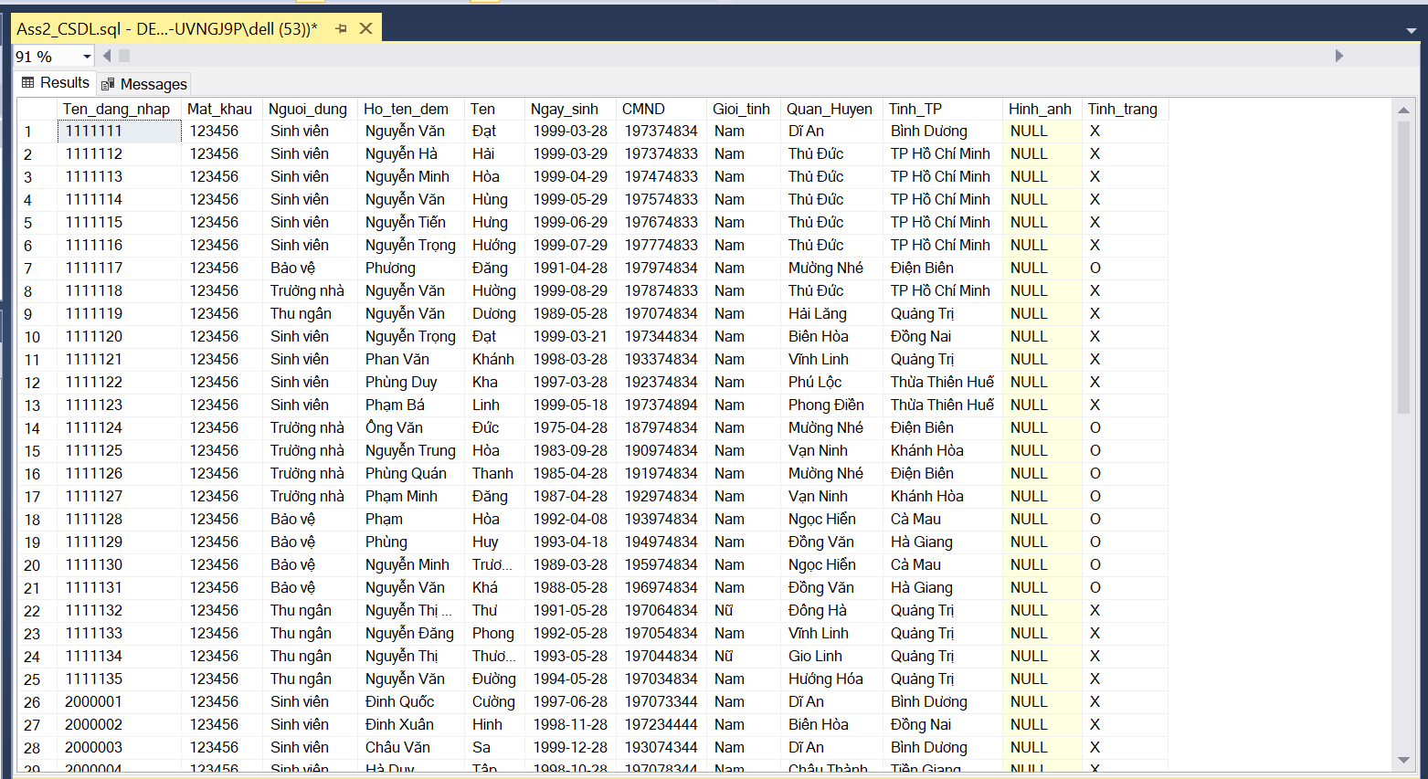  
select * from Email_Nguoi_dung

go

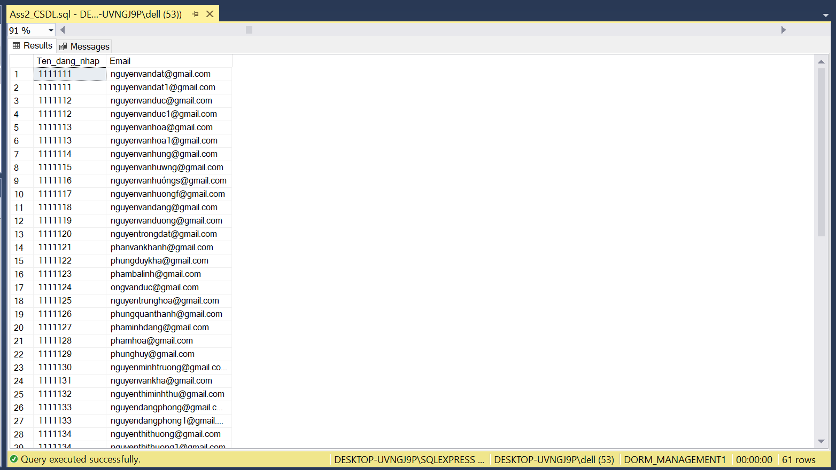

select * from SDT_Nguoi_dung

go

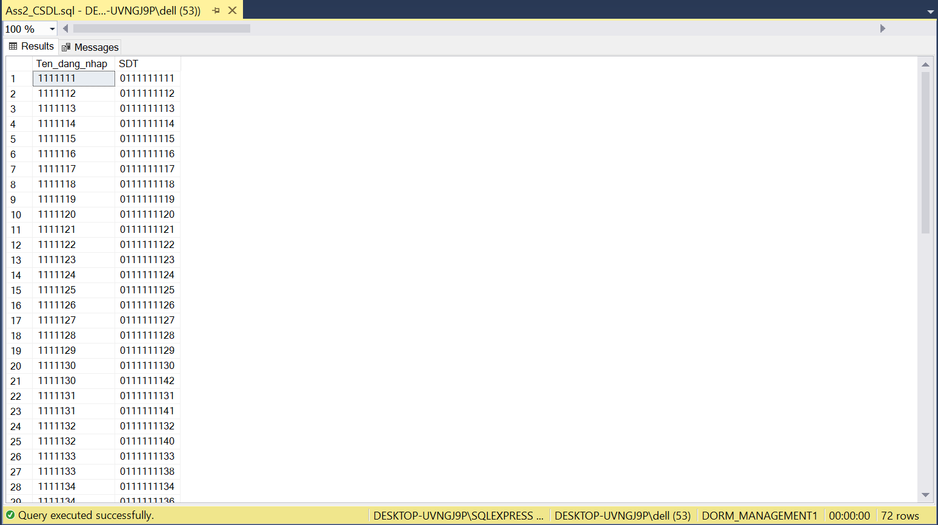

select * from Thu_ngan

go

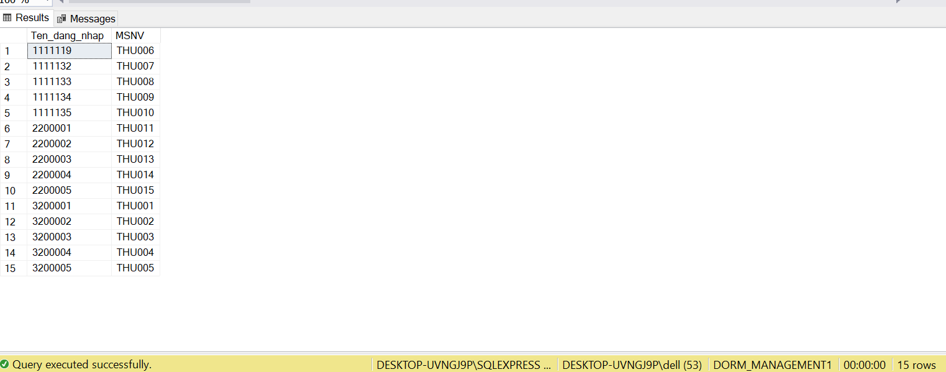

select * from Truong_nha

go

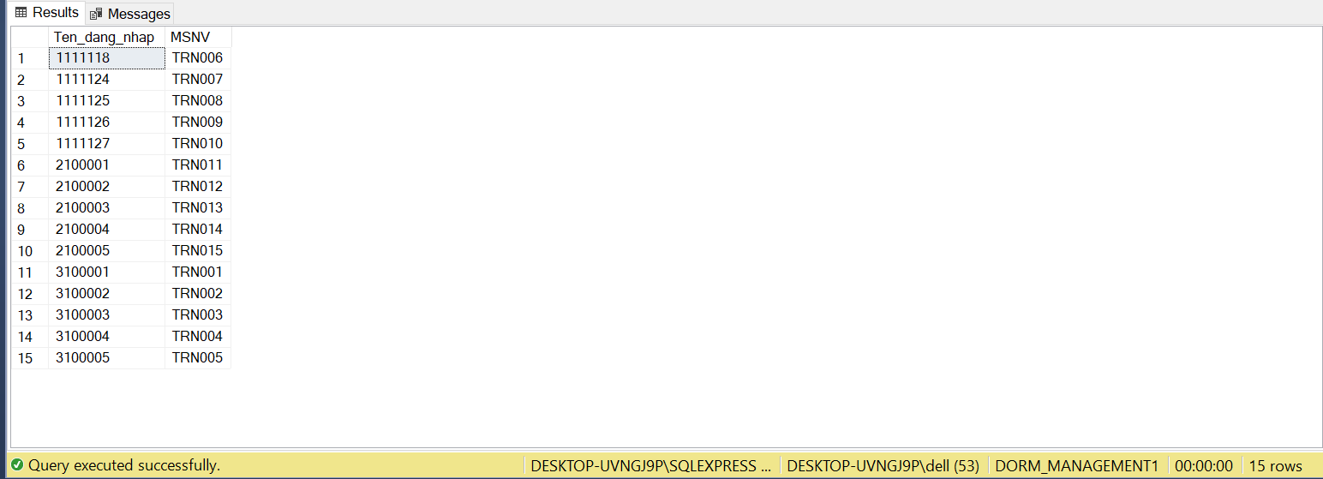

select * from Bao_ve

go

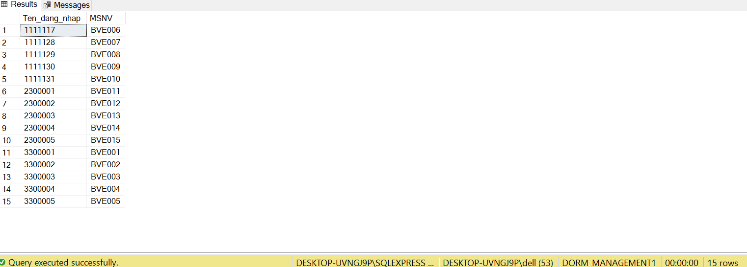

select * from Bao_ve_truc

go

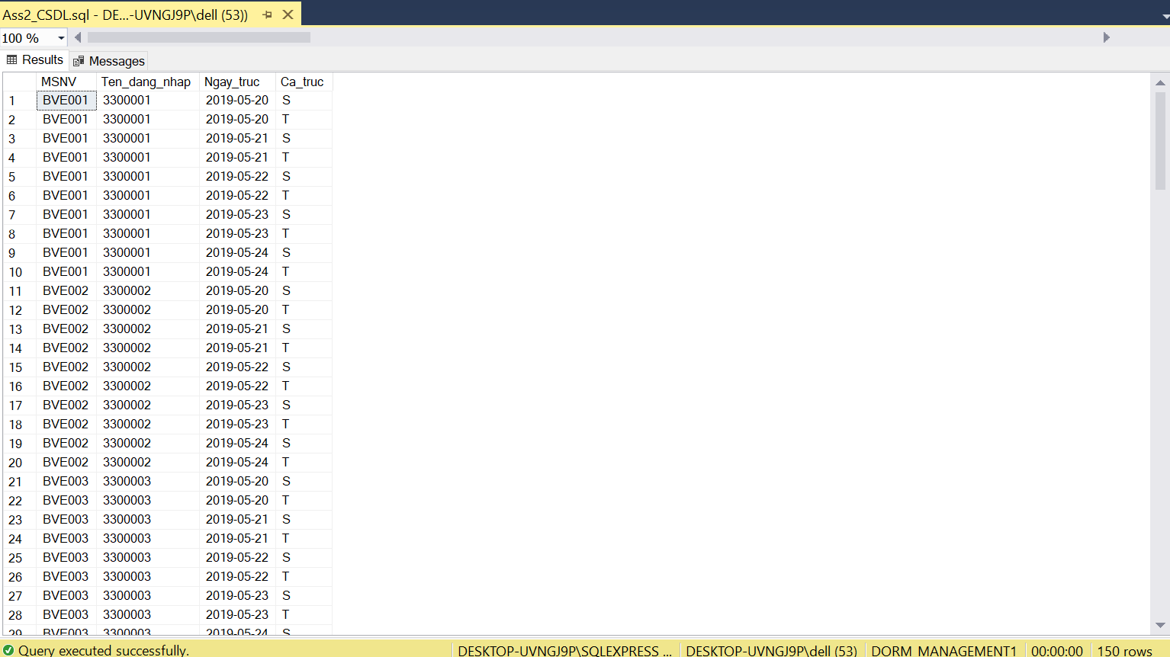

select * from Sinh_vien

go

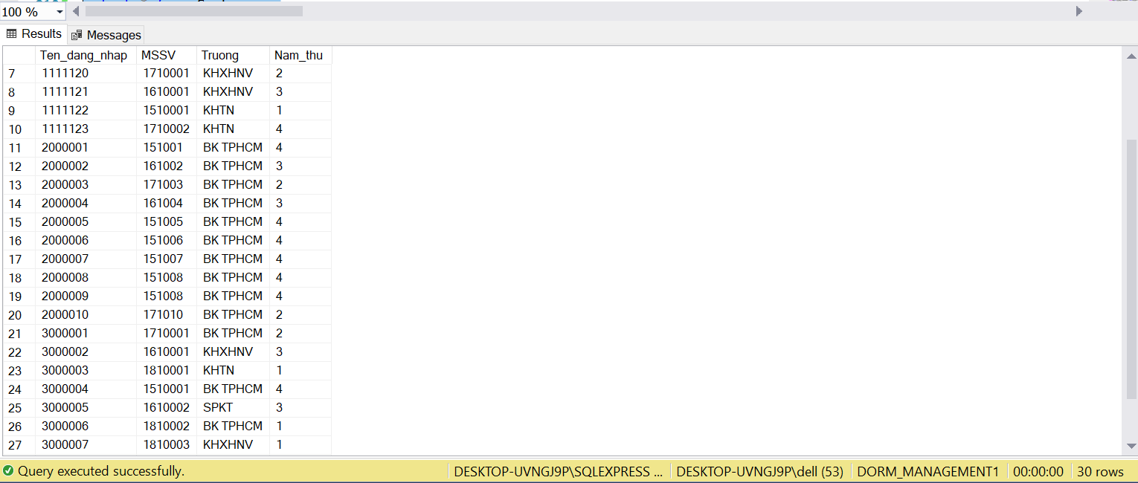

select * from Toa_nha

go

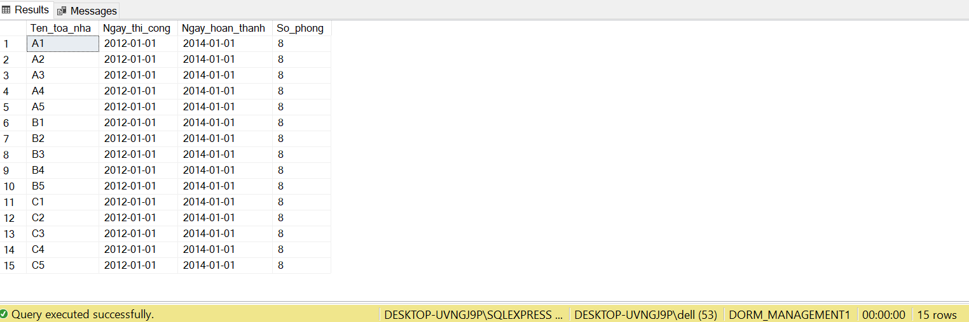

select * from Phong

go

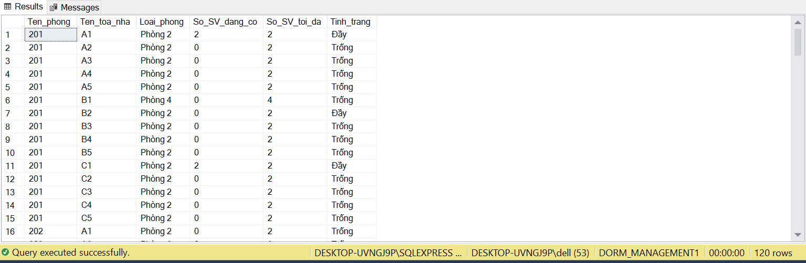

select * from SV_o_phong

go

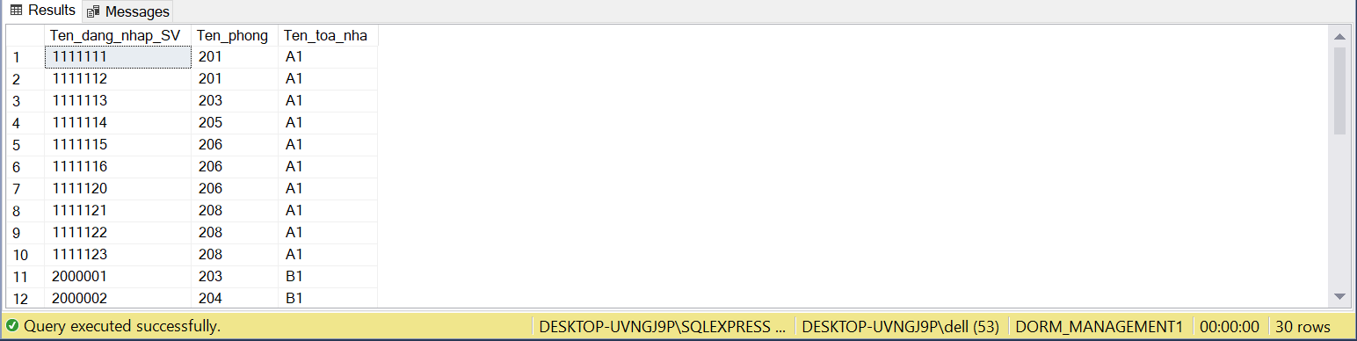

select * from Truong_phong

go

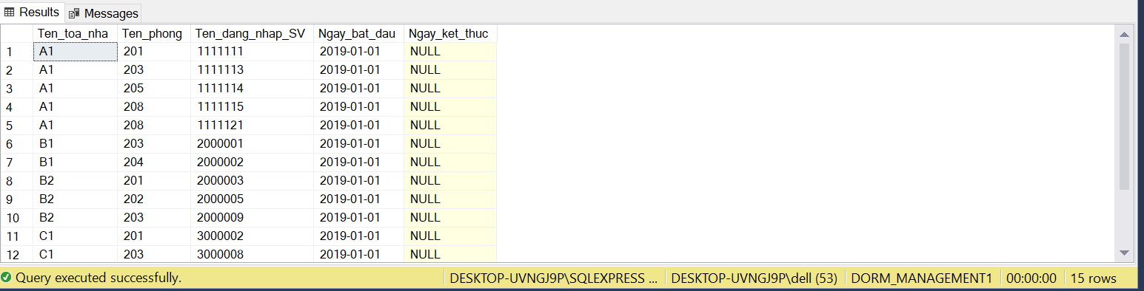

select * from Thoi_gian_o_cua_SV

go

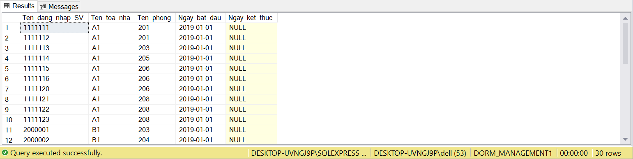

select * from TN_lam_viec_o_toa_nha

go

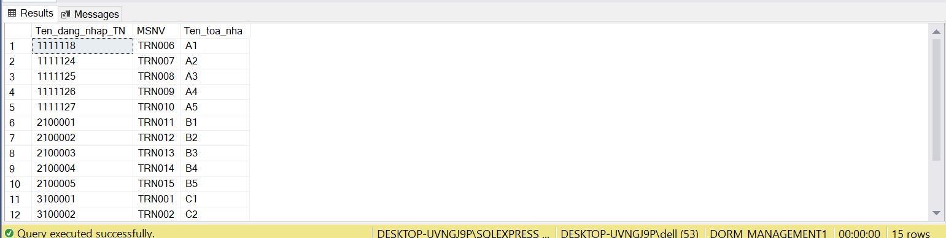

select * from Thoi_gian_lam_viec_cua_TN

go

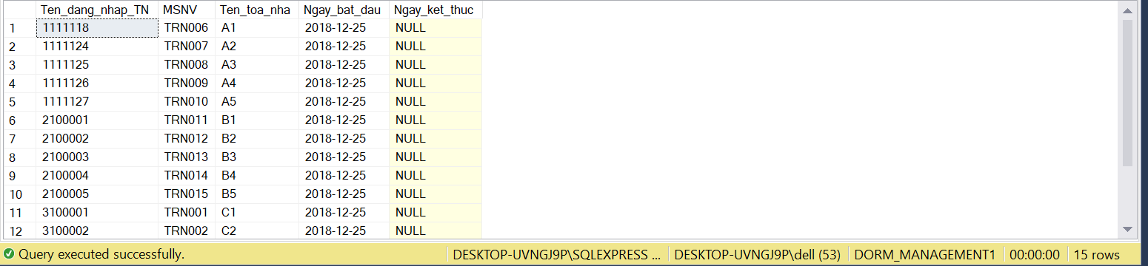

select * from BV_lam_viec_o_toa_nha

go

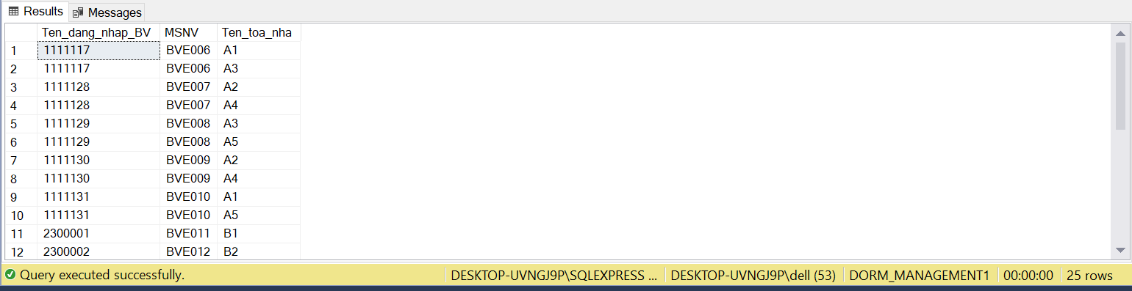

select * from Thoi_gian_lam_viec_cua_BV

go

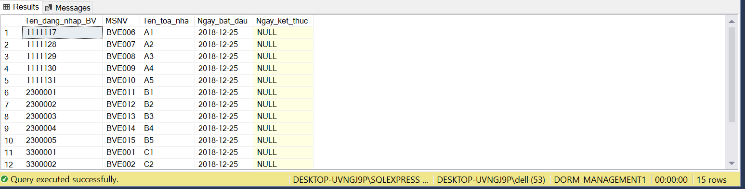

select * from Yeu_cau

go

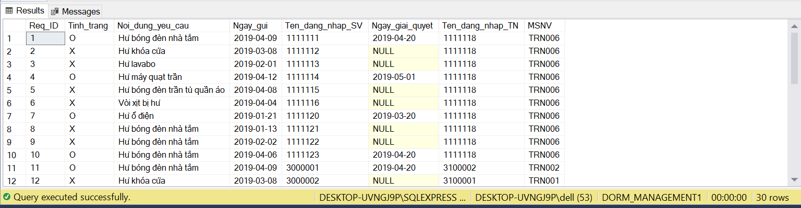

select * from Tin_nhan

go

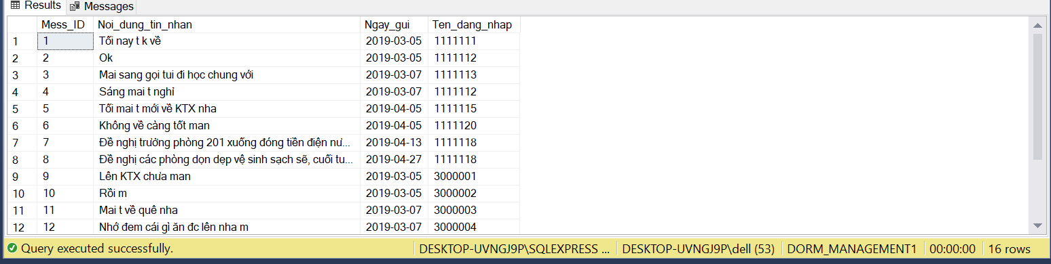

select * from Nhan_tin_nhan

go

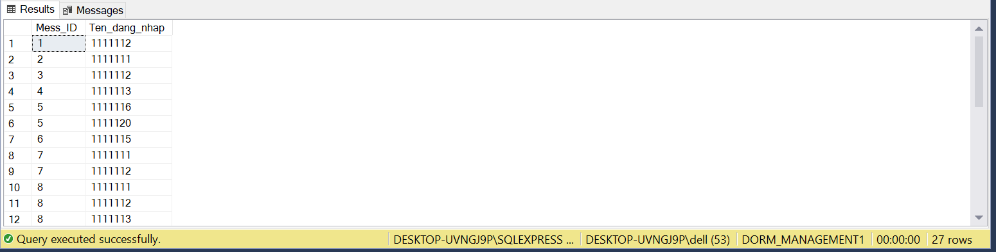

select * from Hoa_don

go

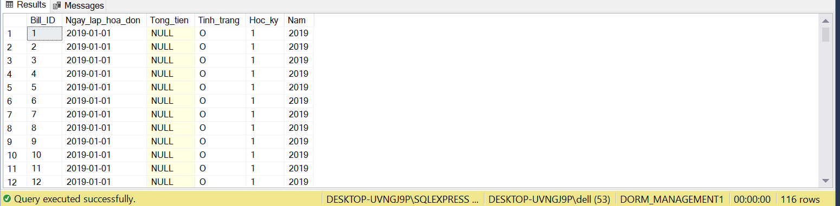

select * from Tien_phong

go

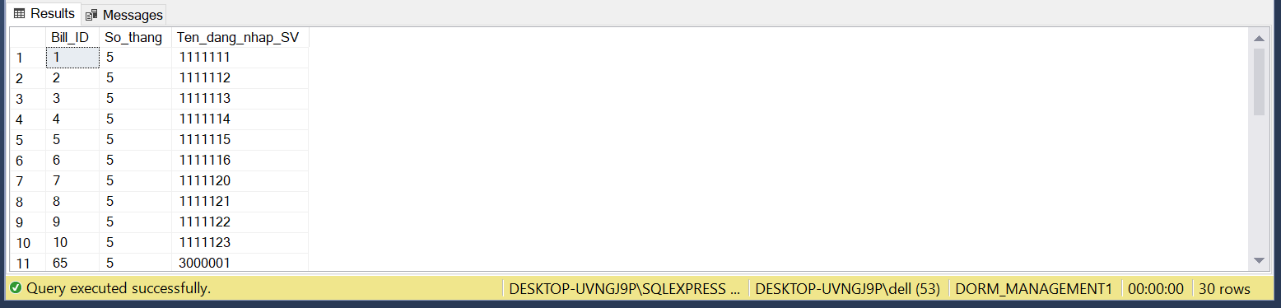

select * from Tien_BHYT

go

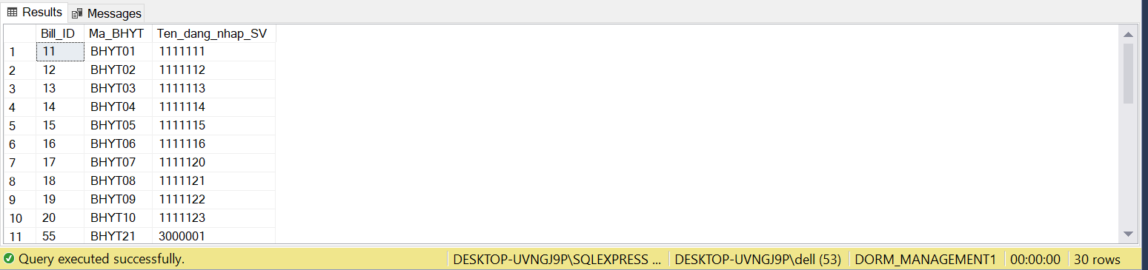

select * from Tien_Dien_Nuoc

go

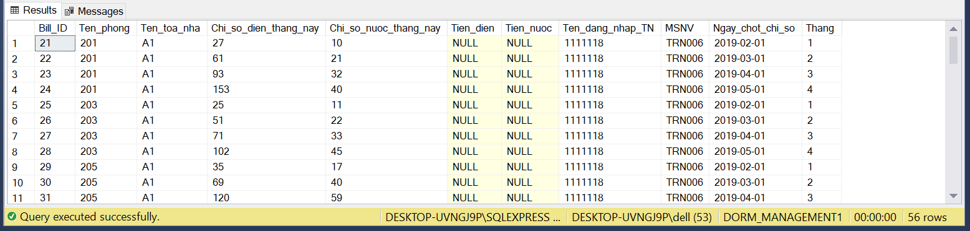

select * from Thu_ngan_thanh_toan_hoa_don_SV

go

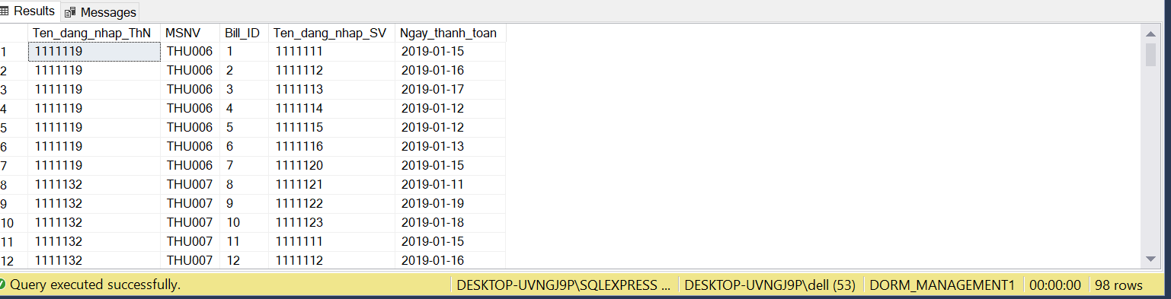

# **II/. PHẦN RIÊNG**

## **Thành viên 1**

**Họ và tên: Nguyễn Trọng Trung**

**MSSV : 1713712**

### ***1. Thủ tục insert dữ liệu***

Mô tả chức năng : Thêm dữ liệu vào bảng yêu cầu

Câu lệnh tạo thủ tục :

create or alter procedure Insert_Yeu_cau

@Ten_dang_nhap_SV varchar(20),

@Noi_dung_yeu_cau nvarchar(500)

as begin

if (not exists (select * from Nguoi_dung as S where S.Ten_dang_nhap = @Ten_dang_nhap_SV))

begin

raiserror('There no account like that',16,1);

return 0;

end;

if (not exists(select * from Sinh_vien as S where S.Ten_dang_nhap = @Ten_dang_nhap_SV))

begin

raiserror('You arenot student',16,1);

return 0;

end;

declare @Noi_dung_chuoi nvarchar(500) = (select REPLACE(@Noi_dung_yeu_cau,' ',''));

if (@Noi_dung_yeu_cau is null or LEN(@Noi_dung_chuoi) = 0)

begin

raiserror('Lose context of Requirement',16,1);

return 0;

end

declare @Ten_dang_nhap_TN varchar(20), @MSNV varchar(6);

declare @Ten_toa_nha nvarchar(5);

set @Ten_toa_nha = (select A.Ten_toa_nha from SV_o_phong as A join TN_lam_viec_o_toa_nha as B on A.Ten_toa_nha = B.Ten_toa_nha where A.Ten_dang_nhap_SV = @Ten_dang_nhap_SV)

select @Ten_dang_nhap_TN = A.Ten_dang_nhap_TN, @MSNV = A.MSNV from TN_lam_viec_o_toa_nha as A where A.Ten_toa_nha = @Ten_toa_nha

insert into dbo.Yeu_cau ([Noi_dung_yeu_cau] ,[Ngay_gui] ,[Ten_dang_nhap_SV] ,[Ten_dang_nhap_TN],[MSNV])

values (@Noi_dung_yeu_cau, getdate(), @Ten_dang_nhap_SV,@Ten_dang_nhap_TN, @MSNV)

end

go

Câu lệnh thực thi thủ tục :

exec Insert_yeu_cau '3000001','1'

exec Insert_yeu_cau '3000001',' '

exec Insert_yeu_cau '3000000','1'

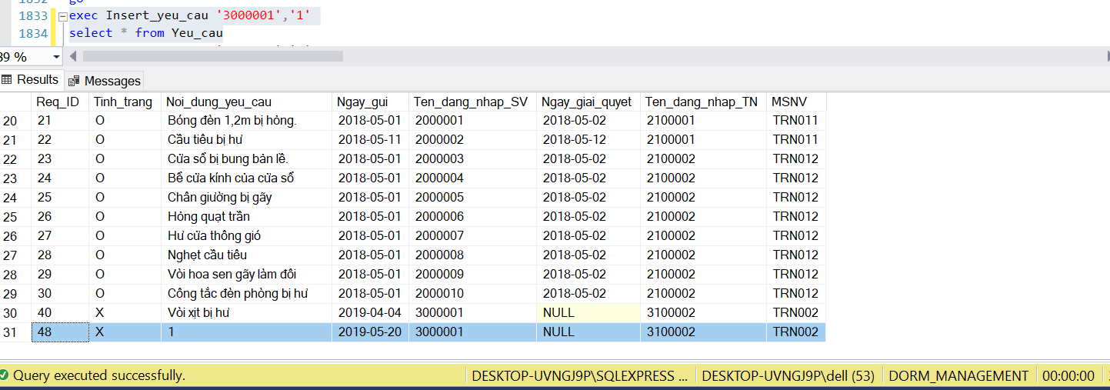

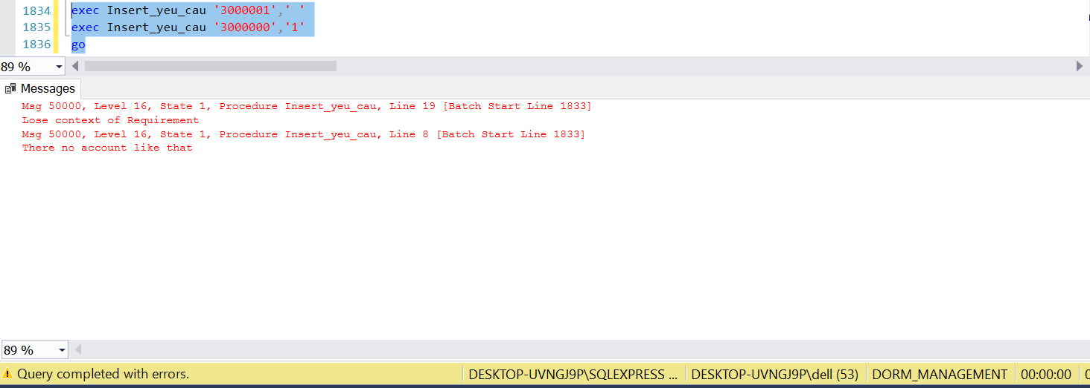

### ***2. Triger***

a.

Mô tả chức năng : Thêm vào một tòa nhà kiểm tra xem các tham số có đúng chưa về tên tòa nhà, về ngày thi công, về số phòng

Câu lệnh tạo trigger :

create or alter trigger Xay_nha

on Toa_nha instead of insert

as begin

declare @Ten_nha nvarchar(5);

set @Ten_nha = (select i.Ten_toa_nha from inserted i);

set @Ten_nha = (select REPLACE(@Ten_nha, ' ',''));

if ( len(@Ten_nha) = 0 or @Ten_nha is null or exists(select * from Toa_nha where Toa_nha.Ten_toa_nha = @Ten_nha))

begin

print (N'Tòa nhà đã có rồi');

return;

end

else

declare @so_luong_phong int;

set @so_luong_phong = (select i.So_phong from inserted i);

if (@so_luong_phong <=0)

begin

print(N'Bạn nhập sai số phòng rồi');

return;

end

declare @ngay_dau date, @ngay_cuoi date;

set @ngay_dau = (select i.Ngay_thi_cong from inserted i);

set @ngay_cuoi = (select i.Ngay_hoan_thanh from inserted i);

if (@ngay_dau >=@ngay_cuoi or @ngay_cuoi > getdate() or DATEDIFF(day,@ngay_dau,@ngay_cuoi)<= 6*30)

begin

print(N'Bạn nhập sai ngày rồi');

return

end

insert into dbo.Toa_nha (Ten_toa_nha,Ngay_thi_cong,Ngay_hoan_thanh, So_phong)

select i.Ten_toa_nha,i.Ngay_thi_cong, i.Ngay_hoan_thanh, i.So_phong from inserted i

declare @count int = 1;

declare @ten_phong int = 201;

while (@count <= @so_luong_phong)

begin

insert into Phong (Ten_phong, Ten_toa_nha) values (CONVERT(varchar,@ten_phong),@Ten_nha);

set @ten_phong = @ten_phong + 1;

set @count = @count + 1;

end

end

go

Câu lệnh thực thi trigger :

insert into dbo.Toa_nha (Ten_toa_nha, Ngay_thi_cong, Ngay_hoan_thanh, So_phong)

values ('A1','2018-5-1','2019-5-18', 1)

insert into dbo.Toa_nha (Ten_toa_nha, Ngay_thi_cong, Ngay_hoan_thanh, So_phong)

values ('A0','2018-5-1','2019-5-18', -1)

insert into dbo.Toa_nha (Ten_toa_nha, Ngay_thi_cong, Ngay_hoan_thanh, So_phong)

values ('B0','2019-5-1','2019-5-18', 1)

Kết quả màn hình hiển thị từ DBMS:

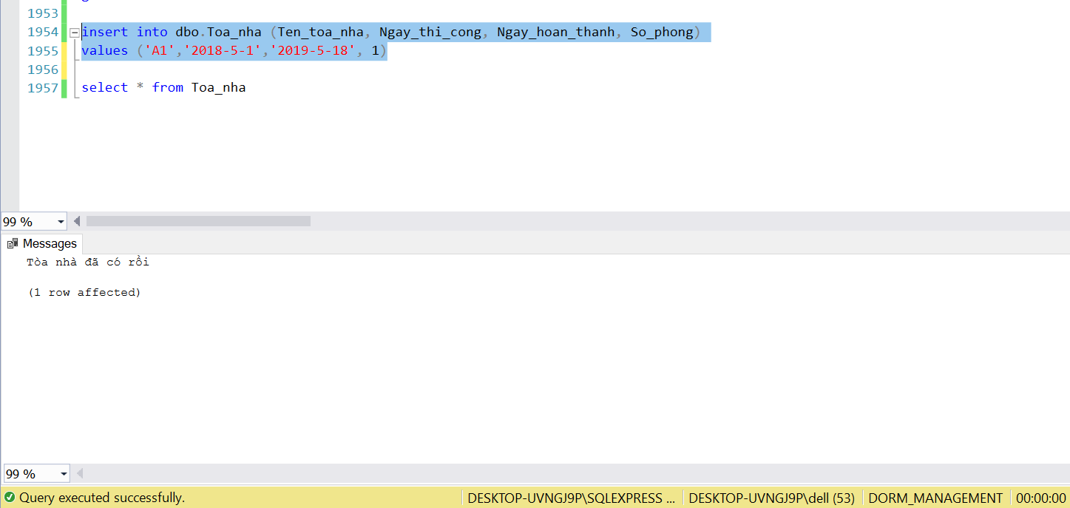

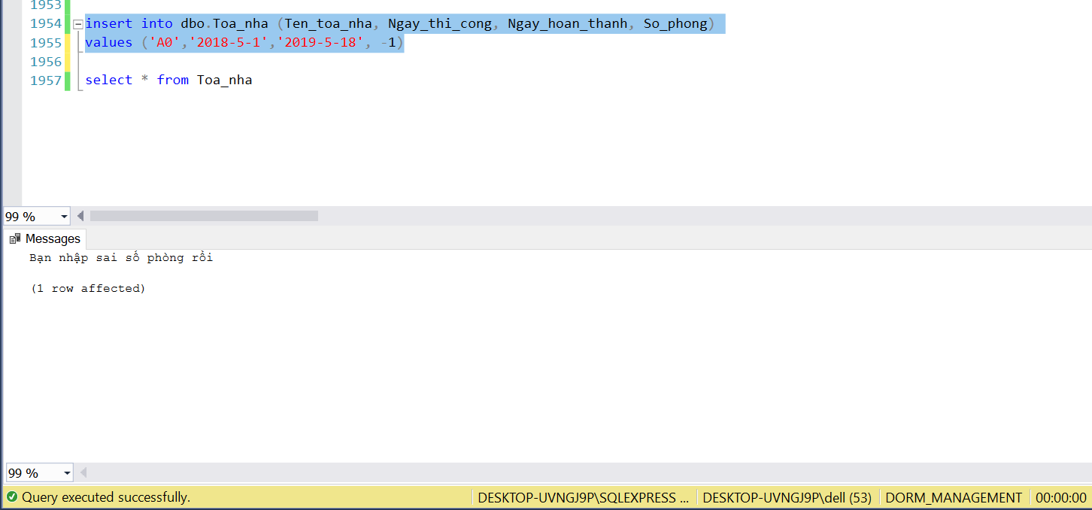

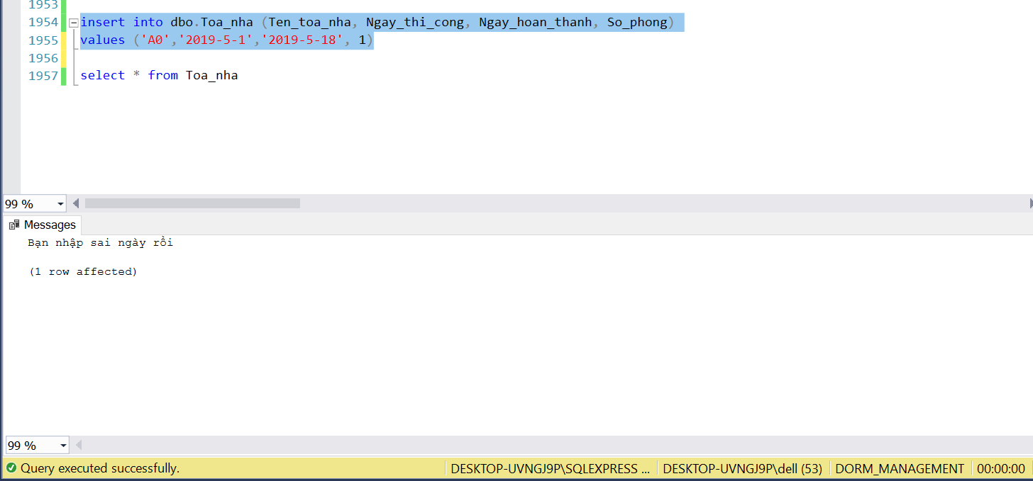

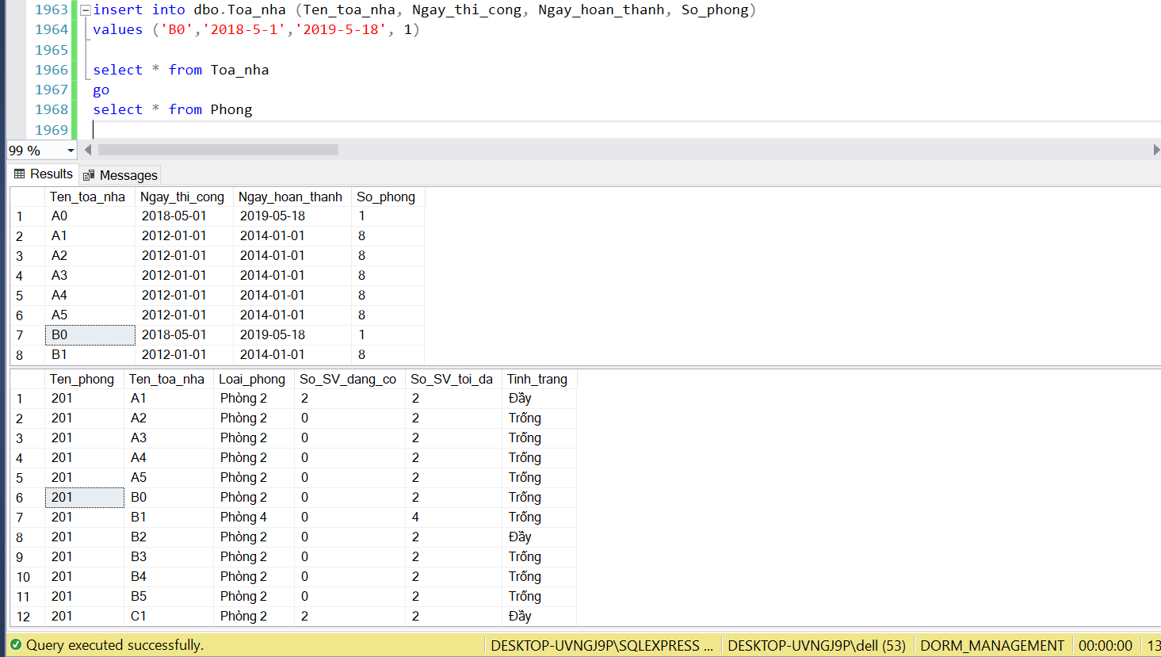

b.

Mô tả chức năng : Sau khi thêm nhân viên là trưởng nhà hoặc bảo vệ hoặc là thu ngân thì sẽ thêm vào các bảng Truong_nha, Bao_ve, Thu_ngan MSNV của họ.

Câu lệnh tạo trigger :

create or alter trigger Them_MSNV

on Nguoi_dung after insert

as begin

declare @Nguoi_dung nvarchar(20);

declare @TDN nvarchar(20);

declare @STT varchar(6);

declare @MSNV varchar(6);

select @Nguoi_dung= i.Nguoi_dung, @TDN = i.Ten_dang_nhap from inserted i;

if (@Nguoi_dung = N'Bảo vệ')

begin

select @STT = max(MSNV) from Bao_ve;

if (@STT is null)

insert into Bao_ve (MSNV, Ten_dang_nhap)

values ('BVE001', @TDN)

else

begin

set @MSNV = 'BVE';

set @STT = REPLACE(@STT,'BVE','');

if (convert(int, @STT + 1) <10)

set @MSNV = @MSNV +'00'+ convert(varchar,convert(int, @STT + 1))

else if (convert(int, @STT + 1) <100)

set @MSNV = @MSNV +'0'+ convert(varchar,convert(int, @STT + 1))

else

set @MSNV = @MSNV + convert(varchar,convert(int, @STT + 1))

insert into Bao_ve(MSNV, Ten_dang_nhap)

values (@MSNV,@TDN)

end

end

else if (@Nguoi_dung = N'Thu ngân')

begin

select @STT = max(MSNV) from Thu_ngan;

if (@STT is null)

insert into Thu_ngan(MSNV, Ten_dang_nhap)

values ('THU001', @TDN)

else

begin

set @MSNV = 'THU';

set @STT = REPLACE(@STT,'THU','');

if (convert(int, @STT + 1) <10)

set @MSNV = @MSNV +'00'+ convert(varchar,convert(int, @STT + 1))

else if (convert(int, @STT + 1) <100)

set @MSNV = @MSNV +'0'+ convert(varchar,convert(int, @STT + 1))

else

set @MSNV = @MSNV + convert(varchar,convert(int, @STT + 1))

insert into Thu_ngan(MSNV, Ten_dang_nhap)

values (@MSNV,@TDN)

end

end

else

if (@Nguoi_dung = N'Trưởng nhà')

begin

select @STT = max(MSNV) from Truong_nha;

if (@STT is null)

insert into Truong_nha(MSNV, Ten_dang_nhap)

values ('TRN001', @TDN)

else

begin

set @MSNV = 'TRN';

set @STT = REPLACE(@STT,'TRN','');

if (convert(int, @STT + 1) <10)

set @MSNV = @MSNV +'00'+ convert(varchar,convert(int, @STT + 1))

else if (convert(int, @STT + 1) <100)

set @MSNV = @MSNV +'0'+ convert(varchar,convert(int, @STT + 1))

else

set @MSNV = @MSNV + convert(varchar,convert(int, @STT + 1))

insert into Truong_nha(MSNV, Ten_dang_nhap)

values (@MSNV,@TDN)

end

end

end

go

Câu lệnh thực thi trigger :

INSERT INTO [dbo].[Nguoi_dung]([Ten_dang_nhap],[Nguoi_dung],[Ho_ten_dem],[Ten],[Ngay_sinh],[CMND],[Gioi_tinh],[Quan_Huyen],[Tinh_TP],[Hinh_anh],[Tinh_trang])

VALUES('1111137',N'Bảo vệ',N'Nguyễn Văn',N'Đường','1994-05-28',187034934,'Nam',N'Hướng Hóa',N'Quảng Trị',null,'X')

Kết quả màn hình hiển thị từ DBMS:

select * from Nguoi_dung

select * from Bao_ve

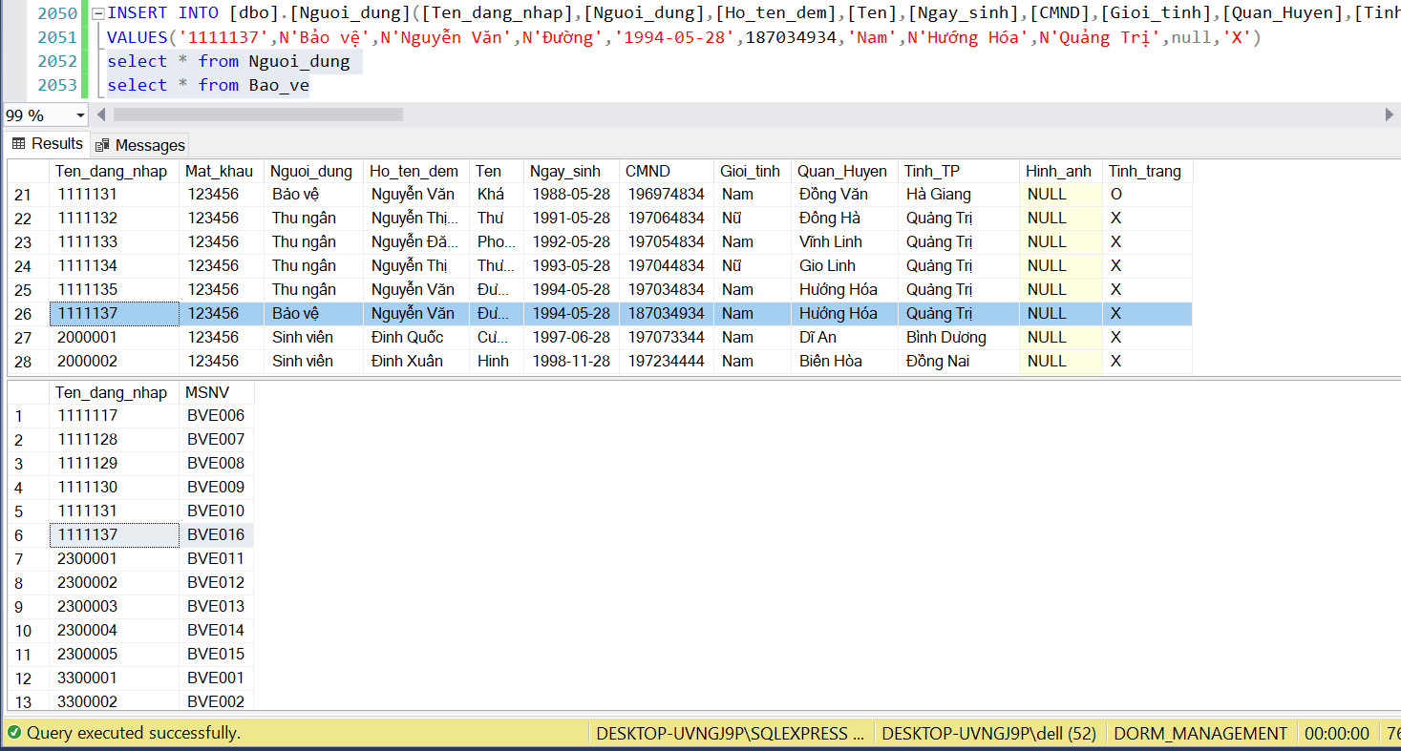

### ***3. Thủ tục chứa câu SQL***

a.

Mô tả chức năng : Thống kê các yêu cầu cần giải quyết kèm theo thông tin của học sinh với đầu vào là tên đăng nhập của trưởng nhà.

Câu lệnh tạo thủ tục :

create or alter procedure Yeu_cau_chua_giai_quyet

@Ten_dang_nhap varchar(20)

as begin

select C.Ho_ten_dem, C.Ten, B.Ten_phong, B.Ten_toa_nha, A.Ngay_gui, A.Noi_dung_yeu_cau

from (Yeu_cau as A join SV_o_phong as B on A.Ten_dang_nhap_SV = B.Ten_dang_nhap_SV)

join Nguoi_dung as C on B.Ten_dang_nhap_SV = C.Ten_dang_nhap

where A.Ten_dang_nhap_TN = @Ten_dang_nhap and A.Tinh_trang = 'X'

order by A.Ngay_giai_quyet ASC

end

go

Câu lệnh thực thi thủ tục : exec Yeu_cau_chua_giai_quyet '3100002'

Kết quả màn hình hiển thị từ DBMS:

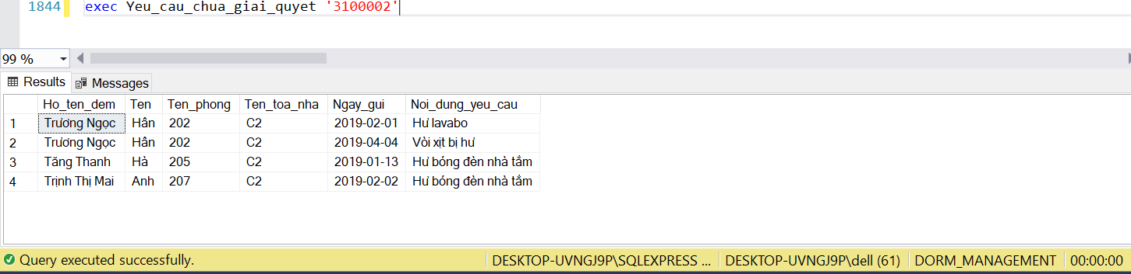

b.

Mô tả chức năng : Tìm ra phòng có số lượng yêu cầu chưa giải quyết lớn hơn 2, dữ liệu đầu vào là Tên đăng nhập của Trưởng nhà

Câu lệnh tạo thủ tục :

create or alter procedure So_luong_yeu_cau_tung_phong

@Ten_dang_nhap varchar(20)

as begin

select B.Ten_phong, B.Ten_toa_nha, count(*) as N'Số lượng'

from Yeu_cau as A join SV_o_phong as B on A.Ten_dang_nhap_SV = B.Ten_dang_nhap_SV

join TN_lam_viec_o_toa_nha as C on C.Ten_toa_nha = B.Ten_toa_nha

where C.Ten_dang_nhap_TN = @Ten_dang_nhap and A.Tinh_trang = 'X'

group by B.Ten_phong, B.Ten_toa_nha

having count(*) > 1

order by B.Ten_phong ASC

end

go

Câu lệnh thực thi thủ tục : exec So_luong_yeu_cau_tung_phong '3100001'

Kết quả màn hình hiển thị từ DBMS:

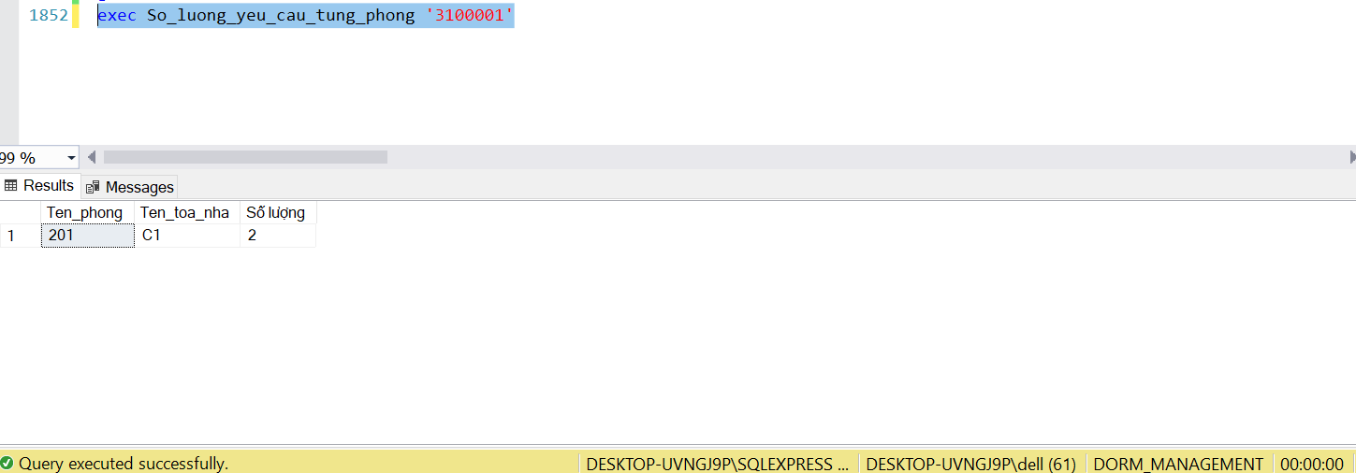

### ***4. Function***

a.

Mô tả chức năng : Tìm ca trực tiếp theo của nhân viên bảo vệ với tham số là ca hiện tại và MSNV của bảo vệ

Câu lệnh tạo hàm :

create or alter function Tim_ca_truc_gan_cua_bao_ve

(@MSNV varchar(6), @Ca_hien_Tai varchar(1))

returns nvarchar (20)

as

begin

declare @Chuoi_tam varchar(20);

if not exists(select * from Bao_ve_truc where MSNV = @MSNV)

return N'Sai mã số nhân viên rồi';

declare @Ngay_truc date;

declare @Ca_truc varchar(1);

if (@Ca_hien_Tai = 'T')

select top 1 @Chuoi_tam = CONVERT(varchar,B.Ngay_truc) +' '+ CONVERT(varchar, B.Ca_truc)

from Bao_ve_truc as B where B.MSNV = @MSNV and datediff(day, getdate(), B.Ngay_truc) > 0

else if (@Ca_hien_Tai = 'S')

begin

declare @So_luong int;

select @So_luong = count(*), @Ngay_truc = B.Ngay_truc

from Bao_ve_truc as B where B.MSNV = @MSNV

and datediff(day,convert(date,getdate()), B.Ngay_truc) = 0

group by B.Ngay_truc

if (@So_luong = 2)

begin

set @Chuoi_tam = convert(varchar,@Ngay_truc) + ' T';

end

else

select top 1 @Chuoi_tam = CONVERT(varchar,B.Ngay_truc) +' '+ CONVERT(varchar, B.Ca_truc)

from Bao_ve_truc as B where B.MSNV = @MSNV and datediff(day, getdate(),B.Ngay_truc) > 0

end

else

begin

return N'Bạn đã nhập sai rồi';

end

return @Chuoi_tam;

end

go

Câu lệnh SELECT minh họa gọi hàm :

select dbo.Tim_ca_truc_gan_cua_bao_ve ('BVE001','S')

go

select dbo.Tim_ca_truc_gan_cua_bao_ve ('BVE001','M')

go

Kết quả màn hình hiển thị từ DBMS:

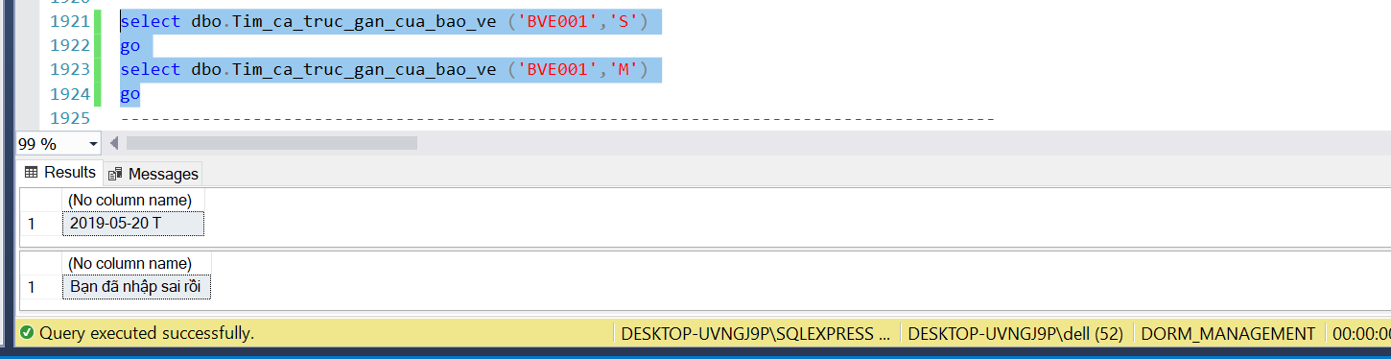

b.

Mô tả chức năng : Tìm ra thành tính của một trưởng nhà. Điều kiện : khi số yêu cầu đã giải quyết lớn hơn hoặc bằng số yêu cầu chưa giải quyết và số yêu cầu chưa giải quyết phải không lớn hơn 5 thì trưởng nhà sẽ đạt thành tính “Dat”, ngược lại sẽ là thành tích “KDat”

Câu lệnh tạo hàm :

create function Thanh_tich_truong_nha

(@MSNV varchar(6))

returns varchar(4)

as begin

if (not exists(select * from Truong_nha where @MSNV = MSNV))

begin

return 'SaiM';

end;

declare @thanh_tich varchar(4);

declare @So_luong int = 0;

declare @So_luong_xong int = 0;

declare @Ten_dang_nhap varchar(20) = (select Truong_nha.Ten_dang_nhap from Truong_nha where @MSNV = Truong_nha.MSNV);

select @So_luong = count(*) from Yeu_cau as Y where Y.Ten_dang_nhap_TN = @Ten_dang_nhap and Y.Tinh_trang = 'X';

select @So_luong_xong = count(*) from Yeu_cau as Y where Y.Ten_dang_nhap_TN = @Ten_dang_nhap and Y.Tinh_trang = 'O';

if (@So_luong_xong >= @So_luong and @So_luong <= 5)

set @thanh_tich = 'Dat';

else

set @thanh_tich = 'KDat';

return @thanh_tich;

end

go

Câu lệnh SELECT minh họa gọi hàm :

select dbo.Thanh_tich_truong_nha ('TRN001')

select dbo.Thanh_tich_truong_nha ('TRN000')

select dbo.Thanh_tich_truong_nha ('TRN005')

Kết quả màn hình hiển thị từ DBMS:

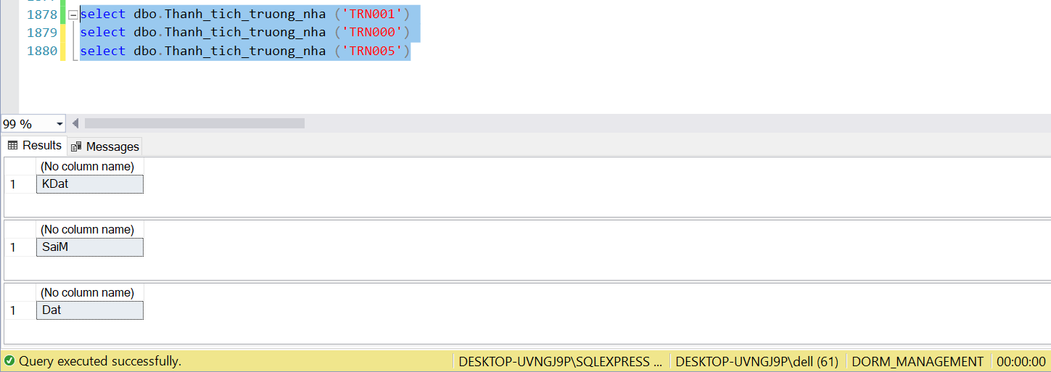

### *5. Giao diện ứng dụng và các hình ảnh minh họa*

Giao diện:

Giao diện dùng để xem, thêm, xóa, và chỉnh sửa những yêu cầu của một tài khoản sinh viên mà những yêu cầu này chưa được giải quyết.

Giao diện gồm có khung nội dung yêu cầu chứa nội dung dùng để thêm vào yêu cầu, khung thông tin của yêu cầu thuận lợi cho việc chỉnh sửa, các nút chức năng Thêm, xóa , chỉnh sửa. Ngoài ra còn có một DataGridView chứa nội dung các yêu cầu đã gửi chưa được xử lí.

Một tài khoản sinh viên có thể thực hiện các chức năng : Thêm yêu cầu, Xóa, Chỉnh sửa yêu cầu của mình.

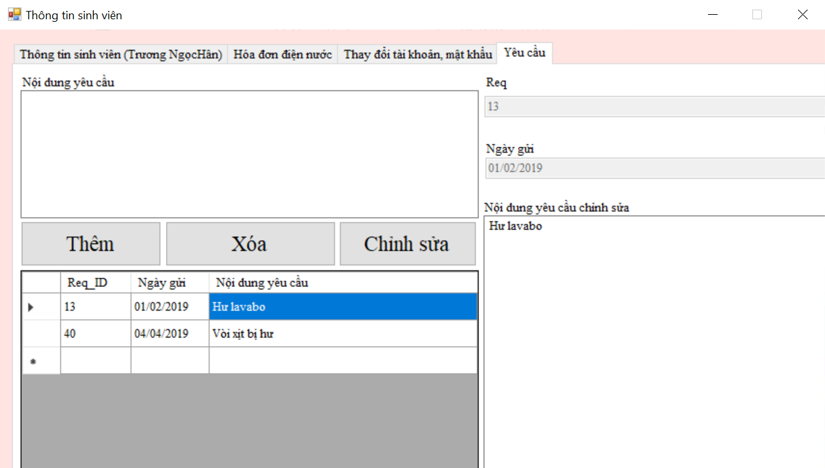

Nội dung chỉnh sửa

Nội dung thêm vào

*Giao diện chính của màn hình*

Thao tác insert :

Nhược điểm lớn nhất của yêu cầu là sinh viên có thể nhập những thông tin không liên quan đến việc sửa chữa, thay mới vật chất của phòng. Hệ thống không chấp nhận nội dung thêm vào có nội dung trống.

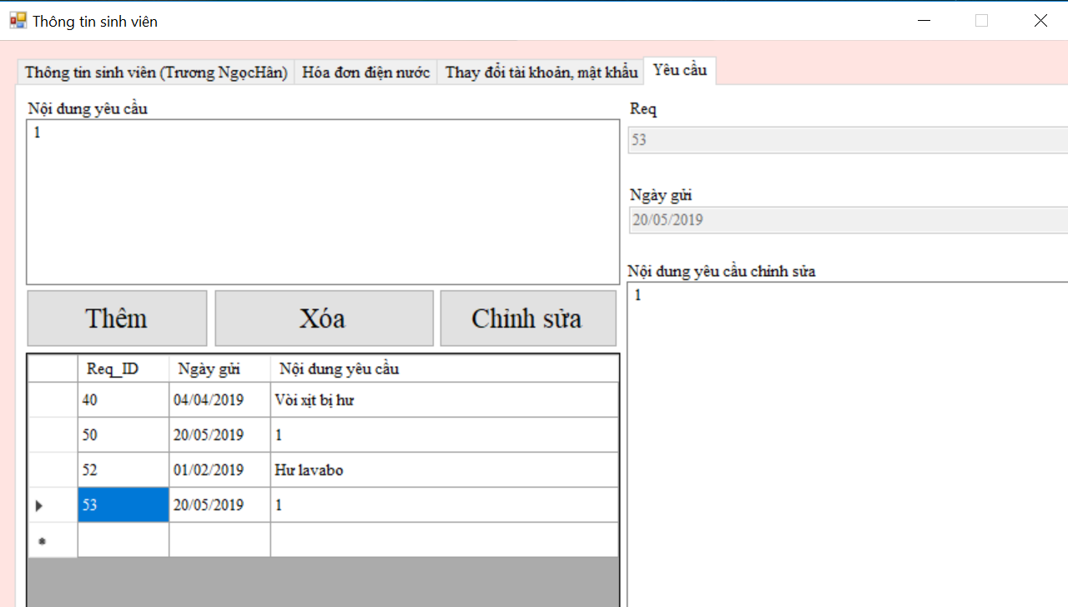

*Nhập thông tin vào ô Nội dung yêu cầu, nhấn Enter hoặc nhấn nút Thêm*

Nếu như nội dung trong ô Nội dung yêu cầu là các kí tự khoảng trắng thì chương trình sẽ thông báo lỗi.

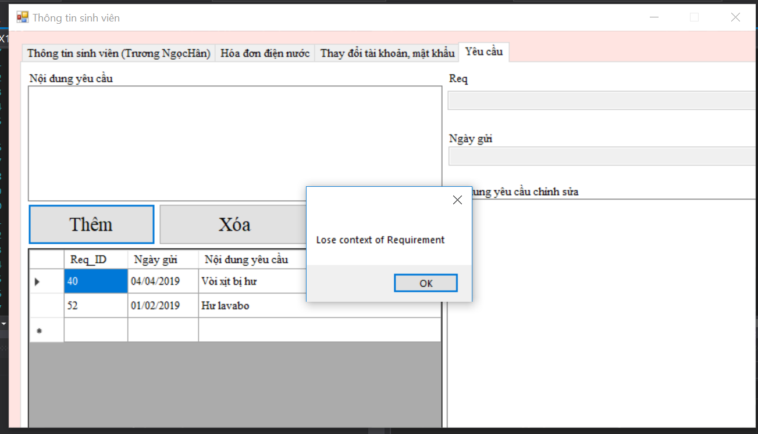

Thao tác Delete :

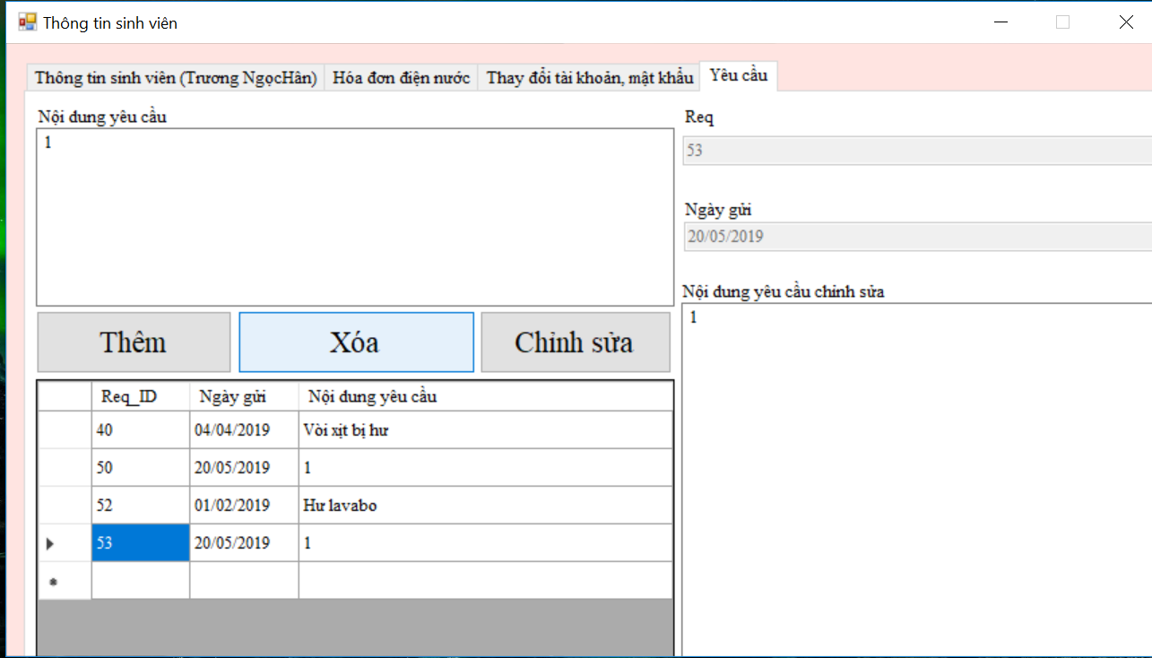

*Chọn một ô tại hàng muốn xóa*

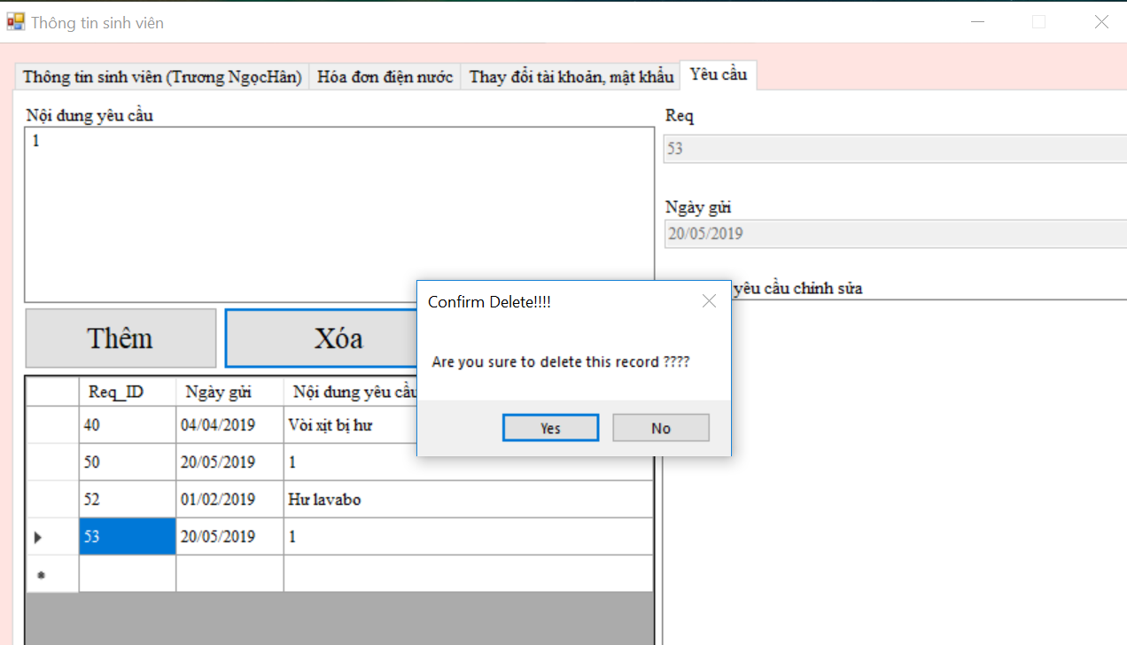

*Nhấn nút Xóa thì sẽ hiện thị lên thông báo xác nhận xóa*

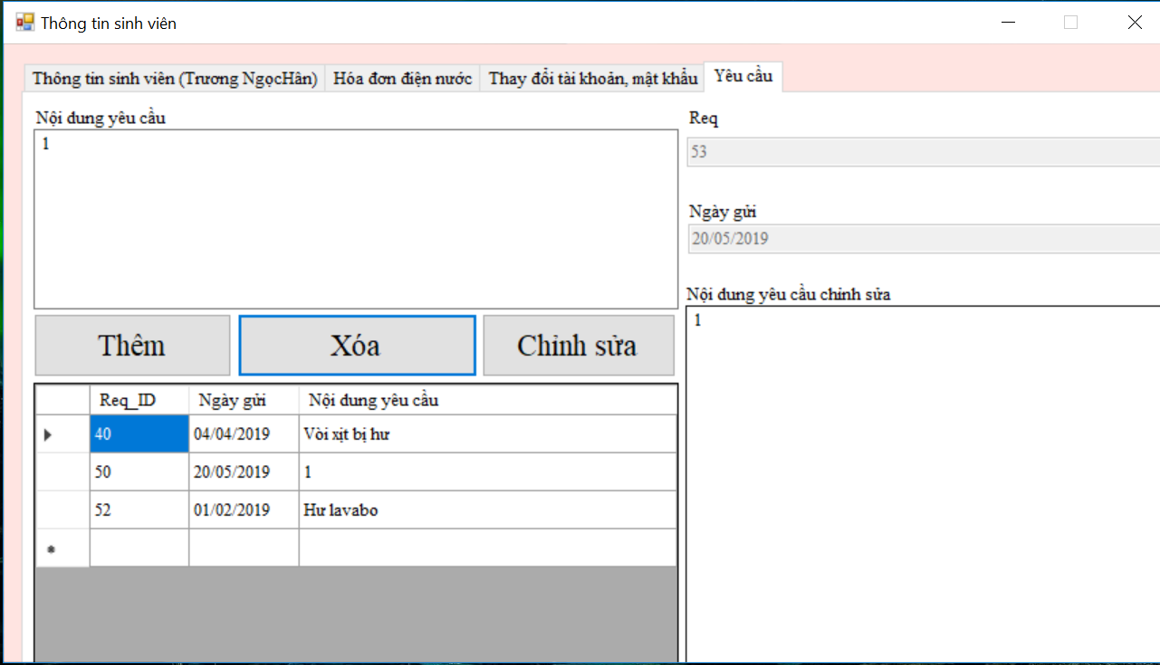

*Khi người dùng yêu cầu Yes thì hàng được chọn sẽ bị xóa*

Thao tác Chỉnh sửa :

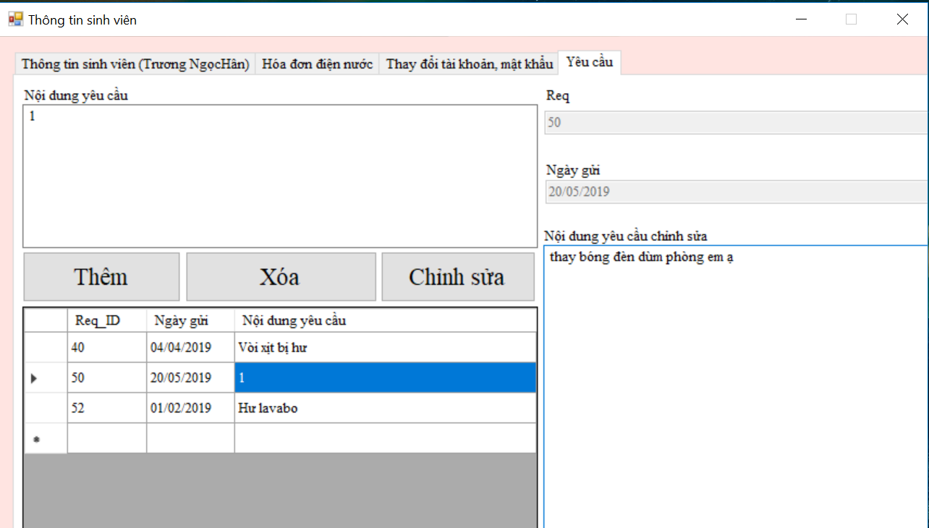

*Chọn hàng cần chỉnh sửa nội dung.*

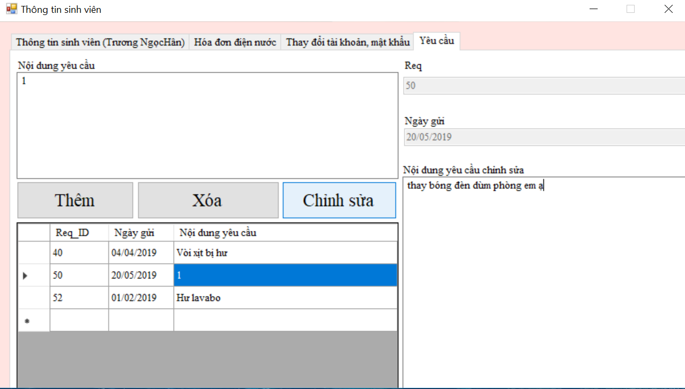

*Nội dung sẽ hiển thị trong ô Nội dung yêu cầu chỉnh sửa, người dùng cần nhập nội dung cần chỉnh sửa*

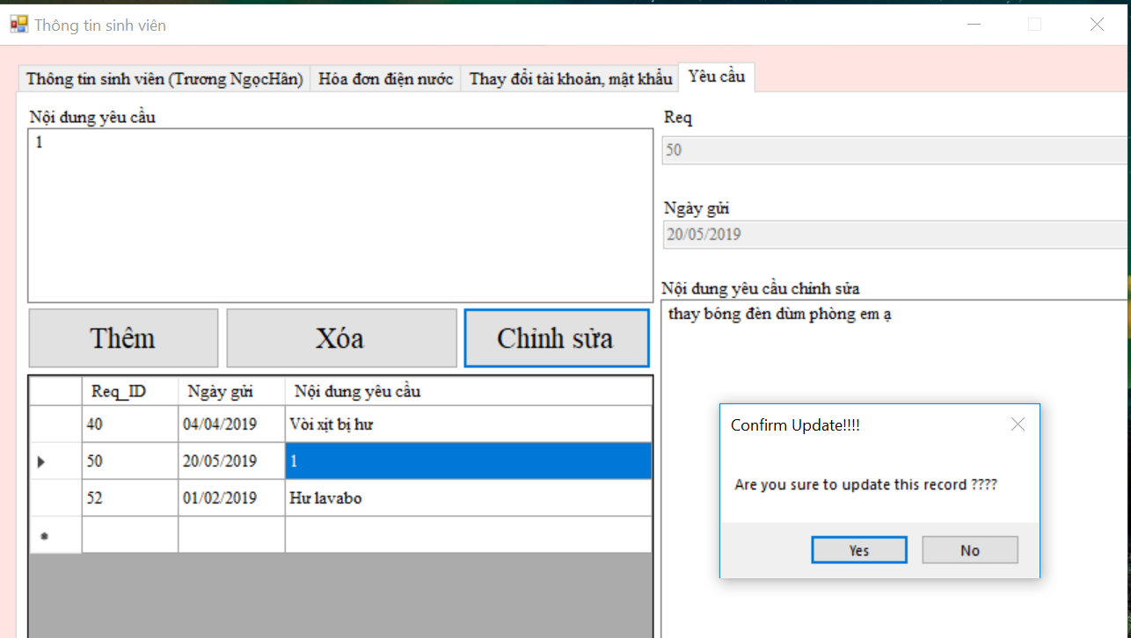

*Nháy nút Chỉnh sửa, hiện thị thông báo xác nhận*

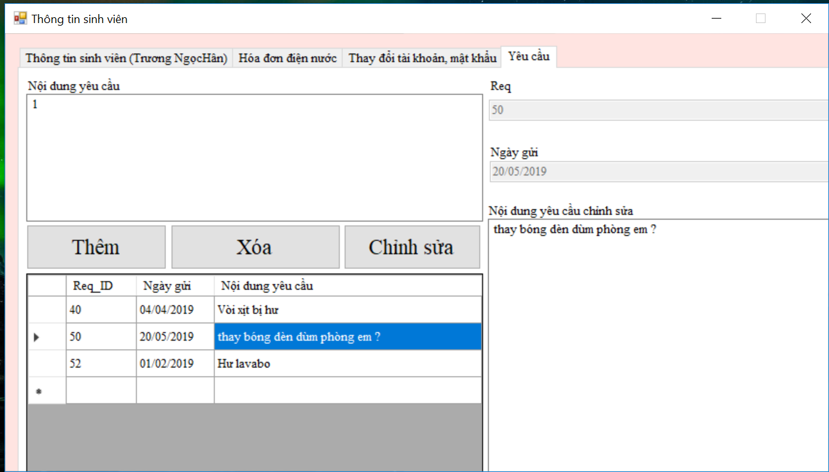

*Nội dung đã được chỉnh sửa thành công*

Tương tự cho Nội dung được chỉnh sửa, nếu là kí tự khoảng cách hoặc không nhập gì thì sẽ thông báo lỗi.

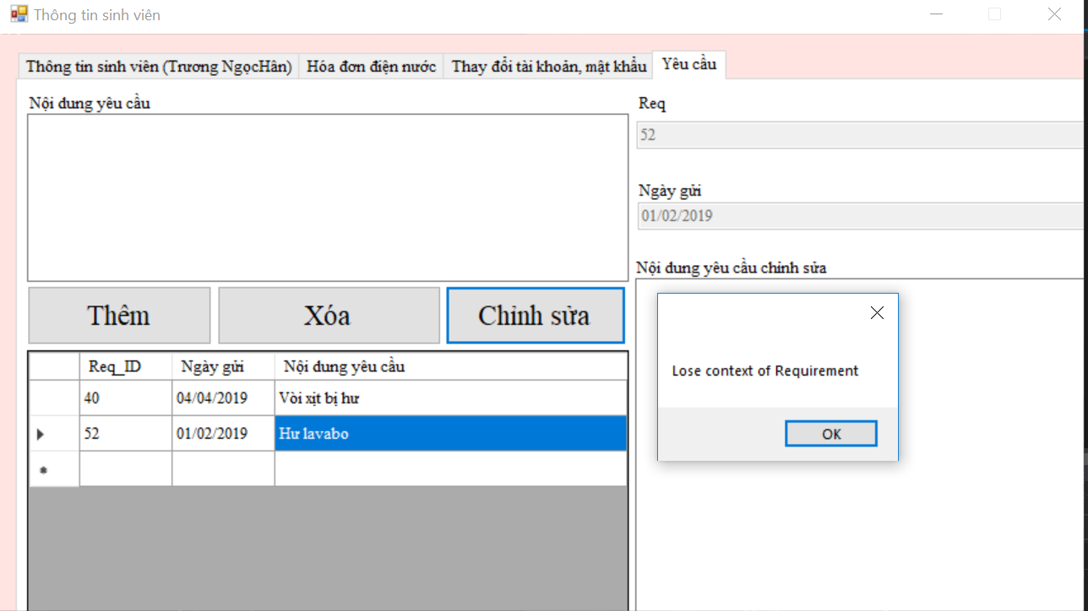

## **Thành viên 2**

**Họ và tên: Nguyễn Lê Tiến Đạt**

**MSSV : 1710959**

### ***1. Thủ tục insert dữ liệu***

Mô tả chức năng : insert dữ liệu Sinh viên vào các bảng Nguoi_dung, Sinh_vien, SV_o_phong.

Câu lệnh tạo thủ tục :

create procedure INS_SV

@username NVARCHAR(100),

@ho_ten_dem nvarchar(100),

@ten nvarchar(10),

@ngaysinh Date,

@CMND bigint,

@gioi_tinh nvarchar(5),

@quan_huyen nvarchar(30),

@tinh_tp nvarchar(30),

@tinhtrang char(1),

@MSSV bigint,

@truong nvarchar(100),

@namthu int,

@ten_phong int,

@ten_toa_nha nvarchar(5)

as

begin

if not exists (select * from Nguoi_dung where Ten_dang_nhap = @username)

begin

DECLARE @status NVARCHAR(20)

select @status=Tinh_trang from Phong where Ten_toa_nha = @ten_toa_nha and Ten_phong = @ten_phong

if @status is not null and @status <> N'Đầy'

begin

INSERT INTO [dbo].[Nguoi_dung]([Nguoi_dung],[Ten_dang_nhap],

[Ho_ten_dem],[Ten],[Ngay_sinh],[CMND],[Gioi_tinh],

[Quan_Huyen],[Tinh_TP],[Tinh_trang])

VALUES(N'Sinh viên', @username, @ho_ten_dem, @ten, @ngaysinh, @CMND,@gioi_tinh,@quan_huyen,@tinh_tp,@tinhtrang)

INSERT INTO [dbo].[Sinh_vien]([Ten_dang_nhap], [MSSV], [Truong], [Nam_thu])

VALUES(@username,@MSSV,@truong,@namthu)

INSERT INTO [dbo].[SV_o_phong]([Ten_dang_nhap_SV], [Ten_phong], [Ten_toa_nha])

VALUES(@username,@ten_phong,@ten_toa_nha)

end

else

begin

if @status is null

raiserror('Khong ton tai phong tren!',16,1)

else

raiserror('Phong da day!',16,1)

end

end

else

begin

raiserror('Da ton tai ten dang nhap',16,1)

end

end

go

Câu lệnh thực thi thủ tục :

exec INS_SV '1111137', N'Hà Huy',N'Khanh','1999-01-01', '197973113',N'Nam',N'Mường Nhé',N'Điện Biên','X','1711111',N'Đại học Bách Khoa',2,203,'A1'

Kết quả màn hình hiển thị từ DBMS:

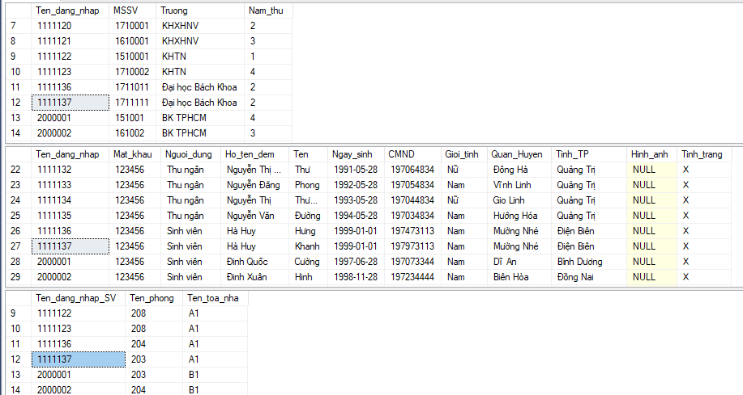

### ***2. Triger:***

a.

Mô tả chức năng : Cập nhật lại tình trạng của phòng sau khi có tác nhân insert, update vào bảng Phong

Câu lệnh tạo trigger :

create trigger RoomStatus

on Phong for insert, update

as

begin

DECLARE @roomname NVARCHAR(30)

SELECT @roomname = Inserted.Ten_phong FROM Inserted

DECLARE @buildingname NVARCHAR(30)

SELECT @buildingname = Inserted.Ten_toa_nha FROM Inserted

DECLARE @type NVARCHAR(20)

SELECT @type= inserted.Loai_phong FROM inserted

DECLARE @numofstudent INT

SELECT @numofstudent = inserted.So_SV_dang_co FROM inserted

IF(@type = N'Phòng 2' )

BEGIN

IF(@numofstudent = 0)

UPDATE dbo.Phong SET Tinh_trang = N'Trống'

WHERE Phong.Ten_phong=@roomname

and Phong.Ten_toa_nha = @buildingname

ELSE IF (@numofstudent <2)

UPDATE dbo.Phong SET Tinh_trang = N'Có người'

WHERE Phong.Ten_phong=@roomname

and Phong.Ten_toa_nha = @buildingname

ELSE

UPDATE dbo.Phong SET Tinh_trang = N'Đầy'

WHERE Phong.Ten_phong=@roomname

and Phong.Ten_toa_nha = @buildingname

END

ELSE IF(@type = N'Phòng 4')

BEGIN

IF(@numofstudent = 0)

UPDATE dbo.Phong SET Tinh_trang = N'Trống'

WHERE Phong.Ten_phong=@roomname

and Phong.Ten_toa_nha = @buildingname

ELSE IF (@numofstudent <4)

UPDATE dbo.Phong SET Tinh_trang = N'Có người'

WHERE Phong.Ten_phong=@roomname

and Phong.Ten_toa_nha = @buildingname

ELSE

UPDATE dbo.Phong SET Tinh_trang = N'Đầy'

WHERE Phong.Ten_phong=@roomname

and Phong.Ten_toa_nha = @buildingname

END

ELSE IF(@type = N'Phòng 6')

BEGIN

IF(@numofstudent = 0)

UPDATE dbo.Phong SET Tinh_trang = N'Trống'

WHERE Phong.Ten_phong=@roomname

and Phong.Ten_toa_nha = @buildingname

ELSE IF (@numofstudent <6)

UPDATE dbo.Phong SET Tinh_trang = N'Có người'

WHERE Phong.Ten_phong=@roomname

and Phong.Ten_toa_nha = @buildingname

ELSE

UPDATE dbo.Phong SET Tinh_trang = N'Đầy'

WHERE Phong.Ten_phong=@roomname

and Phong.Ten_toa_nha = @buildingname

END

ELSE

BEGIN

IF(@numofstudent = 0)

UPDATE dbo.Phong SET Tinh_trang = N'Trống'

WHERE Phong.Ten_phong=@roomname

and Phong.Ten_toa_nha = @buildingname

ELSE IF (@numofstudent <8)

UPDATE dbo.Phong SET Tinh_trang = N'Có người'

WHERE Phong.Ten_phong=@roomname

and Phong.Ten_toa_nha = @buildingname

ELSE

UPDATE dbo.Phong SET Tinh_trang = N'Đầy'

WHERE Phong.Ten_phong=@roomname

and Phong.Ten_toa_nha = @buildingname

END

end

go

Câu lệnh thực thi trigger :

select * from Phong

update Phong set So_SV_dang_co = 2 where Ten_phong = 201 and Ten_toa_nha = 'A2'

select * from Phong

Kết quả màn hình hiển thị từ DBMS:

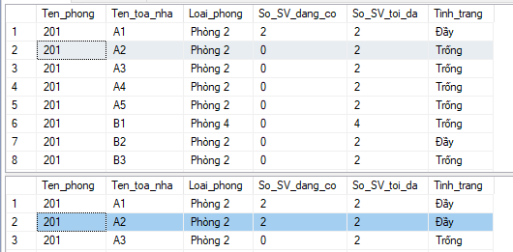

b.

Mô tả chức năng : Thêm vào bảng Thoi_gian_o_cua_SV khi thêm một sinh viên vào bảng SV_o_phong đồng thời cập nhật lại số sinh viên đang có trong phòng đó.

Câu lệnh tạo trigger :

create trigger Them_TG_O_SV

on SV_o_phong for insert

as

begin

DECLARE @roomname int

SELECT @roomname = Inserted.Ten_phong FROM Inserted

DECLARE @buildingname NVARCHAR(30)

SELECT @buildingname = Inserted.Ten_toa_nha FROM Inserted

DECLARE @username NVARCHAR(30)

SELECT @username = Inserted.Ten_dang_nhap_SV FROM Inserted

INSERT INTO [dbo].[Thoi_gian_o_cua_SV]([Ten_dang_nhap_SV],[Ten_toa_nha], [Ten_phong] ,[Ngay_bat_dau])

VALUES(@username,@buildingname,@roomname,CURRENT_TIMESTAMP)

DECLARE @numofstudent INT

SELECT @numofstudent = COUNT(*) FROM dbo.SV_o_phong

WHERE Ten_toa_nha = @buildingname and Ten_phong = @roomname

UPDATE dbo.Phong SET So_SV_dang_co=@numofstudent

WHERE Ten_toa_nha = @buildingname and Ten_phong = @roomname

end

go

Câu lệnh thực thi trigger :

select * from Phong where Ten_phong = 203 and Ten_toa_nha = 'A1'

select * from SV_o_phong where Ten_phong = 203 and Ten_toa_nha = 'A1'

select * from Thoi_gian_o_cua_SV where Ten_phong = 203 and Ten_toa_nha = 'A1'

INSERT INTO [dbo].[SV_o_phong]([Ten_dang_nhap_SV],[Ten_phong],[Ten_toa_nha])

VALUES('1111137',203,'A1')

select * from Phong where Ten_phong = 203 and Ten_toa_nha = 'A1'

select * from SV_o_phong where Ten_phong = 203 and Ten_toa_nha = 'A1'

select * from Thoi_gian_o_cua_SV where Ten_phong = 203 and Ten_toa_nha = 'A1'

Kết quả màn hình hiển thị từ DBMS:

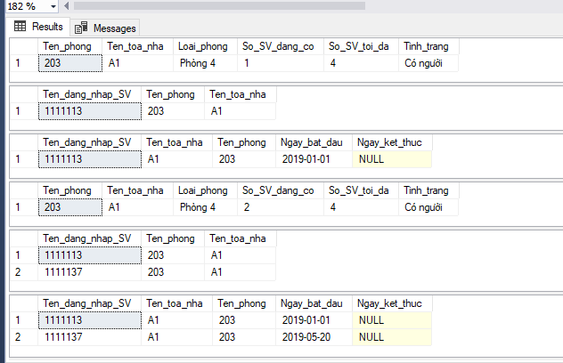

c.

Mô tả chức năng : Khi update dữ liệu trong bảng SV_o_phong, cập nhật lại số sinh viên trong phòng cũ và phòng mới sau khi chỉnh sửa. Ví dụ, chỉnh một sinh viên từ phòng 201 sang phòng 202 thì cập nhật lại số sinh viên đang có trong phòng 201 và phòng 202.

Câu lệnh tạo trigger :

create TRIGGER Cap_nhat_TG_O_SV

ON SV_o_phong instead of UPDATE

AS

BEGIN

DECLARE @old_roomname NVARCHAR(30)

SELECT @old_roomname = deleted.Ten_phong FROM deleted

DECLARE @old_buildingname NVARCHAR(30)

SELECT @old_buildingname = deleted.Ten_toa_nha FROM deleted

DECLARE @old_username NVARCHAR(30)

SELECT @old_username = deleted.Ten_dang_nhap_SV FROM deleted

delete from Thoi_gian_o_cua_SV where Ten_toa_nha = @old_buildingname and Ten_phong = @old_roomname and Ten_dang_nhap_SV = @old_username

delete from SV_o_phong where Ten_toa_nha = @old_buildingname and Ten_phong = @old_roomname and Ten_dang_nhap_SV = @old_username

DECLARE @new_roomname NVARCHAR(30)

SELECT @new_roomname = inserted.Ten_phong FROM inserted

DECLARE @new_buildingname NVARCHAR(30)

SELECT @new_buildingname = inserted.Ten_toa_nha FROM inserted

DECLARE @new_username NVARCHAR(30)

SELECT @new_username = inserted.Ten_dang_nhap_SV FROM inserted

INSERT INTO [dbo].[SV_o_phong]([Ten_dang_nhap_SV],[Ten_phong],[Ten_toa_nha])

VALUES(@new_username,@new_roomname,@new_buildingname)

DECLARE @numofstudent INT

SELECT @numofstudent = COUNT(*) FROM dbo.SV_o_phong WHERE Ten_toa_nha = @old_buildingname and Ten_phong = @old_roomname

UPDATE dbo.Phong SET So_SV_dang_co=@numofstudent WHERE Ten_toa_nha = @old_buildingname and Ten_phong = @old_roomname

SELECT @numofstudent = COUNT(*) FROM dbo.SV_o_phong WHERE Ten_toa_nha = @new_buildingname and Ten_phong = @new_roomname

UPDATE dbo.Phong SET So_SV_dang_co=@numofstudent WHERE Ten_toa_nha = @new_buildingname and Ten_phong = @new_roomname

END

Câu lệnh thực thi trigger :

select * from SV_o_phong where (Ten_phong = 203 or Ten_phong = 204) and Ten_toa_nha = 'A1'

select * from Phong where (Ten_phong = 203 or Ten_phong = 204) and Ten_toa_nha = 'A1'

update SV_o_phong set Ten_phong = 203 where Ten_dang_nhap_SV = '1111136'

select * from SV_o_phong where (Ten_phong = 203 or Ten_phong = 204) and Ten_toa_nha = 'A1'

select * from Phong where (Ten_phong = 203 or Ten_phong = 204) and Ten_toa_nha = 'A1'

Kết quả màn hình hiện thị từ DBMS:

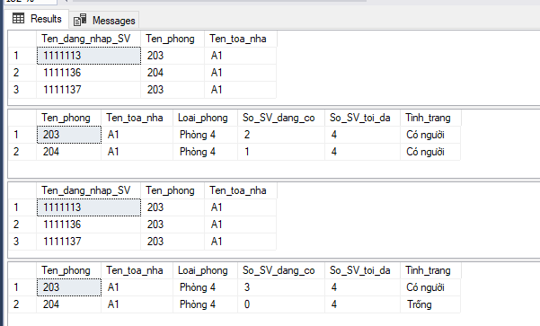

### ***3. Thủ tục chứa câu SQL***

a.

Mô tả chức năng : Hoán đổi sinh viên giữa hai phòng, với tham số truyền vào là tên phòng, tên tòa nhà của hai phòng cần hoán đổi. Với điều kiện số sinh viên trong phòng 1 phải bé hơn số sinh viên tối đa trong phòng 2 và ngược lại. Nếu hai phòng này ở hai tòa khác nhau thì không được đổi.

Câu lệnh tạo thủ tục :

create proc SwitchRoom

@phong1 int,

@phong2 int,

@toa1 varchar(5),

@toa2 varchar(5)

as

begin

if @toa1 <> @toa2

raiserror('Hai toa nha khac nhau!',16,1)

else

begin

DECLARE @numofstudentroom1 INT

SELECT @numofstudentroom1 = So_SV_dang_co FROM dbo.Phong

WHERE Ten_phong = @phong1 and Ten_toa_nha = @toa1

DECLARE @numofstudentroom2 INT

SELECT @numofstudentroom2 = So_SV_dang_co FROM dbo.Phong

WHERE Ten_phong = @phong2 and Ten_toa_nha = @toa2

DECLARE @Max1 int

SELECT @Max1=So_SV_toi_da FROM dbo.Phong

WHERE Ten_phong = @phong1 and Ten_toa_nha = @toa1

DECLARE @Max2 int

SELECT @Max2=So_SV_toi_da FROM dbo.Phong

WHERE Ten_phong = @phong2 and Ten_toa_nha = @toa2

IF(@numofstudentroom1<=@Max2 AND @numofstudentroom2<= @Max1)

BEGIN

DECLARE @temp_phong int = 201

DECLARE @temp_toa varchar(5) = 'XYZ'

INSERT INTO [dbo].[Toa_nha]([Ten_toa_nha]) VALUES(@temp_toa)

INSERT INTO [dbo].[Phong] ([Ten_phong], [Ten_toa_nha], [Loai_phong],[So_SV_dang_co],[So_SV_toi_da])

VALUES(@temp_phong,@temp_toa,N'Phòng 8',0,8)

DECLARE @phong int

DECLARE @toa varchar(5)

DECLARE @tdn varchar(7)

DECLARE cursorPhong1 CURSOR FOR

select * from SV_o_phong

where Ten_toa_nha = @toa1 and Ten_phong = @phong1

open cursorPhong1

fetch next from cursorPhong1 into @tdn, @phong, @toa

WHILE @@FETCH_STATUS = 0

BEGIN

UPDATE dbo.SV_o_phong SET

Ten_phong = @temp_phong, Ten_toa_nha = @temp_toa WHERE Ten_phong = @phong1 and Ten_toa_nha = @toa1 and Ten_dang_nhap_SV=@tdn

fetch next from cursorPhong1 into @tdn, @phong, @toa

end

close cursorPhong1

deallocate cursorPhong1

DECLARE cursorPhong2 CURSOR FOR

select * from SV_o_phong

where Ten_toa_nha = @toa2 and Ten_phong = @phong2

open cursorPhong2

fetch next from cursorPhong2 into @tdn, @phong, @toa

WHILE @@FETCH_STATUS = 0

BEGIN

UPDATE dbo.SV_o_phong SET Ten_phong = @phong1, Ten_toa_nha = @toa1 WHERE Ten_phong = @phong2 and Ten_toa_nha = @toa2 and Ten_dang_nhap_SV=@tdn

fetch next from cursorPhong2 into @tdn,@phong,@toa

end

close cursorPhong2

deallocate cursorPhong2

DECLARE cursorTempphong CURSOR FOR

select * from SV_o_phong

where Ten_toa_nha = @temp_toa and Ten_phong = @temp_phong

open cursorTempphong

fetch next from cursorTempphong into @tdn, @phong, @toa

WHILE @@FETCH_STATUS = 0

BEGIN

UPDATE dbo.SV_o_phong SET Ten_phong = @phong2, Ten_toa_nha = @toa2 WHERE Ten_phong = @temp_phong and Ten_toa_nha = @temp_toa and Ten_dang_nhap_SV=@tdn

fetch next from cursorTempphong into @tdn,@phong,@toa

end

close cursorTempphong

deallocate cursorTempphong

DELETE FROM dbo.Phong WHERE Phong.Ten_phong = @temp_phong and Phong.Ten_toa_nha = @temp_toa

DELETE FROM dbo.Toa_nha where Toa_nha.Ten_toa_nha=@temp_toa

end

else

raiserror('Hai phong khong thoa dieu kien hoan doi!',16,1)

end

end

Câu lệnh thực thi thủ tục :

select * from Phong where (Ten_phong = 201 or Ten_phong = 202) and Ten_toa_nha = 'A1'

select * from SV_o_phong where (Ten_phong = 201 or Ten_phong = 202) and Ten_toa_nha = 'A1'

exec SwitchRoom 201,202,'A1','A1'

select * from Phong where (Ten_phong = 201 or Ten_phong = 202) and Ten_toa_nha = 'A1'

select * from SV_o_phong where (Ten_phong = 201 or Ten_phong = 202) and Ten_toa_nha = 'A1'

Kết quả màn hình hiện thị từ DBMS:

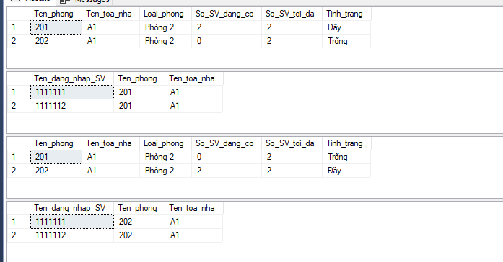

b.

Mô tả chức năng : Một procedure có chức năng thay đổi mật khẩu của người dùng với các tham số truyền vào là tên đăng nhập, mật khẩu mới, mật khẩu . Nếu mật khẩu đúng và mật khẩu mới khác null hoặc “” thì tiến hành đổi mật khẩu mới. Nếu sai mật khẩu thì hiển thị lỗi “Sai mat khau!”. Nếu mật khẩu mới là null hoặc “” thì báo lỗi “Mat khau moi khong hop le!”

Câu lệnh tạo thủ tục :

create procedure P_ChangePass

@userName NVARCHAR(100), @password NVARCHAR(100), @newPassword NVARCHAR(100)

AS

BEGIN

DECLARE @isRightPass INT = 0

SELECT @isRightPass = COUNT(*) FROM Nguoi_dung

WHERE Ten_dang_nhap = @userName AND Mat_khau = @password

IF (@isRightPass = 1)

BEGIN

IF (@newPassword is NULL or @newPassword='')

raiserror('Mat khau khong hop le!',16,1)

ELSE

begin

UPDATE Nguoi_dung SET Mat_khau = @newPassword

WHERE Ten_dang_nhap = @userName

print'doi mat khau thanh cong'

end

end

else

raiserror('Sai mat khau!',16,1)

END

Câu lệnh thực thi thủ tục :

select * from Nguoi_dung where Ten_dang_nhap='1111111'

exec P_ChangePass '1111111','123456','dat123'

select * from Nguoi_dung where Ten_dang_nhap='1111111'

Kết quả màn hình hiện thị từ DBMS:

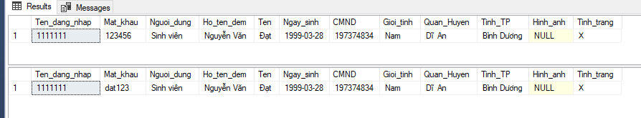

c.

Mô tả chức năng : Tạo một procedure để xóa sinh viên ra khỏi phòng với các tham số truyền vào gồm: tên đăng nhập, tên tòa nhà, tên phòng. Kiểm tra các tham số truyền vào theo thứ tự từ tên đăng nhập đến tên tòa nhà đến tên phòng. Nếu tên đăng nhập không tồn tại thông báo lỗi “Khong ton tai tai khoan!”. Nếu không tồn tại tên tòa nhà báo lỗi “Khong ton tai toa nha nay!”. Nếu không tồn tại phòng trong tòa nhà này thông báo lỗi “Khong ton tai phong nay!”. Nếu sinh viên không ở trong phòng này thì báo lỗi “Khong co sinh vien nao co ten dang nhap nhu vay o trong phong nay!”. Nếu không vi phạm các ràng buộc trên, tiến hành xóa tuple có tên đăng nhập, tên tòa nhà, tên phòng trong bảng SV_o_phong và cập nhật trình trạng trong bảng Nguoi_dung là ‘O’.

Câu lệnh tạo thủ tục :

create procedure Xoa_SV_ra_khoi_phong

@tdn varchar(7),

@toa varchar(5),

@phong int

as

begin

if not exists(select * from Nguoi_dung where Ten_dang_nhap = @tdn )

raiserror('Khong ton tai tai khoan!',16,1)

else

if not exists(select * from Toa_nha where Ten_toa_nha = @toa )

raiserror('Khong ton tai toa nha nay!',16,1)

else

if not exists(select * from Phong

where Ten_toa_nha = @toa and Ten_phong = @phong )

raiserror('Khong ton tai phong nay!',16,1)

else

if not exists(select * from SV_o_phong

where Ten_toa_nha = @toa and Ten_phong = @phong

and Ten_dang_nhap_SV = @tdn )

raiserror('Khong co sinh vien nao co ten dang nhap nhu vay o phong nay!',16,1)

else

begin

delete SV_o_phong where Ten_dang_nhap_SV = @tdn and Ten_toa_nha = @toa and Ten_phong = @phong

update Nguoi_dung set Tinh_trang = 'O' where Ten_dang_nhap = @tdn

end

end

Go

Câu lệnh thực thi thủ tục :

exec Xoa_SV_ra_khoi_phong '1111137','A1',207

Kết quả màn hình hiện thị từ DBMS:

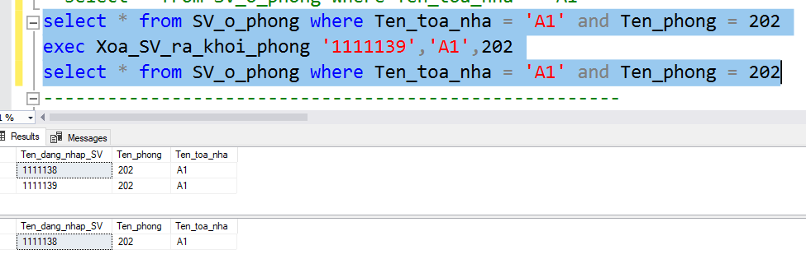

### ***4. Function***

a.

Mô tả chức năng : Viết một hàm trả về số sinh viên có tuổi lớn hơn tuổi nhập vào từ bàn phím. (Có 1 tham số kiểu int ). Nếu tuổi nhập vào từ bàn phím bé hơn 16 thì trả về -1 nếu không thì trả về số sinh viên có tuổi lớn hơn số tuổi nhập từ bàn phím.

Câu lệnh tạo hàm :

create function SV_co_tuoi_lon_hon (@age int)

returns int

as

begin

if(@age < 16)

begin

return -1

end

DECLARE DSSV CURSOR FOR

select Ngay_sinh from Nguoi_dung as N inner join Sinh_vien as S

on N.Ten_dang_nhap = S.Ten_dang_nhap

open DSSV

DECLARE @dob Datetime

declare @count int = 0

fetch next from DSSV into @dob

WHILE @@FETCH_STATUS = 0

BEGIN

if (YEAR(CURRENT_TIMESTAMP) - YEAR(@dob)) >= @age

set @count = @count + 1

fetch next from DSSV into @dob

end

close DSSV

deallocate DSSV

return @count

end

Câu lệnh SELECT minh họa gọi hàm :

select dbo.SV_co_tuoi_lon_hon(21)

select dbo.SV_co_tuoi_lon_hon(22)

select dbo.SV_co_tuoi_lon_hon(15)

Kết quả màn hình hiện thị từ DBMS:

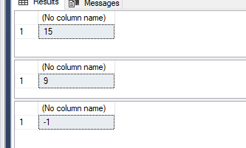

b.

Mô tả chức năng : Nhập vào tên tòa nhà, trả về sức chứa tối đa trung bình của tòa nhà đó. Nếu không tồn tại tòa nhà trên thì trả về giá trị -1.

Câu lệnh tạo hàm :

create function Suc_chua_toi_da_cua_toa_nha_tren_mot_phong(@toa varchar(5))

returns int

as

begin

if not exists (select * from Toa_nha where Ten_toa_nha = @toa)

return -1

DECLARE DSPhong CURSOR FOR

select So_SV_toi_da from Phong where Ten_toa_nha = @toa

open DSPhong

DECLARE @So_SV_toi_da_cua_toa_nha int = 0

declare @count int = 0

fetch next from DSPhong into @count

WHILE @@FETCH_STATUS = 0

begin

set @So_SV_toi_da_cua_toa_nha = @So_SV_toi_da_cua_toa_nha + @count

fetch next from DSPhong into @count

end

close DSPhong

deallocate DSPhong

select @count = count(*) from Phong where Ten_toa_nha = @toa

return @So_SV_toi_da_cua_toa_nha/ @count

end

go

Câu lệnh SELECT minh họa gọi hàm :

select dbo.Suc_chua_toi_da_cua_toa_nha_tren_mot_phong('A1')

Kết quả màn hình hiện thị từ DBMS:

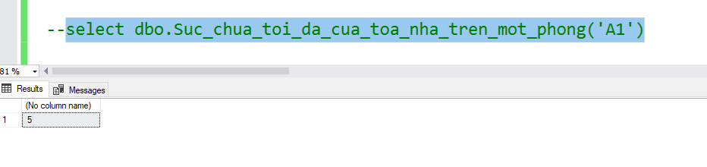

### *Giao diện ứng dụng và các hình ảnh minh họa*

Giao diện:

Trang chủ làm việc của trưởng nhà, trong đó tab Quản lý theo phòng đã load danh sách phòng thành các button hiển thị màu sắc theo tình trạng của phòng.

Khi nhấn chọn một phòng, datagridview trả về danh sách sinh viên có trong phòng đó.

Khi nhấn vào một tuple trong datagridview, thông tin sinh viên đó được load vào các textbox, datetimepicker, combobox như trong hình.

Có 3 công cụ làm việc ở tab này là button “Thêm sinh viên”, button “Xóa sinh viên ”, button “Hoán đổi sinh viên 2 phòng”

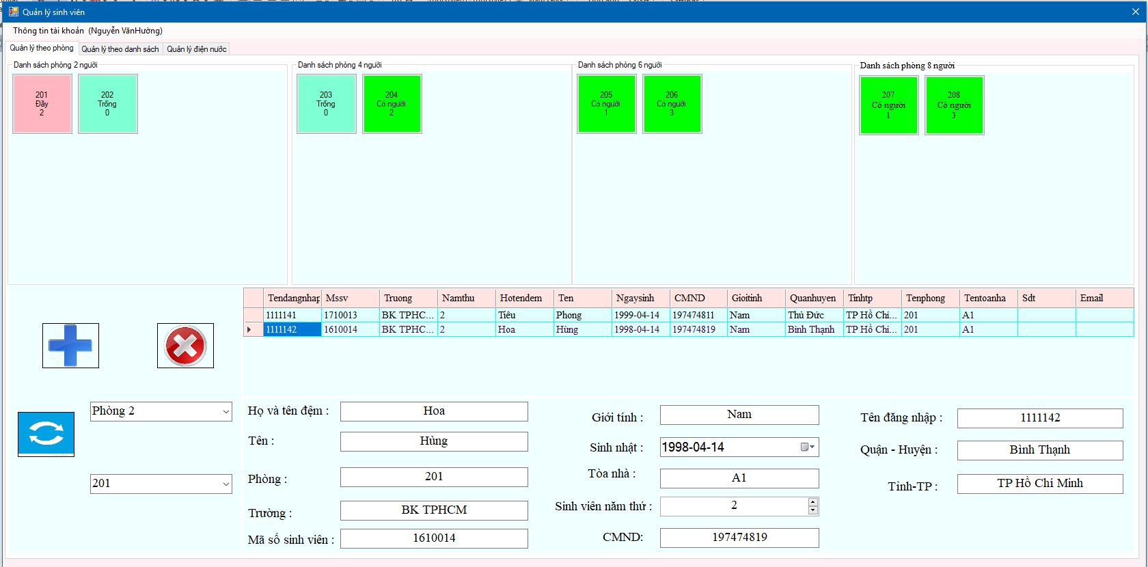

Với chức năng thêm sinh viên, nếu thêm một sinh viên vào phòng đã đầy thì hệ thống sẽ báo lỗi như sau.

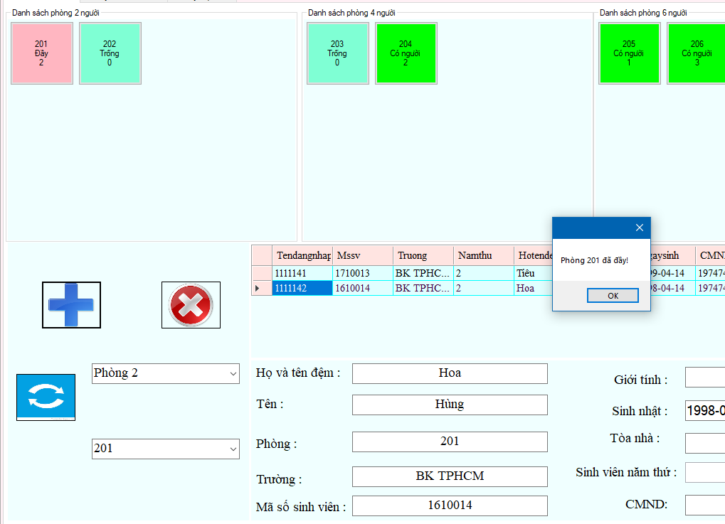

Nếu thêm một sinh viên mà có tên đăng nhập đã tồn tại trong hệ thống thì sẽ hiển thị lỗi như sau, tương tự, nếu vi phạm lỗi nào khác thì hệ thống sẽ hiển thị lỗi đó.

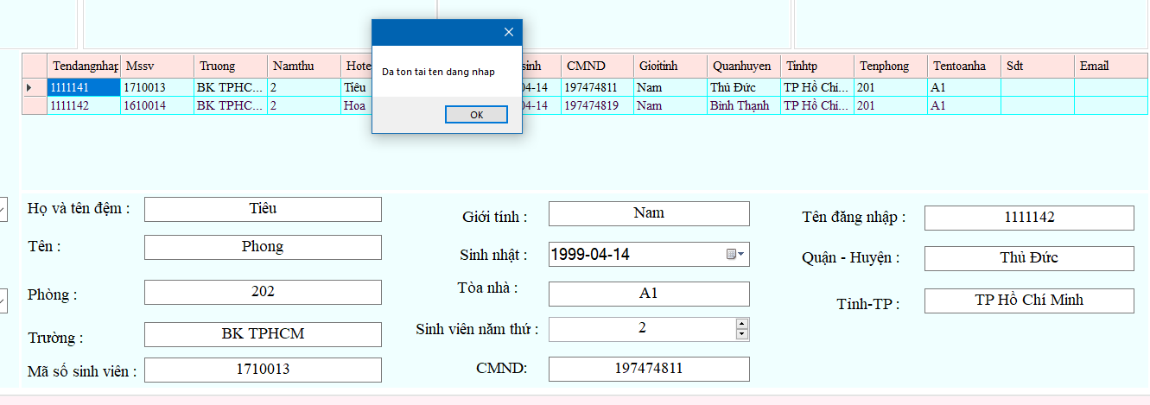

Nếu không vi phạm các điều kiện thì hệ thống sẽ thông báo thêm sinh viên thành công và tải lại tình trạng của phòng đó.

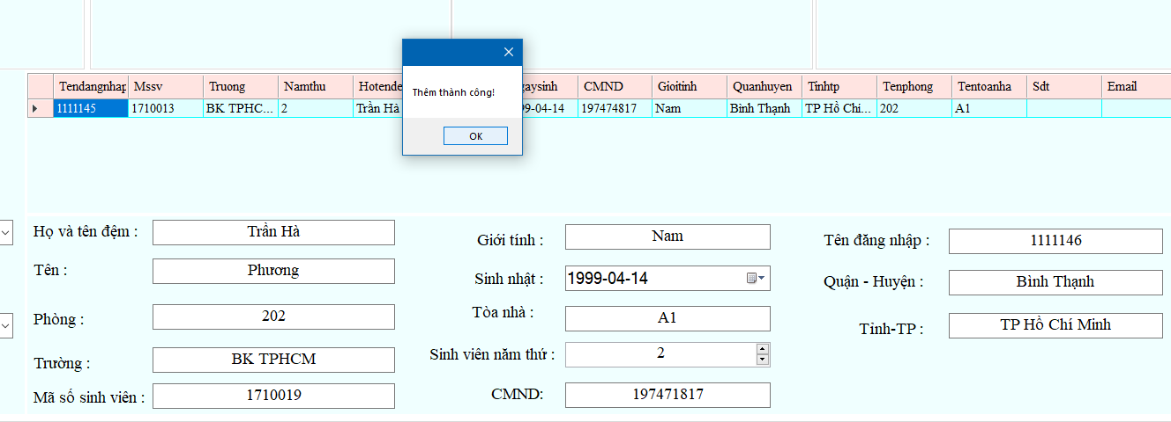

Đối với chức năng “Hoán đổi sinh viên hai phòng”, combobox phòng sẽ load các phòng theo loại phòng. Sau khi chọn hai phòng thì hệ thống sẽ xác nhận lại bạn có chắc muốn chuyển phòng hay không.

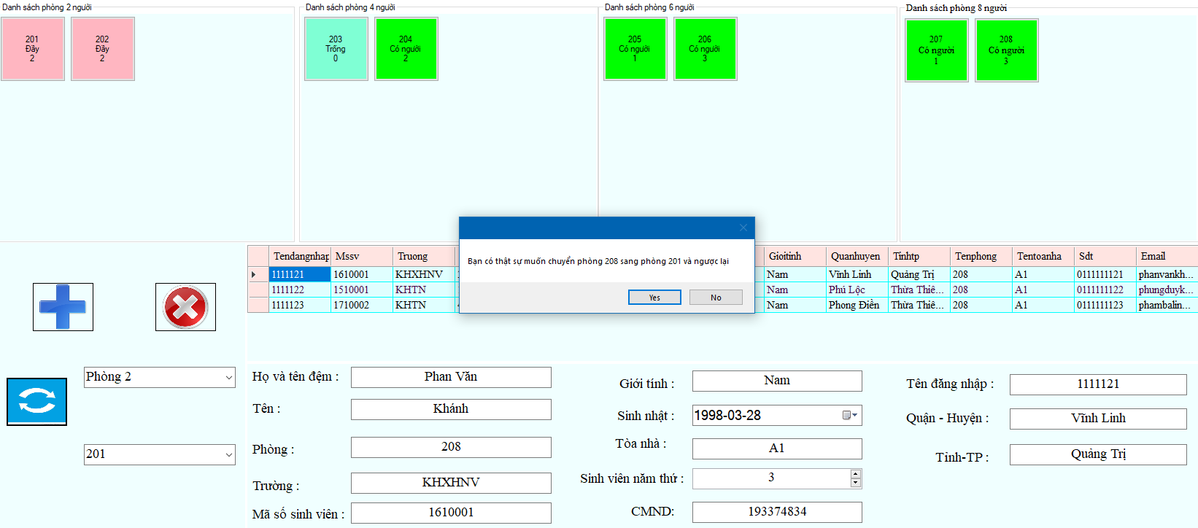

Như ta thấy thì hai phòng này không thể hoán đổi vì phòng 208 có 3 sinh viên trong khi phòng 201 chỉ có tối đa 2 sinh viên, hệ thống sẽ báo lỗi. Ngược lại, nếu thỏa mãn điều kiện này thì hệ thống sẽ báo “Hoán đổi thành công!” và load lại hai phòng đó.

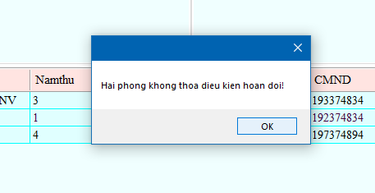

Đối với chức năng xóa sinh viên ra khỏi phòng, hệ thống sẽ xóa sinh viên trong textbox,

trước khi xóa, hệ thống muốn xác nhận lại xem người dùng còn muốn xóa sinh viên này hay không.

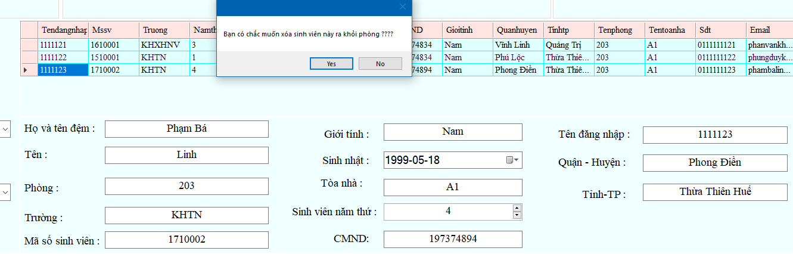

Tương tự 2 chức năng trên, nếu xóa thành công, hệ thống củng thông báo “Xóa thành công!” và cập nhập lại phòng đó.

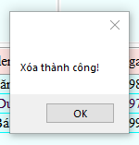

Đối với tab Quản lý theo dnah sách, danh sách sinh viên trong tòa nhà được load lên trên cùng một datagridview, form này cũng có các chức năng “Thêm sinh viên”, “Xóa sinh viên” tương tự như form Quản lý theo phòng nhưng theo một cách nhìn khác phù hợp với từng tình huống sữ dụng của trưởng nhà.

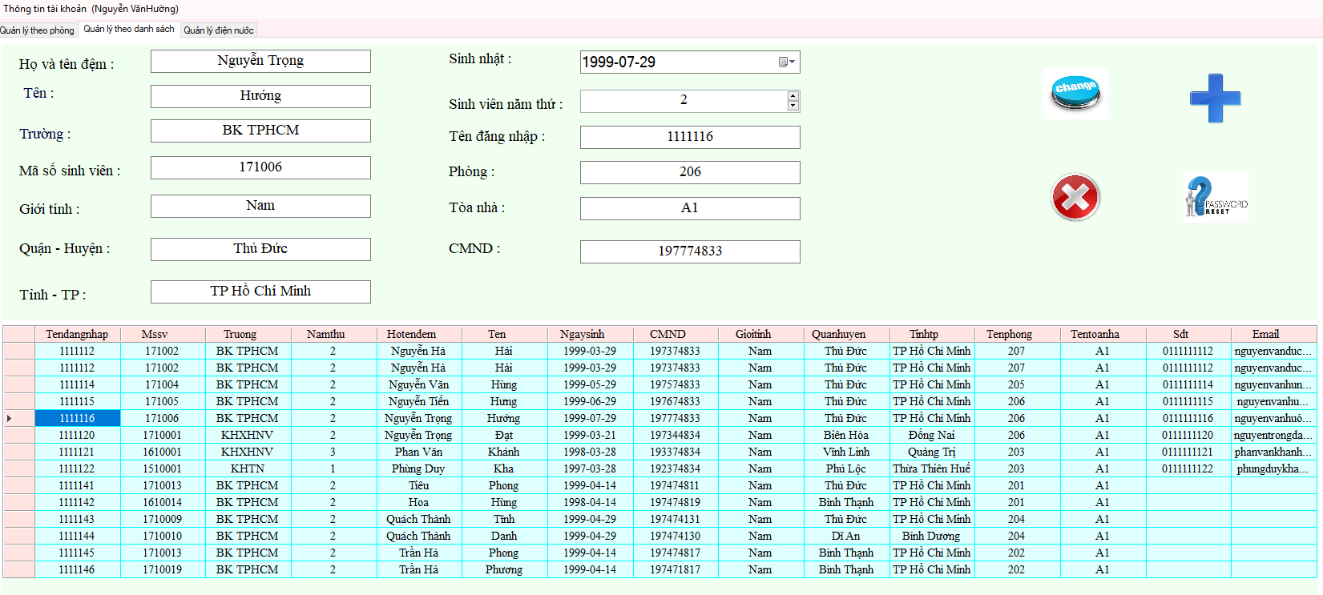

Ngoài form làm việc cho trưởng nhà, hệ thống còn có form đăng nhập cho sinh viên, cụ thể, sinh viên khi đăng nhập vào có thể xem được thông tin cá nhân của mình, ngoài ra, sinh viên còn có thể xem được thông tin tiền điện nước, thay đổi mật khẩu tài khoản và gửi các yêu cầu đến trưởng nhà. Cụ thể, với tab Thông tin sinh viên, ta hiển thị dữ liệu như hình sau.

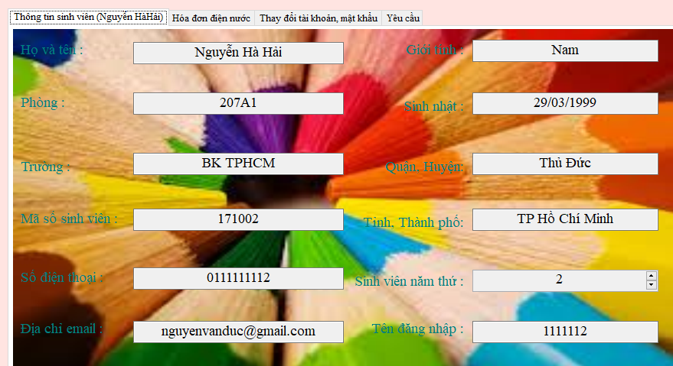

Đến với tab Thay đổi mật khẩu, sinh viên nhập mật khẩu và mật khẩu mới. Hệ thống sẽ kiểm tra xem hai mật khẩu mới có trùng khớp với nhau hay không. Nếu trùng nhau, hệ thống tiến hành kiểm tra mật khẩu, nếu mật khẩu chính xác, tiến hành đổi mật khẩu và trả về thông báo “Cập nhật tài khoản thành công!”

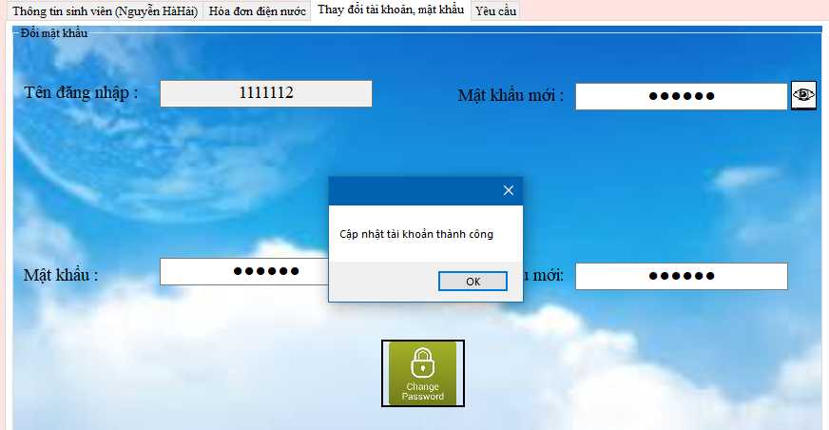

Trong trường hợp sai mật khẩu.

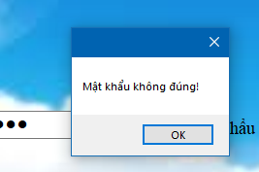

## **Thành viên 3**

**Họ và tên: Võ Quý Giang**

**MSSV : 1711130**

### ***1. Thủ tục insert dữ liệu***

Mô tả chức năng : Thêm dữ liệu vào bảng Tien_Dien_Nuoc

Câu lệnh tạo thủ tục :

CREATE PROCEDURE INSERT_TIEN_DIEN_NUOC

@BILL_ID INT,

@TEN_PHONG INT ,

@TEN_TOA_NHA NVARCHAR(5),

@SO_DIEN_THANG_NAY INT,

@SO_NUOC_THANG_NAY INT,

@TEN_DANG_NHAP_TN NVARCHAR(20),

@NGAY_CHOT_CHI_SO DATE,

@THANG INT,

@NGAY_LAP_HOA_DON DATE,

@TINH_TRANG CHAR(1),

@HOC_KY NVARCHAR(2),

@NAM INT

AS

BEGIN

IF EXISTS (SELECT * FROM DBO.NGUOI_DUNG WHERE TEN_DANG_NHAP = @TEN_DANG_NHAP_TN)

IF NOT EXISTS (SELECT * FROM DBO.TIEN_DIEN_NUOC WHERE BILL_ID = @BILL_ID)

BEGIN

DECLARE @MSNV VARCHAR(6);

select @MSNV = T.MSNV from Truong_nha as T where T.Ten_dang_nhap = @TEN_DANG_NHAP_TN;

INSERT INTO [DBO].[HOA_DON]([BILL_ID],[NGAY_LAP_HOA_DON],[NAM],[TINH_TRANG])VALUES(@BILL_ID,@NGAY_LAP_HOA_DON,@NAM,@TINH_TRANG)

INSERT INTO [DBO].[TIEN_DIEN_NUOC]

([BILL_ID],[TEN_PHONG],[TEN_TOA_NHA],[CHI_SO_DIEN_THANG_NAY],[CHI_SO_NUOC_THANG_NAY],[TEN_DANG_NHAP_TN],[MSNV],[NGAY_CHOT_CHI_SO],[THANG])

VALUES(@BILL_ID,@TEN_PHONG,@TEN_TOA_NHA,@SO_DIEN_THANG_NAY,@SO_NUOC_THANG_NAY,@TEN_DANG_NHAP_TN,@MSNV,@NGAY_CHOT_CHI_SO,@THANG)

END

ELSE

RAISERROR('BILL_ID DA TON TAI!',16,1)

ELSE

RAISERROR('TRUONG NHA KHONG TON TAI!',16,1)

END

Go

Câu lệnh thực thi thủ tục :

EXEC insert_tien_dien_nuoc 255,203,'B1',50,60,'2100001','TRN011','2019-05-01',4,'2019-05-02','O','2','2019'

Kết quả màn hình hiển thị từ DBMS:



### ***2. Triger***

a.

Mô tả chức năng : Thêm ngày lập hóa đơn thì phải nhập ngày trước ngày hiện tại ở bảng Hoa_don.

Câu lệnh tạo trigger :

CREATE TRIGGER T_INSERT_TIEN_DIEN_NUOC

ON DBO.HOA_DON

FOR INSERT

AS

BEGIN

DECLARE @NGAYLAPHOADON DATE

SELECT @NGAYLAPHOADON = INSERTED.NGAY_LAP_HOA_DON FROM INSERTED

IF (@NGAYLAPHOADON < GETDATE())

PRINT N'NHẬP DỮ LIỆU THÀNH CÔNG!'

ELSE

BEGIN

PRINT N'NGÀY LẬP HÓA ĐƠN PHẢI TRƯỚC NGÀY HIỆN TẠI!'

ROLLBACK TRAN

END

END

Câu lệnh thực thi trigger :

INSERT INTO [DBO].[HOA_DON]([BILL_ID],[NGAY_LAP_HOA_DON],[NAM],[TINH_TRANG])VALUES('252','2019-12-01','2019','O')

Kết quả màn hình hiển thị từ DBMS:

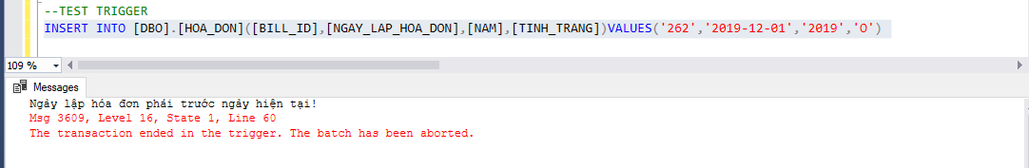

b.

Mô tả chức năng : Tự động tính tiền điện và tiền nước khi nhập chỉ số điện tháng này vào.

Câu lệnh tạo trigger :

CREATE TRIGGER TRIGGER_TINH_TIEN

ON DBO.TIEN_DIEN_NUOC

AFTER INSERT , UPDATE

AS

BEGIN

DECLARE @ROOM INT

SELECT @ROOM = INSERTED.TEN_PHONG FROM INSERTED

DECLARE @BUILD VARCHAR(5)

SELECT @BUILD = INSERTED.TEN_TOA_NHA FROM INSERTED

DECLARE @BILL_ID INT

SELECT @BILL_ID = INSERTED.BILL_ID FROM INSERTED

DECLARE @CHI_SO_DIEN INT

SELECT @CHI_SO_DIEN = INSERTED.CHI_SO_DIEN_THANG_NAY FROM INSERTED

DECLARE @CHI_SO_NUOC INT

SELECT @CHI_SO_NUOC = INSERTED.CHI_SO_NUOC_THANG_NAY FROM INSERTED

DECLARE @THANG INT

SELECT @THANG = INSERTED.THANG FROM INSERTED

DECLARE @CHI_SO_DIEN_THANG_TRUOC INT

SELECT @CHI_SO_DIEN_THANG_TRUOC = CHI_SO_DIEN_THANG_NAY FROM DBO.TIEN_DIEN_NUOC WHERE THANG = @THANG - 1 AND TEN_PHONG = @ROOM AND TEN_TOA_NHA = @BUILD

DECLARE @CHI_SO_NUOC_THANG_TRUOC INT

SELECT @CHI_SO_NUOC_THANG_TRUOC = CHI_SO_NUOC_THANG_NAY FROM DBO.TIEN_DIEN_NUOC WHERE THANG = @THANG - 1 AND TEN_PHONG = @ROOM AND TEN_TOA_NHA = @BUILD

UPDATE DBO.TIEN_DIEN_NUOC SET TIEN_DIEN = (@CHI_SO_DIEN - @CHI_SO_DIEN_THANG_TRUOC)*2600

UPDATE DBO.TIEN_DIEN_NUOC SET TIEN_NUOC = (@CHI_SO_NUOC - @CHI_SO_NUOC_THANG_TRUOC)*2300

END

Câu lệnh thực thi trigger :

INSERT INTO [DBO].[HOA_DON]([BILL_ID],[NGAY_LAP_HOA_DON],[NAM],[TINH_TRANG])VALUES('252','2019-01-01','2019','O')

INSERT INTO [DBO].[TIEN_DIEN_NUOC]([BILL_ID],[TEN_PHONG],[TEN_TOA_NHA],[CHI_SO_DIEN_THANG_NAY],[CHI_SO_NUOC_THANG_NAY],[TEN_DANG_NHAP_TN],[MSNV],[NGAY_CHOT_CHI_SO],[THANG])VALUES(250,203,'B1',40,20,'2100001','TRN011','2019-02-01',2)

Kết quả màn hình hiển thị từ DBMS:



### ***3. Thủ tục chứa câu SQL***

a.

Mô tả chức năng : Truyền vào Tên đăng nhập của SV và cho ra tên phòng, tòa và trưởng nhà.

Câu lệnh tạo thủ tục :

CREATE PROCEDURE INFOSV

@USERNAMESV VARCHAR(20)

AS

BEGIN

IF EXISTS (SELECT * FROM DBO.SV_O_PHONG WHERE TEN_DANG_NHAP_SV = @USERNAMESV)

BEGIN

SELECT TEN_PHONG, A.TEN_TOA_NHA,C.HO_TEN_DEM,C.TEN

FROM DBO.SV_O_PHONG AS A

INNER JOIN DBO.TN_LAM_VIEC_O_TOA_NHA AS B

ON A.TEN_DANG_NHAP_SV = @USERNAMESV

AND A.TEN_TOA_NHA = B.TEN_TOA_NHA

INNER JOIN DBO.NGUOI_DUNG AS C

ON B.TEN_DANG_NHAP_TN = C.TEN_DANG_NHAP

END

ELSE

PRINT N'KHÔNG TÔN TẠI TÊN ĐĂNG NHẬP CỦA SV!'

END

Câu lệnh thực thi thủ tục :

EXEC INFOSV 2000009

Kết quả màn hình hiển thị từ DBMS:

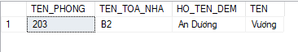

b.

Mô tả chức năng : List tất cả các sinh viên dưới sự quản lý của 1 trưởng nhà

Câu lệnh tạo thủ tục :

CREATE PROCEDURE CAC_SV_QUAN_LY

@USERNAMETN VARCHAR(20)

AS

BEGIN

IF EXISTS (SELECT * FROM DBO.TRUONG_NHA WHERE TEN_DANG_NHAP = @USERNAMETN )

BEGIN

SELECT C.HO_TEN_DEM AS N'HỌ VÀ TÊN ĐỆM', C.TEN AS N'TÊN'

FROM DBO.TN_LAM_VIEC_O_TOA_NHA AS A

INNER JOIN DBO.SV_O_PHONG AS B

ON A.TEN_DANG_NHAP_TN = @USERNAMETN

AND A.TEN_TOA_NHA = B.TEN_TOA_NHA

INNER JOIN DBO.NGUOI_DUNG AS C

ON B.TEN_DANG_NHAP_SV = C.TEN_DANG_NHAP ORDER BY C.TEN_DANG_NHAP

END

ELSE

PRINT N'TÊN ĐĂNG NHẬP CỦA TRƯỞNG NHÀ KHÔNG HỢP LỆ!'

END

Câu lệnh thực thi thủ tục :

EXEC CAC_SV_QUAN_LY 2100002

Kết quả màn hình hiển thị từ DBMS:

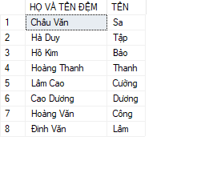

### ***4. Function***

a.

Mô tả chức năng : Tính số SV học năm ‘x’ của 1 trường nào đó.

Câu lệnh tạo hàm :

CREATE FUNCTION SO_SV_HOC_TRUONG_NAM(@TRUONG VARCHAR(20), @NAM INT)

RETURNS INT

AS

BEGIN

IF EXISTS (SELECT * FROM DBO.SINH_VIEN WHERE TRUONG = @TRUONG AND NAM_THU = @NAM)

BEGIN

DECLARE @KET_QUA INT

SELECT @KET_QUA = COUNT(*) FROM DBO.SINH_VIEN WHERE TRUONG = @TRUONG AND NAM_THU = @NAM

RETURN @KET_QUA

END

ELSE RETURN 0

RETURN 0

END

Câu lệnh SELECT minh họa gọi hàm :

SELECT DBO.SO_SV_HOC_TRUONG_NAM('KHXHNV',3) as N'Số SV cần tìm'

Kết quả màn hình hiển thị từ DBMS:

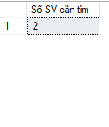

b.

Mô tả chức năng : Hàm tính số hóa đơn kể từ 1 ngày nào đó

Câu lệnh tạo hàm :

CREATE FUNCTION SO_HOA_DON_KE_TU(@NGAY DATE)

RETURNS NVARCHAR(20)

AS

BEGIN

IF (@NGAY < GETDATE())

BEGIN

DECLARE @KET_QUA INT

SELECT @KET_QUA = COUNT(*) FROM DBO.Hoa_don WHERE Ngay_lap_hoa_don > @NGAY

RETURN @KET_QUA

END

ELSE RETURN N'KHÔNG CÓ HÓA ĐƠN NÀO!'

RETURN 0

END

Câu lệnh SELECT minh họa gọi hàm :

SELECT DBO.SO_HOA_DON_KE_TU('2019-04-01') as N'Số hóa đơn'

Kết quả màn hình hiển thị từ DBMS:

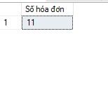

### *5. Giao diện ứng dụng và các hình ảnh minh họa*

Giao diện:

- Màn hình chính quản lí điện nước:

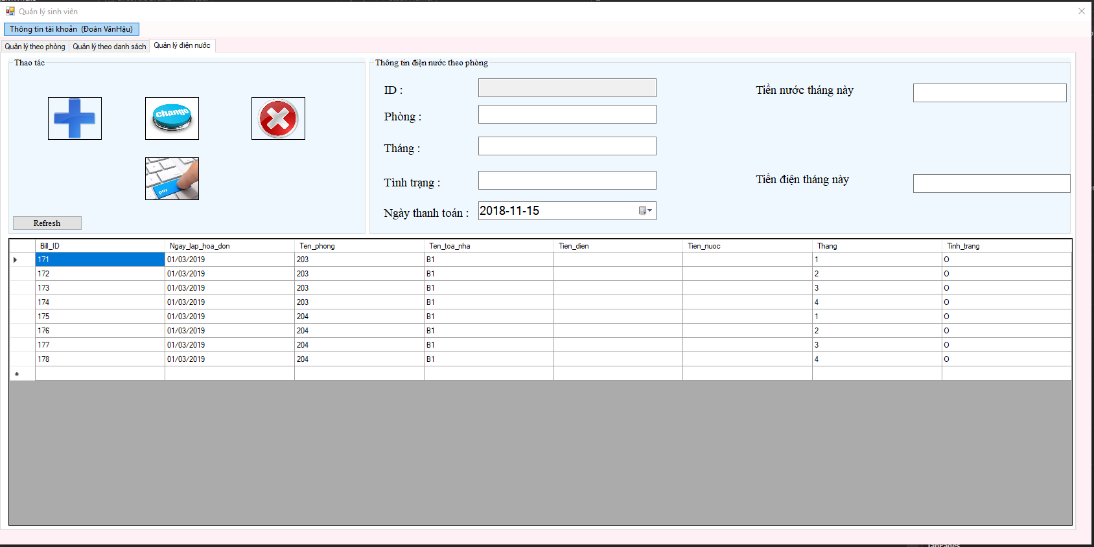

- Chức năng: Thêm hóa đơn. Thực hiện chức năng bằng cách click vào biểu tượng hình dấu “+”.

Sau khi click sẽ xuất hiện bảng :

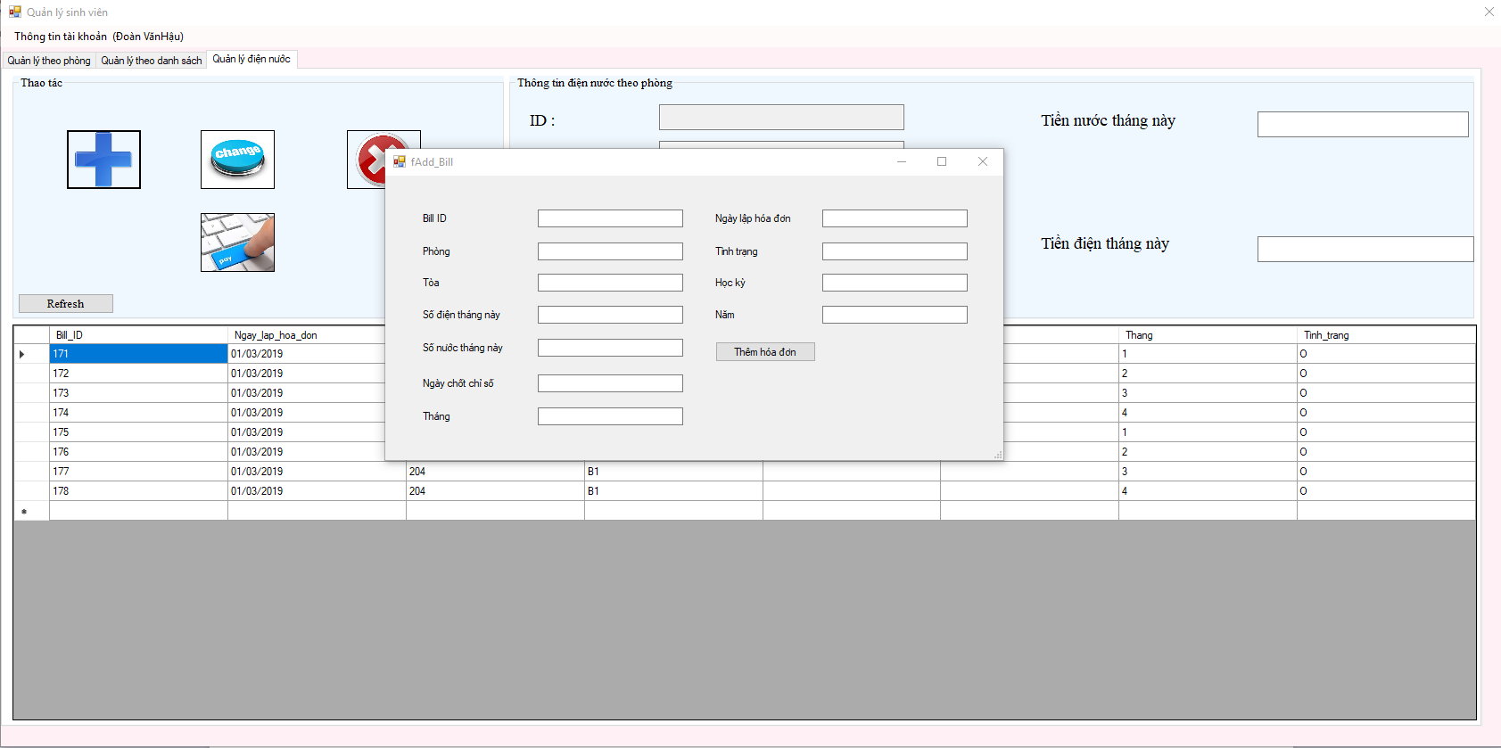

Sau đó nhập các giá trị tươn ứng và click vào nút “Thêm hóa đơn”.

Sau khi click vào nút “Thêm hóa đơn”. Thông báo hiện ra cho người dùng biết đã thêm thành công.

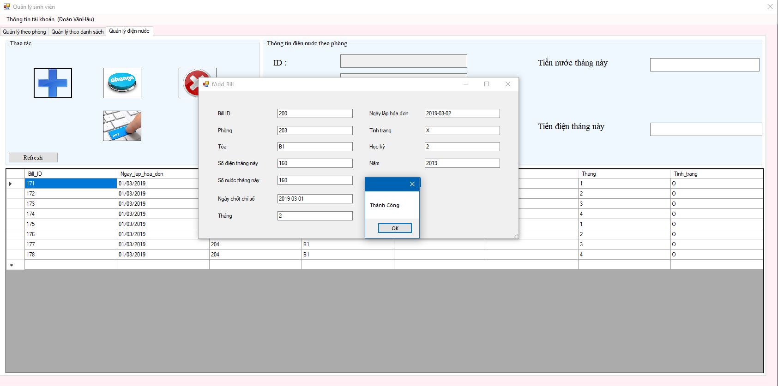

Click “OK” và Click nút “Refresh” để làm mới dữ liệu.

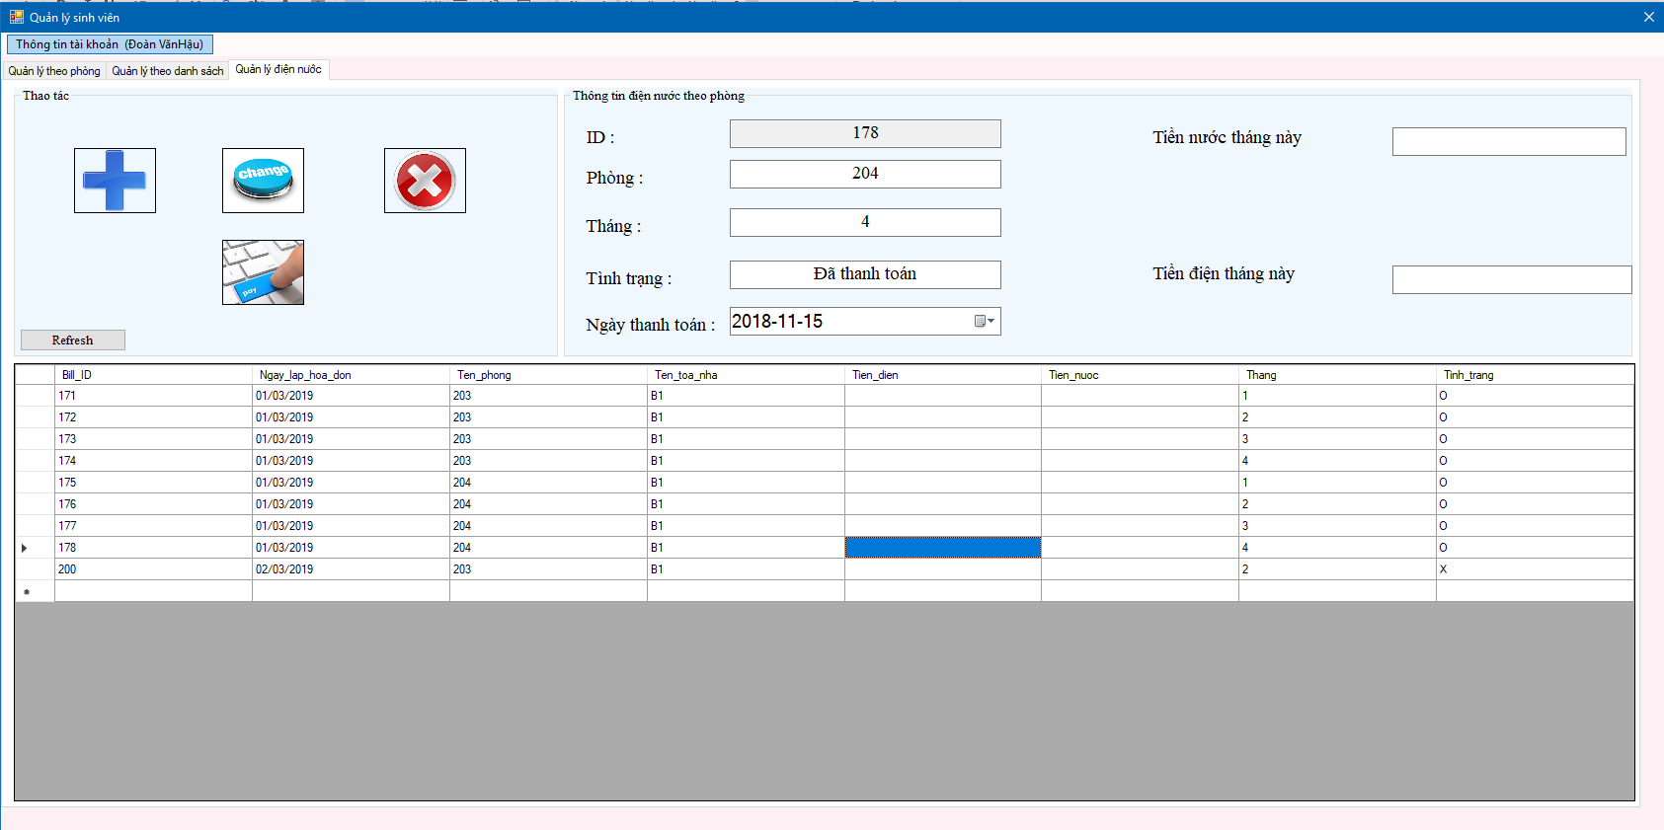

Hóa đơn mới đã được thêm.

- Chức năng: Xóa hóa đơn: Thực hiện bằng cách nhấn vào hóa đơn cần xóa và nhấn nút hình “X” để xóa.

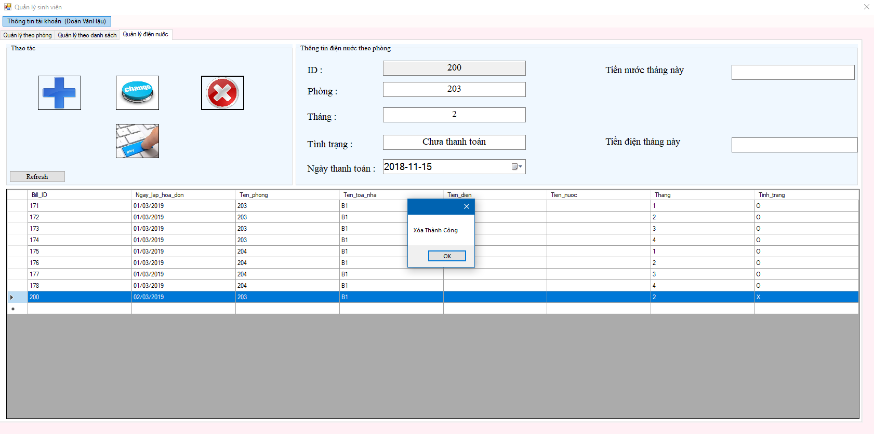

Sau khi nhấn “OK” thì hóa đơn được chọn đã bị xóa.

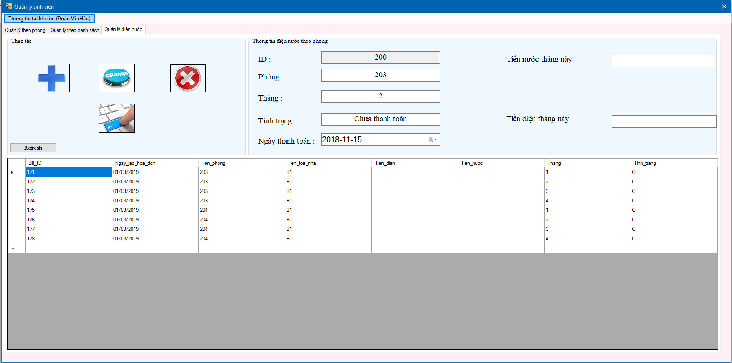

# **III/.** PHỤ LỤC

## ***Báo cáo bài tập lớn số 1***

**a. Mô tả:**

Một ký túc xá cần lưu trữ các thông tin về: tòa nhà, phòng, sinh viên, trưởng nhà, nhân viên bảo vệ, nhân viên thu ngân, các dữ liệu về tiền điện nước, tiền phòng, tiền BHYT, các tin nhắn và các yêu cầu.

+ Ký túc xá có nhiều tòa nhà, **mỗi tòa nhà có**: một tên riêng (không trùng với các tòa nhà khác), số lượng phòng xác định, ngày thi công, ngày hoàn thành.

+ **Mỗi phòng có các thông tin:** tên phòng, loại phòng (*chỉ có các loại phòng 2, 4, 6, 8*), số sinh viên có trong phòng đó (*phải bé hơn số sinh viên tối đa, ví dụ phòng 2 có tối đa 2 sinh viên*), tình trạng của phòng (*có 2 trạng thái là: còn trống, đầy*), trong một tòa nhà, số phòng trong mỗi tòa nhà không được trùng nhau. Ngoài ra, mỗi phòng có một trưởng phòng.

+ Yếu tố con người trong ký túc xá là một trong các thực thể **: bảo vệ, trưởng nhà, nhân viên thu ngân, sinh viên, có chung các thuộc tính:** Tên đăng nhập (sao cho tên đăng nhập của mỗi người không trùng với nhau), họ và tên, ngày tháng năm sinh, số CMND, có thể có nhiều email, có thể có nhiều số điện thoại, giới tính, quê quán, ảnh, tình trạng(còn làm việc hoặc ở trong ký túc xá hay đã thôi việc, ra khỏi ký túc xá). Ngoài ra:

- **Mỗi sinh viên có các thông tin khác như:** MSSV, Trường, Năm mấy (Niên khóa).

- **Các nhân viên trong ký túc xá** có một mã số nhân viên riêng biệt.

- Ngoài ra, **bảo vệ còn có** thuộc tính phức hợp là trực, gồm có ngày trực và ca trực.

+ Yếu tố hóa đơn trong ký túc xá là một trong các thực thể: **tiền điện nước, tiền phòng, tiền BHYT**. Các thực thể này có **chung các thuộc tính:** Mã hóa đơn (là duy nhất), Ngày lập hóa đơn, tình trạng (đã thanh toán hay chưa thanh toán, là thuộc tính dẫn xuất khi hóa đơn được thanh toán), tổng tiền (là thuộc tính dẫn xuất từ đơn giá và cách tính tiền theo quy định của ký túc xá), học kỳ, năm hoc. Ngoài ra:

- **Tiền điện nước còn bao gồm:** chỉ số điện tháng trước (dẫn xuất từ tháng trước), chỉ số điện tháng này (*chỉ số điện tháng trước bé hơn hoặc bằng chỉ số điện tháng này*), chỉ số nước tháng này (*chỉ số nước tháng trước phải bé hơn hoặc bằng chỉ số nước tháng này*), chỉ số nước tháng trước (dẫn xuất từ tháng trước), tiền điện tháng này (*suy từ chỉ số, tự cập nhật bằng hàm tính tiền điện nước theo bảng giá niêm yết*), tiền nước tháng này (*suy từ chỉ số nước, tự cập nhật bằng hàm tính tiền nước theo bảng giá niêm yết*).

- **Tiền phòng còn bao gồm**: Số tháng.

- **Tiền BHYT còn bao gồm:** Mã số BHYT (là riêng biệt và duy nhất)

+ **Tin nhắn bao gồm**: Mã ID, nội dung tin nhắn (nội dung bất kỳ).

+ **Yêu cầu bao gồm:**Mã ID, nội dung yêu cầu (chọn một trong các nội dung cho trước), tình trạng (đã xữ lý yêu cầu hay chưa), tình trạng (là thuộc tính dẫn xuất khi trưởng nhà giải quyết yêu cầu).

**B. Về quan hệ:**

+ **Trưởng nhà, bảo vệ, thu ngân, sinh viên** có thể gửi tin nhắn, khi gửi tin nhắn cần lưu lại ngày, nhận tin nhắn.

+ **Trưởng nhà** :

- Nhập, chỉnh sửa chỉ số điện nước,… Khi nhập, lưu lại ngày chốt chỉ số, tháng.

- Trưởng nhà phải làm việc ở một tòa nhà xác định trong một khoảng thời gian nhất định. (trưởng nhà có thể làm ở nhiều tòa nhà, nhưng trong một khoản thời gian chỉ làm ở một tòa nhà duy nhất)

- Giải quyết các yêu cầu của sinh viên. Khi giải quyết lưu lại ngày giải quyết.

+ **Sinh viên** :

- Gửi yêu cầu đến trưởng nhà, khi gửi cần lưu lại ngày gửi yêu cầu.

- Sinh viên có thể là trưởng phòng của nhiều phòng, nhưng trong một khoảng thời gian xác định, sinh viên chỉ có thể là trưởng phòng của một phòng xác định (ví dụ trong tháng 3 sinh viên X là trưởng phòng phòng A nhưng tháng 4 là trưởng phòng của phòng B vì chuyển sang phòng B) và ngược lại, một phòng cũng có thể có nhiều trưởng phòng, nhưng trong một khoảng thời gian xác định, chỉ có duy nhất một trưởng phòng. Khi sinh viên làm trưởng phòng của một phòng, cần lưu lại ngày bắt đầu và ngày kết thúc làm trưởng phòng của phòng đó.

- Sinh viên có thể ở trong một phòng hoặc không ở trong phòng nào (đã ra khỏi ký túc xá). Cần lưu lại thời gian ở phòng đó (ngày bắt đầu, ngày kết thúc). Sinh viên có thể ở nhiều phòng (trước đây ở phòng A, hiện tại ở phòng B), nhưng trong một khoảng thời gian, chỉ ở trong 1 phòng.

+ **Nhân viên thu ngân:**

- Một thu ngân có thể thanh toán nhiều hóa đơn cho một sinh viên. Khi thanh toán, cần lưu lại ngày thanh toán

+ **Bảo vệ** có thể làm việc ở nhiều tòa nhà nhưng trong một khoản thời gian chỉ làm việc cho một tòa nhà và tòa nhà phải có bảo vệ và có thể có nhiều bảo vệ. Cần lưu lại thời gian làm việc (ngày bắt đầu làm, ngày kết thúc) khi làm việc với một tòa nhà xác định.

c. **ERD**

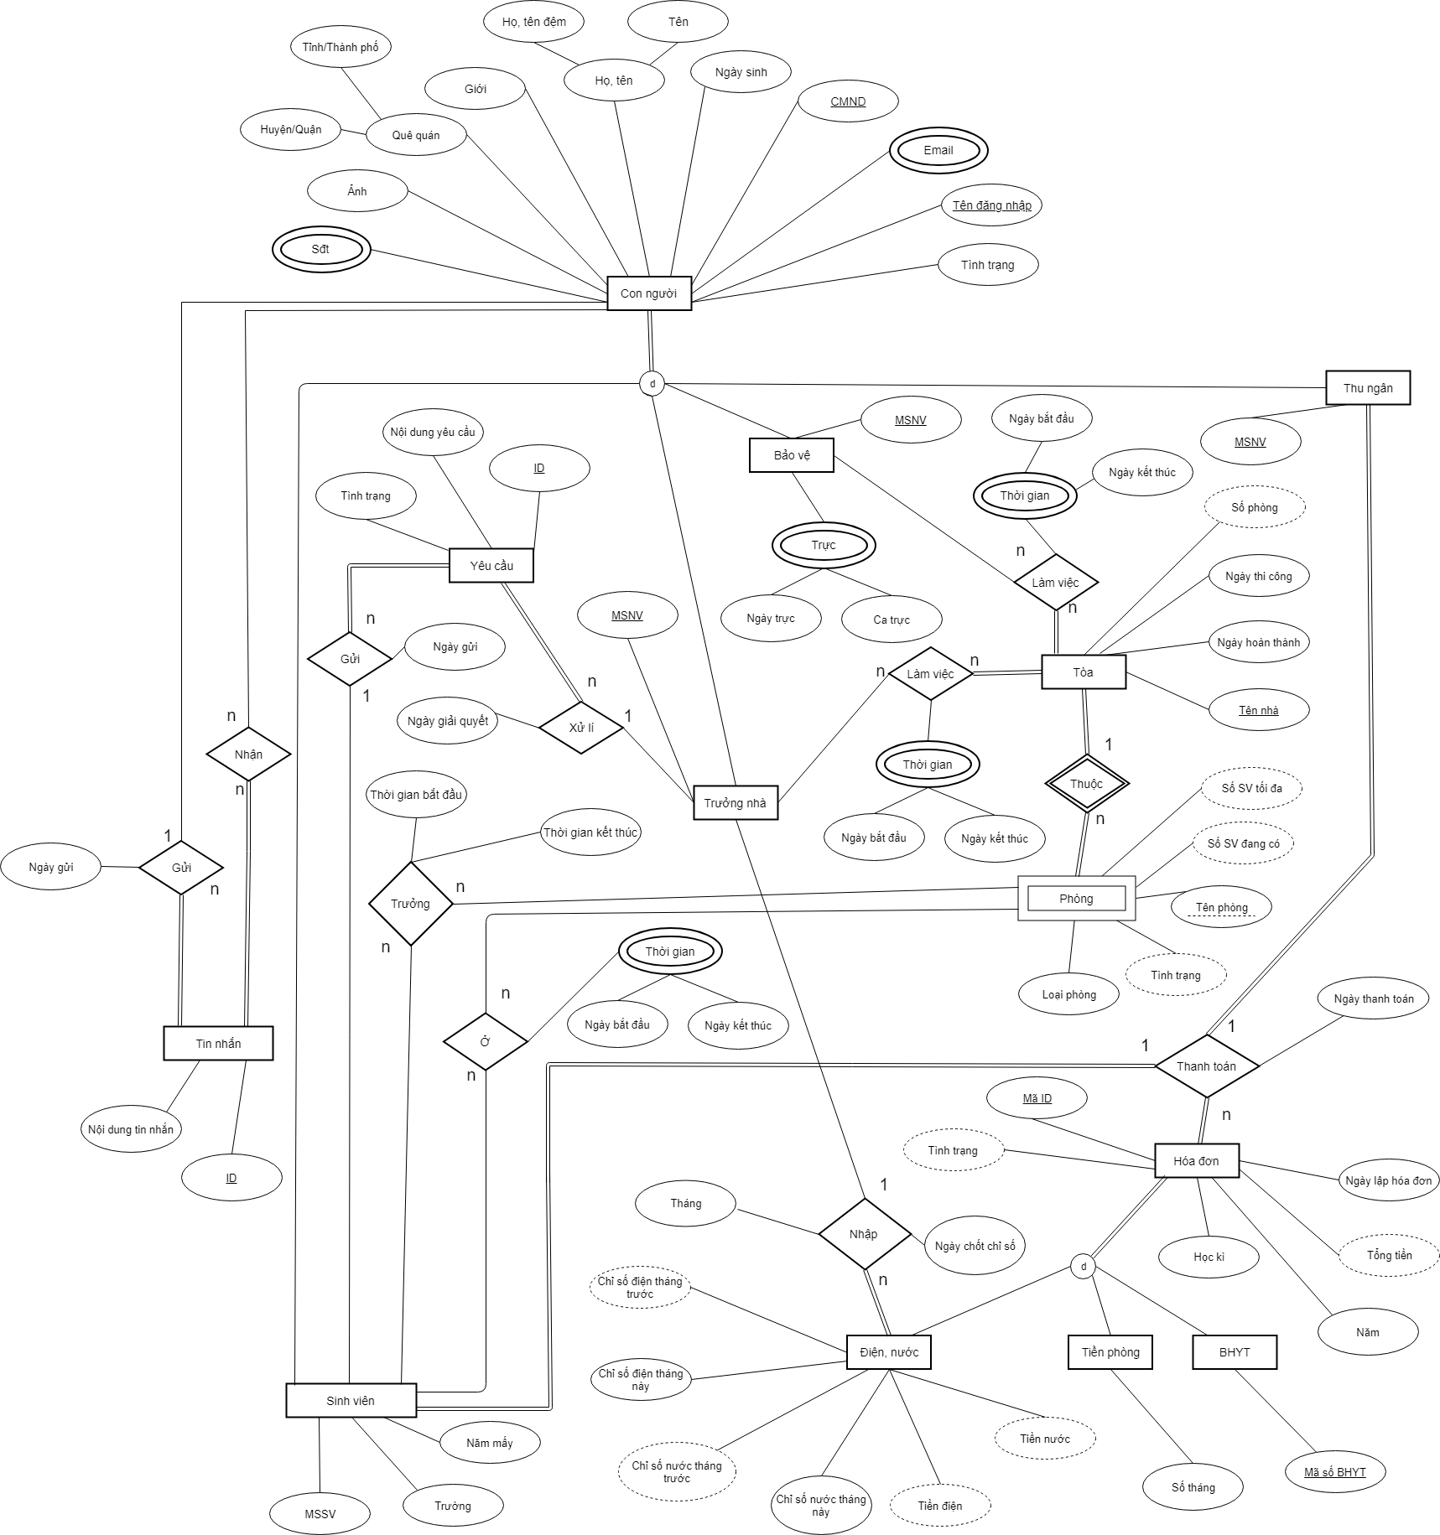

**d. Mapping**

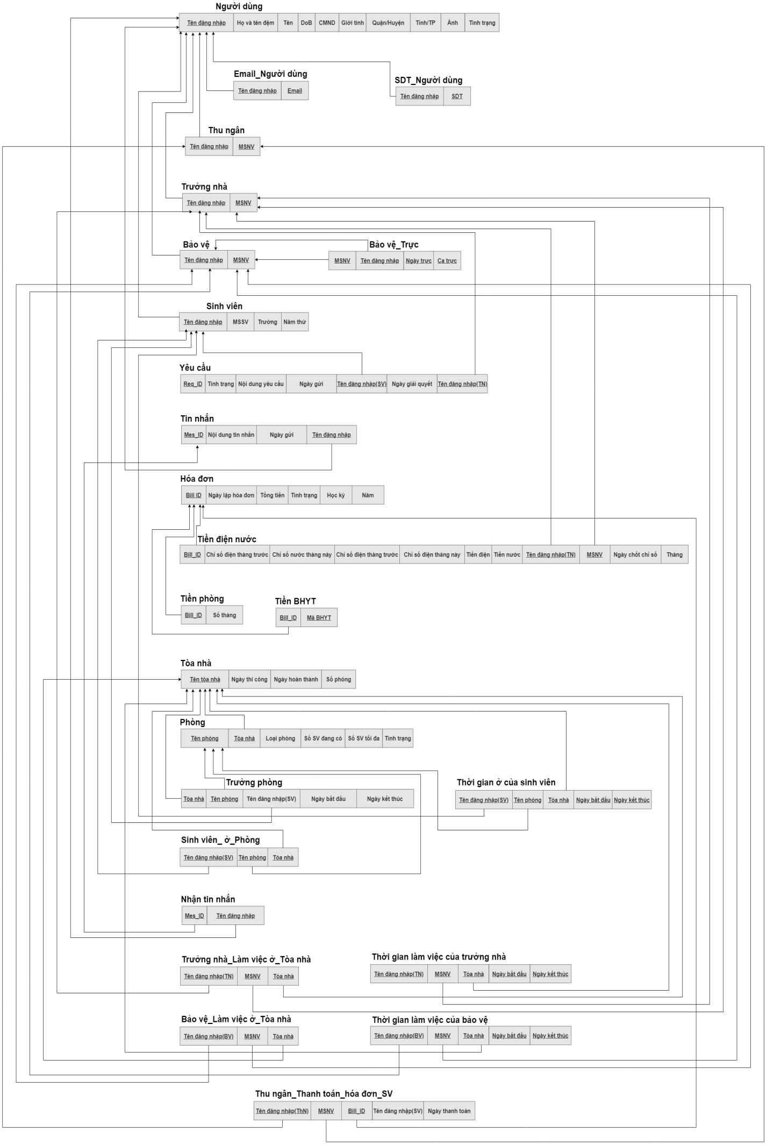

**e. Nội dung chỉnh sửa**

Các thuộc tính đã chỉnh sửa trong bài tập lớn số 2 này :

Chỉnh sửa trong ERD :

* Bảng *Nguoi_dung :*
  + Thêm 2 thuộc tính: mật khẩu, loại tài khoản (là 1 trong 4 loại sinh viên, trưởng nhà, bảo vệ, thu ngân)
* Bảng *Tien_dien_nuoc*:
  + Bỏ 2 thuộc tính chỉ số nước tháng trước, chỉ số điện tháng trước
* Thêm quan hệ giữa *Phong* và *Tien_dien_nuoc*: một phòng có thể có nhiều hóa đơn điện nước, nhưng hóa đơn điện nước phải có một phòng.

Chỉnh trong Mapping:

* Bảng *Yeu_cau*:
  + Thêm thuộc tính MSNV (mapping thiếu)
* Bảng *Tien_dien_nuoc*:
  + Bỏ 2 thuộc tính chỉ số nước tháng trước, chỉ số điện tháng trước
  + Thêm 2 thuộc tính: Ten_toa_nha, Ten_phong

## ***B. Source code chương trình***

* DataProvider.cs (class hiện thực các hàm executeQuery, executeNonQuery)

using System;

using System.Collections.Generic;

using System.Data;

using System.Data.SqlClient;

using System.Linq;

using System.Text;

using System.Threading.Tasks;

namespace QLKTX1.DAO

{

class DataProvider

{

private static DataProvider instance; // Ctrl + R + E

public static DataProvider Instance

{

get { if (instance == null) instance = new DataProvider(); return DataProvider.instance; }

private set { DataProvider.instance = value; }

}

private DataProvider() { }

private string connectionSTR = @"Data Source=tien-dat\sqlexpress;Initial Catalog=DORM_MANAGEMENT;Integrated Security=True";// chuỗi xác định database

public DataTable ExecuteQuery(string query, object[] parameter = null) // parameter có thể null

{

DataTable data = new DataTable();

using (SqlConnection connection = new SqlConnection(connectionSTR))

// kết thúc khối lệnh, dữ liệu khai báo tự được giải phóng

{

connection.Open();

SqlCommand command = new SqlCommand(query, connection);

if (parameter != null)

{

string[] listPara = query.Split(' ');

int i = 0;

foreach (string item in listPara)

{

if (item.Contains('@'))// kiểu parameter có dạng @userName

{

command.Parameters.AddWithValue(item, parameter[i]);

i++;

}

}

}

SqlDataAdapter adapter = new SqlDataAdapter(command);

adapter.Fill(data);

connection.Close();

}

return data;

}

public int ExecuteNonQuery(string query, object[] parameter = null)

{

int data = 0;

using (SqlConnection connection = new SqlConnection(connectionSTR))

{

connection.Open();

SqlCommand command = new SqlCommand(query, connection);

if (parameter != null)

{

string[] listPara = query.Split(' ');

int i = 0;

foreach (string item in listPara)

{

if (item.Contains('@'))

{

command.Parameters.AddWithValue(item, parameter[i]);

i++;

}

}

}

data = command.ExecuteNonQuery();

connection.Close();

}

return data;

}

}

}

* fLogin.cs (class gọi form đăng nhập cho người dùng):

using System;

using System.Collections.Generic;

using System.ComponentModel;

using System.Data;

using System.Drawing;

using System.Linq;

using System.Text;

using System.Threading.Tasks;

using System.Windows.Forms;

using QLKTX1.DAO;

using QLKTX1.DTO;

namespace QLKTX1

{

public partial class fLogin : Form

{

public fLogin()

{

InitializeComponent();

this.groupBox1.BackColor = System.Drawing.Color.Transparent;

this.btnLogin.BackColor = System.Drawing.Color.Transparent;

this.label3.BackColor = System.Drawing.Color.Transparent;

this.panel1.BackColor = System.Drawing.Color.Transparent;

}

private void fLogin_FormClosing(object sender, FormClosingEventArgs e)

{

if (MessageBox.Show("Bạn có thực sự muốn thoát chương trình ?", "Thông báo", MessageBoxButtons.OKCancel) != System.Windows.Forms.DialogResult.OK)

e.Cancel = true;

}

bool Login(string username, string password)

{

return AccountDAO.Instance.Login(username, password);

}

private void btnLogin_Click(object sender, EventArgs e)

{

string userName = txbUserName.Text;

string passWord = txbPassWord.Text;

if (Login(userName, passWord))

{

Account loginAccount = AccountDAO.Instance.GetAccountByUserName(userName);

string query = "select Nguoi_dung from Nguoi_dung where Ten_dang_nhap = '" + userName + "'";

DataTable dataStudent = DataProvider.Instance.ExecuteQuery(query);

string s = "";

if (dataStudent.Rows.Count > 0)

for (int i = 0; i < dataStudent.Rows.Count; i++)

{

s = dataStudent.Rows[0]["Nguoi_dung"].ToString();

}

if(string.Compare(s,"Sinh viên") == 0)

{

fStudent f = new fStudent(loginAccount);

this.Hide();

f.ShowDialog();

this.Show();

}

else

{

fadmin f = new fadmin(loginAccount);

this.Hide();

f.ShowDialog();

this.Show();

}

}

else

{

MessageBox.Show("Sai tên tài khoản hoặc mật khẩu !");

}

}

private void btnShowPass_MouseDown(object sender, MouseEventArgs e)

{

txbPassWord.UseSystemPasswordChar = false;

}

private void btnShowPass_MouseUp(object sender, MouseEventArgs e)

{

txbPassWord.UseSystemPasswordChar = true;

}

}

}

* fStudent.cs (class giao diện sinh viên):

using System;

using System.Collections.Generic;

using System.ComponentModel;

using System.Data;

using System.Drawing;

using System.Linq;

using System.Text;

using System.Threading.Tasks;

using System.Windows.Forms;

using QLKTX1.DAO;

using QLKTX1.DTO;

using System.Globalization;

using System.Threading;

using System.Data.SqlClient;

namespace QLKTX1

{

public partial class fStudent : Form

{

BindingSource studentsList = new BindingSource();

BindingSource accountList = new BindingSource();

BindingSource sextypeList = new BindingSource();

BindingSource billList = new BindingSource();

BindingSource receivelist = new BindingSource();

BindingSource sendlist = new BindingSource();

private Account loginAccount;

public Account LoginAccount

{

get { return loginAccount; }

set { loginAccount = value;

ChangeAccount(); }

}

public fStudent(Account acc)

{

InitializeComponent();

this.LoginAccount = acc;

Load();

}

void ChangeAccount()

{

tabPage1.Text+= " (" + LoginAccount.Hovatendem + LoginAccount.Ten + ")";

}

void Load()

{

LoadAccount();

LoadstudentsList();

AddAccountBinding();

Load_Require();

}

void LoadbillList()

{

string query1 = "SELECT * FROM dbo.Students Where UserName = N'" + this.LoginAccount.UserName + "'";

DataTable dataStudent = DataProvider.Instance.ExecuteQuery(query1);

string s="" ;

if (dataStudent.Rows.Count > 0)

for (int i = 0;i< dataStudent.Rows.Count;i++)

{

s = dataStudent.Rows[0]["Room"].ToString();

}

string query = "EXEC USP_LoadBill @RoomName = N'" + s + "'";

dtgvWAE.DataSource = DataProvider.Instance.ExecuteQuery(query);

CultureInfo culture = new CultureInfo("vi-VN");

Thread.CurrentThread.CurrentCulture = culture;

dtgvWAE.Columns["Tổng"].DefaultCellStyle.Format = "c";

dtgvWAE.Columns["Tiền nước"].DefaultCellStyle.Format = "c";

dtgvWAE.Columns["Tiền điện"].DefaultCellStyle.Format = "c";

}

void LoadstudentsList()

{

string query = "exec P_Info '" + this.LoginAccount.UserName + "'";

studentsList.DataSource = DataProvider.Instance.ExecuteQuery(query);

}

void LoadAccountList()

{

string query = "SELECT * FROM dbo.Account";

accountList.DataSource = DataProvider.Instance.ExecuteQuery(query);

}

void AddAccountBinding()

{

txbUserName.DataBindings.Add(new Binding("Text", studentsList.DataSource,"HoVaTen", true));

txbRoomName.DataBindings.Add(new Binding("Text", studentsList.DataSource, "Phong", true, DataSourceUpdateMode.Never));

txbDOB.DataBindings.Add(new Binding("Text", studentsList.DataSource, "Ngay_sinh", true, DataSourceUpdateMode.Never));

txbMSSV.DataBindings.Add(new Binding("Text", studentsList.DataSource, "MSSV", true, DataSourceUpdateMode.Never));

txbSchool.DataBindings.Add(new Binding("Text", studentsList.DataSource, "Truong", true, DataSourceUpdateMode.Never));

txbSex.DataBindings.Add(new Binding("Text", studentsList.DataSource, "Gioi_tinh", true, DataSourceUpdateMode.Never));

txbPhoneNumber.DataBindings.Add(new Binding("Text", studentsList.DataSource, "SDT", true, DataSourceUpdateMode.Never));

txbEmail.DataBindings.Add(new Binding("Text", studentsList.DataSource, "Email", true, DataSourceUpdateMode.Never));

txbHomeLand.DataBindings.Add(new Binding("Text", studentsList.DataSource, "Quan_Huyen", true, DataSourceUpdateMode.Never));

txbCountry.DataBindings.Add(new Binding("Text", studentsList.DataSource, "Tinh_TP", true, DataSourceUpdateMode.Never));

nmSVNam.DataBindings.Add(new Binding("Text", studentsList.DataSource, "Nam_thu", true, DataSourceUpdateMode.Never));

txbUser.DataBindings.Add(new Binding("Text", studentsList.DataSource, "Ten_dang_nhap", true, DataSourceUpdateMode.Never));

txbUserName1.DataBindings.Add(new Binding("Text", studentsList.DataSource, "Ten_dang_nhap", true, DataSourceUpdateMode.Never));

//txbSender.DataBindings.Add(new Binding("Text", studentsList.DataSource, "Ten_dang_nhap", true, DataSourceUpdateMode.Never));

}

void LoadAccount() {

accountList.DataSource = AccountDAO.Instance.GetAccountByUserName(this.LoginAccount.UserName);

}

private void fStudent_FormClosing(object sender, FormClosingEventArgs e)

{

if (MessageBox.Show("Bạn có thực sự muốn đăng xuất ?", "Thông báo", MessageBoxButtons.OKCancel) != System.Windows.Forms.DialogResult.OK)

e.Cancel = true;

}

private void btnEditPass_Click(object sender, EventArgs e)

{

string name = txbUserName1.Text;

string pass = txbPassWord1.Text;

string newpass = txbNewPass.Text;

string reenternewpass = txbReEnterNewPass.Text;

if (string.Compare(pass, this.LoginAccount.Password) == 1)

MessageBox.Show("Mật khẩu không đúng!");

else if (string.Compare(newpass, reenternewpass) == 1)

MessageBox.Show("Nhập lại mật khẩu mới không đúng!");

else

{

if (AccountDAO.Instance.UpdateAccount(name, pass, newpass))

MessageBox.Show("Cập nhật tài khoản thành công");

else

MessageBox.Show("Cập nhật tài khoản thất bại");

LoadAccount();

}

}

private void btnShowPass_MouseUp(object sender, MouseEventArgs e)

{

txbNewPass.UseSystemPasswordChar = true;

txbPassWord1.UseSystemPasswordChar = true;

txbReEnterNewPass.UseSystemPasswordChar = true;

}

private void btnShowPass_MouseDown(object sender, MouseEventArgs e)

{

txbNewPass.UseSystemPasswordChar = false;

txbPassWord1.UseSystemPasswordChar = false;

txbReEnterNewPass.UseSystemPasswordChar = false;

}

private void Load_Require()

{

string query = "exec Load_Yeu_cau '" + this.LoginAccount.UserName + "'";

View_Yeu_cau.DataSource = DataProvider.Instance.ExecuteQuery(query);

CultureInfo culture = new CultureInfo("vi-VN");

Thread.CurrentThread.CurrentCulture = culture;

View_Yeu_cau.Columns["Req_ID"].AutoSizeMode = DataGridViewAutoSizeColumnMode.DisplayedCells;

View_Yeu_cau.Columns["Nội dung yêu cầu"].AutoSizeMode = DataGridViewAutoSizeColumnMode.Fill;

View_Yeu_cau.Columns["Nội dung yêu cầu"].DefaultCellStyle.Format = "s";

View_Yeu_cau.Columns["Ngày gửi"].DefaultCellStyle.Format = "dd'/'MM'/'yyyy";

View_Yeu_cau.Columns["Ngày gửi"].AutoSizeMode = DataGridViewAutoSizeColumnMode.DisplayedCells;

txt_Ngay_gui.Enabled = false;

txt_Req.Enabled = false;

}

private void Add_Yeu_cau_Click(object sender, EventArgs e)

{

Add_Requirement();

}

private void Add_Requirement()

{

string require = "exec Insert_Yeu_cau '" + this.LoginAccount.UserName + "',N'" + txt_Noi_dung_add.Text + "' ";

StringBuilder errorMess = new StringBuilder();

try

{

int count = DataProvider.Instance.ExecuteNonQuery(require);

if (count > 0)

MessageBox.Show("Success!!!!");

Load_Require();

}

catch (SqlException ex)

{

errorMess.Append(ex.Errors[0].Message);

MessageBox.Show(errorMess.ToString());

}

}

private void Update_Yeu_cau_Click(object sender, EventArgs e)

{

StringBuilder errorMess = new StringBuilder();

var confirmResult = MessageBox.Show("Are you sure to update this record ????", "Confirm Update!!!!", MessageBoxButtons.YesNo);

if (confirmResult == DialogResult.Yes)

{

try

{

int iRowIndex = View_Yeu_cau.CurrentCell.RowIndex;

string record = Convert.ToString(View_Yeu_cau.Rows[iRowIndex].Cells["Req_ID"].Value);

string require = "exec Update_Yeu_cau " + record + ",'" + txt_Noi_dung_chinh.Text + "'";

int count = DataProvider.Instance.ExecuteNonQuery(require);

Load_Require();

}

catch(SqlException ex)

{

errorMess.Append(ex.Errors[0].Message);

MessageBox.Show(errorMess.ToString());

}

}

}

private void Delete_Yeu_Cau_Click(object sender, EventArgs e)

{

var confirmResult = MessageBox.Show("Are you sure to delete this record ????", "Confirm Delete!!!!", MessageBoxButtons.YesNo);

if (confirmResult == DialogResult.Yes)

{

int iRowIndex = View_Yeu_cau.CurrentCell.RowIndex;

string record = Convert.ToString(View_Yeu_cau.Rows[iRowIndex].Cells["Req_ID"].Value);

string require = "exec Delete_Yeu_cau " + record + ",'" + this.LoginAccount.UserName + "'";

int count = DataProvider.Instance.ExecuteNonQuery(require);

Load_Require();

}

}

private void txt_Noi_dung_add_KeyDown(object sender, KeyEventArgs e)

{

if (e.KeyCode == Keys.Enter)

{

Add_Requirement();

}

}

private void View_Yeu_cau_CellClick(object sender, DataGridViewCellEventArgs e)

{

int iRowIndex = View_Yeu_cau.CurrentCell.RowIndex;

txt_Req.Text = Convert.ToString(View_Yeu_cau.Rows[iRowIndex].Cells["Req_ID"].Value);

txt_Req.Enabled = false;

string str = Convert.ToString(View_Yeu_cau.Rows[iRowIndex].Cells["Ngày gửi"].Value);

txt_Ngay_gui.Text = str.Remove(10);

txt_Ngay_gui.Enabled = false;

txt_Noi_dung_chinh.Text = Convert.ToString(View_Yeu_cau.Rows[iRowIndex].Cells["Nội dung yêu cầu"].Value);

}

}

}

* AccountDAO.cs (class gọi các truy vấn liên quan đến tài khoản):

using System;

using System.Collections.Generic;

using System.Linq;

using System.Text;

using System.Threading.Tasks;

using QLKTX1.DTO;

using System.Data;

namespace QLKTX1.DAO

{

class AccountDAO

{

private static AccountDAO instance;

public static AccountDAO Instance

{

get { if (instance == null) instance = new AccountDAO(); return instance; }

private set { instance = value; }

}

private AccountDAO() { }

public bool Login(string userName, string passWord)

{

string query = "exec P_Login @UserName , @PassWord";

DataTable result = DataProvider.Instance.ExecuteQuery(query, new object[] { userName, passWord });

return result.Rows.Count > 0;

}

public DataTable GetListAccount()

{

return DataProvider.Instance.ExecuteQuery("select Sinh_vien.Ten_dang_nhap,Ho_ten_dem,Ten from (Nguoi_dung inner join Sinh_vien on Nguoi_dung.Ten_dang_nhap = Sinh_vien.Ten_dang_nhap )");

}

public Account GetAccountByUserName(string userName)

{

DataTable data = DataProvider.Instance.ExecuteQuery("select * from Nguoi_dung where Ten_dang_nhap = '" + userName + "'");

foreach (DataRow item in data.Rows)

{

return new Account(item);

}

return null;

}

public bool UpdateAccount(string userName, string pass, string newPass)

{

int result = DataProvider.Instance.ExecuteNonQuery("exec P_ChangePass @userName , @password , @newPassword ", new object[] { userName, pass, newPass });

return result > 0;

}

* Account.cs (class để tạo thuộc tính hàng liên quan đến bảng Nguoi_dung khi trả về dạng list của đổi tượng):

using System;

using System.Collections.Generic;

using System.Data;

using System.Linq;

using System.Text;

using System.Threading.Tasks;

namespace QLKTX1.DTO

{

public class Account

{

public Account(string userName, string type,string ho, string ten, DateTime? dob, long cmnd, string sex, string huyen, string tinh,string tinhtrang, string password = null)

{

this.UserName = userName;

this.Hovatendem = ho;

this.Type = type;

this.Ten = ten;

this.Ngaysinh = dob;

this.Cmnd = cmnd;

this.Sex = sex;

this.Quanhuyen = huyen;

this.Tinh = tinh;

this.Tinhtrang = tinhtrang;

this.Password = password;

}

public Account(DataRow row)

{

this.UserName = row["Ten_dang_nhap"].ToString();

this.Hovatendem = row["Ho_ten_dem"].ToString();

this.Type = row["Nguoi_dung"].ToString();

this.Ten = row["Ten"].ToString();

this.Ngaysinh = (DateTime?)row["Ngay_sinh"];

this.Cmnd = (long)row["CMND"];

this.Sex = row["Gioi_tinh"].ToString();

this.Quanhuyen = row["Quan_Huyen"].ToString();

this.Tinh = row["Tinh_TP"].ToString();

this.Tinhtrang = row["Tinh_trang"].ToString();

this.Password = row["Mat_khau"].ToString();

}

private string type;

public string Type

{

get { return type; }

set { type = value; }

}

private string password;

public string Password

{

get { return password; }

set { password = value; }

}

private string hovatendem;

public string Hovatendem

{

get { return hovatendem; }

set { hovatendem = value; }

}

private string ten;

public string Ten

{

get { return ten; }

set { ten = value; }

}

private string userName;

public string UserName

{

get { return userName; }

set { userName = value; }

}

private DateTime? ngaysinh;

public DateTime? Ngaysinh

{

get { return ngaysinh; }

set { ngaysinh = value; }

}

private long cmnd;

public long Cmnd

{

get { return cmnd; }

set { cmnd = value; }

}

private string sex;

public string Sex

{

get { return sex; }

set { sex = value; }

}

private string quanhuyen;

public string Quanhuyen

{

get { return quanhuyen; }

set { quanhuyen = value; }

}

private string tinh;

public string Tinh

{

get { return tinh; }

set { tinh = value; }

}

private string tinhtrang;

public string Tinhtrang

{

get { return tinhtrang; }

set { tinhtrang = value; }

}

}

}

* RoomDAO.cs (class gọi các truy vấn liên quan đến phòng):

using System;

using System.Collections.Generic;

using System.Data;

using System.Linq;

using System.Text;

using System.Threading.Tasks;

using QLKTX1.DTO;

namespace QLKTX1.DAO

{

class RoomDAO

{

private static RoomDAO instance;

public static RoomDAO Instance

{

get { if (instance == null) instance = new RoomDAO(); return RoomDAO.instance; }

private set { RoomDAO.instance = value; }

}

public static int RoomWidth = 90;

public static int RoomHeight = 90;

public bool SwitchRoom(string phong1, string phong2, string toa)

{

int result = DataProvider.Instance.ExecuteNonQuery("SwitchRoom @phong1 , @phong2 , @toa1 , @toa2", new object[] { phong1, phong2 , toa, toa });

return result > 0;

}

private RoomDAO() { }

public DataTable Load_Building(string username)

{

DataTable data = DataProvider.Instance.ExecuteQuery("select * from load_toa_nha(" + username + ")");

return data;

}

public DataTable LoadRoomType(string phong, string toa)

{

DataTable data = DataProvider.Instance.ExecuteQuery("select * from load_tinh_trang_phong(" + phong +",'" + toa + "')");

return data;

}

public DataTable LoadRoomByType(string type, string toa)

{

DataTable data = DataProvider.Instance.ExecuteQuery("select * from load_cb_phong(N'" + type +"','" +toa+ "')");

return data;

}

public List<Room> LoadRoomList(string toanha)

{

List<Room> RoomList = new List<Room>();

DataTable data = DataProvider.Instance.ExecuteQuery("select * from load_phong_trong_toa_nha('"+toanha+"')");

foreach (DataRow item in data.Rows)

{

Room Room = new Room(item);

RoomList.Add(Room);

}

return RoomList;

}

public List<Students> LoadRoomMember(string phong, string toa)

{

List<Students> StudentsList = new List<Students>();

DataTable data = DataProvider.Instance.ExecuteQuery("select * from select_sv_in("+phong+",'"+ toa +"')");

foreach (DataRow item in data.Rows)

{

Students students = new Students(item);

StudentsList.Add(students);

}

return StudentsList;

}

}

}

* Room.cs (class để tạo thuộc tính hàng liên quan đến bảng Phong khi trả về dạng list của đổi tượng):

using System;

using System.Collections.Generic;

using System.Linq;

using System.Text;

using System.Threading.Tasks;

using System.Data;

namespace QLKTX1.DTO

{

public class Room

{

public Room(string tenphong,string tentoanha, int num, string loaiphong, string tinhtrang)

{

this.Tenphong = tenphong;

this.Tentoanha = tentoanha;

this.Sosvdangco = num;

this.Loaiphong = loaiphong;

this.Tinhtrang = tinhtrang;

}

public Room(DataRow row)

{

this.Tenphong = row["Ten_phong"].ToString();

this.Tentoanha = row["Ten_toa_nha"].ToString();

this.Sosvdangco = (int)row["So_SV_dang_co"];

this.Loaiphong = row["Loai_phong"].ToString();

this.Tinhtrang = row["Tinh_trang"].ToString();

}

private string tenphong;

private string tentoanha;

private string loaiphong;

private int sosvdangco;

private string tinhtrang;

public string Tenphong { get => tenphong; set => tenphong = value; }

public string Tentoanha { get => tentoanha; set => tentoanha = value; }

public int Sosvdangco { get => sosvdangco; set => sosvdangco = value; }

public string Loaiphong { get => loaiphong; set => loaiphong = value; }

public string Tinhtrang { get => tinhtrang; set => tinhtrang = value; }

}

}

* StudentDAO.cs (class gọi các truy vấn liên quan đến phòng):

using System;

using System.Collections.Generic;

using System.Linq;

using System.Text;

using System.Threading.Tasks;

using QLKTX1.DAO;

using QLKTX1.DTO;

using System.Data;

namespace QLKTX1.DAO

{

class StudentsDAO

{

private static StudentsDAO instance;

public static StudentsDAO Instance

{

get { if (instance == null) instance = new StudentsDAO(); return StudentsDAO.instance; }

private set { StudentsDAO.instance = value; }

}

private StudentsDAO() { }

public List<Students> GetListStudents(string toa)

{

List<Students> list = new List<Students>();

string query = "select * from select_sv('"+toa+"')";

DataTable data = DataProvider.Instance.ExecuteQuery(query);

foreach (DataRow item in data.Rows)

{

Students student = new Students(item);

list.Add(student);

}

return list;

}

public bool InsertStudent(string tendangnhap, string hovatendem, string ten, string ngaysinh, string cmnd, string gioitinh, string quanhuyen, string tinh, string MSSV, string truong, int SVNam, string phong, string toanha)

{

string query = "exec INS_SV @username , @ho_ten_dem , @ten , @ngaysinh , @CMND , @gioi_tinh , @quan_huyen , @tinh_tp , @MSSV , @truong , @namthu , @ten_phong , @ten_toa_nha";

int result = DataProvider.Instance.ExecuteNonQuery(query, new object[] { tendangnhap, hovatendem, ten, ngaysinh, cmnd, gioitinh, quanhuyen, tinh, MSSV, truong, SVNam, phong , toanha });

return result > 0;

}

public bool DeleteStudent(string tdn, string toa, string phong)

{

string query = "exec Xoa_SV_ra_khoi_phong @tdn , @toa , @phong";

int result = DataProvider.Instance.ExecuteNonQuery(query, new object[] { tdn, toa, phong });

return result > 0;

}

}

}

* Room.cs (class để tạo thuộc tính hàng liên quan đến thuộc tính của sinh viên khi trả về dạng list của đổi tượng):

using System;

using System.Collections.Generic;

using System.Data;

using System.Linq;

using System.Text;

using System.Threading.Tasks;

namespace QLKTX1.DTO

{

public class Students

{

public Students(string tendangnhap, string mssv, string truong, int namthu, string hotendem, string ten, DateTime? ngaysinh, string cmnd, string gioitinh, string quanhuyen, string tinhtp, string tenphong, string tentoanha, string sdt, string email)

{

this.Tendangnhap = tendangnhap;

this.Mssv = mssv;

this.Truong = truong;

this.Namthu = namthu;

this.Hotendem = hotendem;

this.Ten = ten;

this.Ngaysinh = ngaysinh;

this.CMND = cmnd;

this.Gioitinh = gioitinh;

this.Quanhuyen = quanhuyen;

this.Tinhtp = tinhtp;

this.Tenphong = tenphong;

this.Tentoanha = tentoanha;

this.Sdt = sdt;

this.Email = email;

}

public Students(DataRow row)

{

this.Tendangnhap = row["Ten_dang_nhap"].ToString();

this.Mssv = row["MSSV"].ToString();

this.Truong = row["Truong"].ToString();

this.Namthu = (int)row["Nam_thu"];

this.Hotendem = row["Ho_ten_dem"].ToString();

this.Ten = row["Ten"].ToString();

this.Gioitinh = row["Gioi_tinh"].ToString();

this.Ngaysinh = (DateTime?)row["Ngay_sinh"];

this.CMND = row["CMND"].ToString();

this.Quanhuyen = row["Quan_Huyen"].ToString();

this.Tinhtp = row["Tinh_TP"].ToString();

this.Tenphong = row["Ten_phong"].ToString();

this.Tentoanha = row["Ten_toa_nha"].ToString();

this.Sdt = row["SDT"].ToString();

this.Email = row["Email"].ToString();

}

private string tendangnhap;

private string mssv;

private string truong;

private int namthu;

private string hotendem;

private string ten;

private DateTime? ngaysinh;

private string cMND;

private string gioitinh;

private string quanhuyen;

private string tinhtp;

private string tenphong;

private string tentoanha;

private string sdt;

private string email;

public string Tendangnhap { get => tendangnhap; set => tendangnhap = value; }

public string Mssv { get => mssv; set => mssv = value; }

public string Truong { get => truong; set => truong = value; }

public int Namthu { get => namthu; set => namthu = value; }

public string Hotendem { get => hotendem; set => hotendem = value; }

public string Ten { get => ten; set => ten = value; }

public DateTime? Ngaysinh { get => ngaysinh; set => ngaysinh = value; }

public string CMND { get => cMND; set => cMND = value; }

public string Gioitinh { get => gioitinh; set => gioitinh = value; }

public string Quanhuyen { get => quanhuyen; set => quanhuyen = value; }

public string Tinhtp { get => tinhtp; set => tinhtp = value; }

public string Tenphong { get => tenphong; set => tenphong = value; }

public string Tentoanha { get => tentoanha; set => tentoanha = value; }

public string Sdt { get => sdt; set => sdt = value; }

public string Email { get => email; set => email = value; }

}

}

* fadmin.cs (class hiện thực các hàm executeQuery, executeNonQuery)

using System;

using System.Collections.Generic;

using System.ComponentModel;

using System.Data;

using System.Drawing;

using System.Globalization;

using System.Linq;

using System.Text;

using System.Threading;

using System.Threading.Tasks;

using System.Windows.Forms;

using QLKTX1.DAO;

using QLKTX1.DTO;

using QLKTX1.Properties;

using System.Data.SqlClient;

namespace QLKTX1

{

public partial class fadmin : Form

{

BindingSource roomList = new BindingSource();

BindingSource studentsList = new BindingSource();

BindingSource billList = new BindingSource();

BindingSource receivelist = new BindingSource();

BindingSource sendlist = new BindingSource();

private Account loginAccount;

public Account LoginAccount

{

get { return loginAccount; }

set { loginAccount = value; ChangeAccount(); }

}

public fadmin(Account acc)

{

InitializeComponent();

this.LoginAccount = acc;

}

void LoadStudent()

{

studentsList.DataSource = StudentsDAO.Instance.GetListStudents(Load_toa_nha());

}

void LoadComboboxRoomType()

{

cbRoomType.Items.Add("Phòng 2");

cbRoomType.Text = cbRoomType.Items[0].ToString();

cbRoomType.Items.Add("Phòng 4");

cbRoomType.Items.Add("Phòng 6");

cbRoomType.Items.Add("Phòng 8");

}

private void cbRoomType_SelectedIndexChanged(object sender, EventArgs e)

{

LoadComboboxRoomByType(cbRoomType.Text);

}

string Load_toa_nha()

{

DataTable toa = RoomDAO.Instance.Load_Building(LoginAccount.UserName);

string toanha = toa.Rows[0]["Ten_toa_nha"].ToString();

return toanha;

}

void LoadComboboxRoomByType(string x)

{

string toanha = Load_toa_nha();

cbRoom.DataSource = RoomDAO.Instance.LoadRoomByType(x,toanha);

cbRoom.DisplayMember = "Ten_phong";

}

void ChangeAccount()

{

thôngTinTàiKhoảnToolStripMenuItem.Text = "Thông tin tài khoản ";

thôngTinTàiKhoảnToolStripMenuItem.Text += " (" + LoginAccount.Hovatendem + LoginAccount.Ten + ")";

}

private void fadmin_Load(object sender, EventArgs e)

{

dataHoa_don.DataSource = GetHoadon().Tables[0];

dataHoa_don.AutoSizeColumnsMode = DataGridViewAutoSizeColumnsMode.Fill;

Load_data();

dtgvDSPhong.DataSource = roomList;

dtgvDSSV.DataSource = studentsList;

LoadRoom();

LoadComboboxRoomType();

LoadStudent();

LoadStudents();

}

private string connectionSTRs = @"Data Source=TIEN-DAT\SQLEXPRESS;Initial Catalog=DORM_MANAGEMENT3;Integrated Security=True";// chuỗi xác định database

DataSet GetHoadon()

{

DataSet data = new DataSet();

string query = "select A.Bill_ID,A.Ngay_lap_hoa_don,b.Ten_phong,B.Ten_toa_nha,B.Tien_dien,B.Tien_nuoc,B.Thang, A.Tinh_trang from dbo.Hoa_don as A inner join dbo.Tien_Dien_Nuoc as B on B.Bill_ID = A.Bill_ID and B.Ten_dang_nhap_TN = '" + this.LoginAccount.UserName + "'";

using (SqlConnection connection = new SqlConnection(this.connectionSTRs))

{

connection.Open();

SqlDataAdapter adapter = new SqlDataAdapter(query, connection);

adapter.Fill(data);

connection.Close();

}

return data;

}

private void đăngXuấtToolStripMenuItem_Click(object sender, EventArgs e)

{

this.Close();

}

private void fadmin_FormClosing(object sender, FormClosingEventArgs e)

{

if (MessageBox.Show("Bạn có thực sự muốn đăng xuất ?", "Thông báo", MessageBoxButtons.OKCancel) != System.Windows.Forms.DialogResult.OK)

e.Cancel = true;

}

void LoadData(string x)

{

LoadStudent();

LoadStudents();

ShowMem(x);

LoadRoom();

}

#region load room

public void LoadRoom()

{

flpType2.Controls.Clear();

flpType4.Controls.Clear();

flpType6.Controls.Clear();

flpType8.Controls.Clear();

List<Room> roomList = RoomDAO.Instance.LoadRoomList(Load_toa_nha());

foreach (Room item in roomList)

{

Button btn = new Button() { Width = RoomDAO.RoomWidth, Height = RoomDAO.RoomHeight };

btn.Text = item.Tenphong + Environment.NewLine + item.Tinhtrang + Environment.NewLine + item.Sosvdangco;

btn.Click += btn_Click;

btn.Tag = item;

switch (item.Tinhtrang)

{

case "Trống":

btn.BackColor = Color.Aquamarine; // đánh dấu phòng trống bằng màu

break;

case "Có người":

btn.BackColor = Color.Lime; // đánh dấu phòng trống bằng màu

break;

default:

btn.BackColor = Color.LightPink;

break;

}

if (string.Compare(item.Loaiphong, "Phòng 2") == 0)

flpType2.Controls.Add(btn);

else if (string.Compare(item.Loaiphong, "Phòng 4") == 0)

flpType4.Controls.Add(btn);

else if (string.Compare(item.Loaiphong, "Phòng 6") == 0)

flpType6.Controls.Add(btn);

else

flpType8.Controls.Add(btn);

}

}

public void btn_Click(object sender, EventArgs e)

{

string roomname = ((sender as Button).Tag as Room).Tenphong;

dtgvDSPhong.Tag = (sender as Button).Tag;

ShowMem(roomname);

}

void ShowMem(string roomname)

{

txbUser.DataBindings.Clear();

txbUserName.DataBindings.Clear();

txbRoomName.DataBindings.Clear();

dtpkDOB.DataBindings.Clear();

txbMSSV.DataBindings.Clear();

txbSchool.DataBindings.Clear();

txbSex.DataBindings.Clear();

//txbPhoneNumber.DataBindings.Clear();

//txbEmail.DataBindings.Clear();

txbHomeLand.DataBindings.Clear();

txbNationality.DataBindings.Clear();

txbTen.DataBindings.Clear();

txbTP.DataBindings.Clear();

nmSVNam.DataBindings.Clear();

txbCMND.DataBindings.Clear();

dtgvDSPhong.DataSource = RoomDAO.Instance.LoadRoomMember(roomname,Load_toa_nha());

txbUserName.DataBindings.Add(new Binding("Text", dtgvDSPhong.DataSource, "Hotendem", true, DataSourceUpdateMode.Never));

txbUser.DataBindings.Add(new Binding("Text", dtgvDSPhong.DataSource, "Tendangnhap", true, DataSourceUpdateMode.Never));

txbRoomName.DataBindings.Add(new Binding("Text", dtgvDSPhong.DataSource, "Tenphong", true, DataSourceUpdateMode.Never));

dtpkDOB.DataBindings.Add(new Binding("Text", dtgvDSPhong.DataSource, "Ngaysinh", true, DataSourceUpdateMode.Never));

txbMSSV.DataBindings.Add(new Binding("Text", dtgvDSPhong.DataSource, "Mssv", true, DataSourceUpdateMode.Never));

txbSchool.DataBindings.Add(new Binding("Text", dtgvDSPhong.DataSource, "Truong", true, DataSourceUpdateMode.Never));

txbSex.DataBindings.Add(new Binding("Text", dtgvDSPhong.DataSource, "Gioitinh", true, DataSourceUpdateMode.Never));

// txbPhoneNumber.DataBindings.Add(new Binding("Text", dtgvDSPhong.DataSource, "SDT", true, DataSourceUpdateMode.Never));

//txbEmail.DataBindings.Add(new Binding("Text", dtgvDSPhong.DataSource, "Email", true, DataSourceUpdateMode.Never));

txbHomeLand.DataBindings.Add(new Binding("Text", dtgvDSPhong.DataSource, "Tentoanha", true, DataSourceUpdateMode.Never));

txbNationality.DataBindings.Add(new Binding("Text", dtgvDSPhong.DataSource, "Quanhuyen", true, DataSourceUpdateMode.Never));

nmSVNam.DataBindings.Add(new Binding("Text", dtgvDSPhong.DataSource, "Namthu", true, DataSourceUpdateMode.Never));

txbTen.DataBindings.Add(new Binding("Text", dtgvDSPhong.DataSource, "Ten", true, DataSourceUpdateMode.Never));

txbTP.DataBindings.Add(new Binding("Text", dtgvDSPhong.DataSource, "Tinhtp", true, DataSourceUpdateMode.Never));

txbCMND.DataBindings.Add(new Binding("Text", dtgvDSPhong.DataSource, "CMND", true, DataSourceUpdateMode.Never));

}

void AddAccount(string userName, string displayName)

{

if (AccountDAO.Instance.InsertAccount(userName, displayName)) { }

else

MessageBox.Show("Thêm tài khoản thất bại");

}

void AddStudent(string tendangnhap, string hovatendem, string ten, string ngaysinh, string cmnd, string gioitinh, string quanhuyen, string tinh,string MSSV,string truong,int SVNam,string phong,string toanha)

{

if (StudentsDAO.Instance.InsertStudent(tendangnhap, hovatendem, ten,ngaysinh, cmnd,gioitinh, quanhuyen, tinh, MSSV,truong,SVNam, phong, toanha))

MessageBox.Show("Thêm sinh viên thành công");

else

MessageBox.Show("Thêm sinh viên thất bại");

}

private void btnAddAd_Click(object sender, EventArgs e)

{

StringBuilder errorMess = new StringBuilder();

var confirmResult = MessageBox.Show("Bạn có chắc muốn thêm sinh viên này vao phòng ????", "Thêm thành công!!!!", MessageBoxButtons.YesNo);

if (confirmResult == DialogResult.Yes)

{

try

{

string tendangnhap = txbUser.Text;

string hovatendem = txbUserName.Text;

string ten = txbTen.Text;

string d = dtpkDOB.Value.ToString();

string ngaysinh = d.Substring(0, 10);

string cmnd = txbCMND.Text;

string gioitinh = txbSex.Text;

string quanhuyen = txbNationality.Text;

string tinh = txbTP.Text;

string MSSV = txbMSSV.Text;

string truong = txbSchool.Text;

int SVNam = Convert.ToInt32(nmSVNam.Text);

string phong = txbRoomName.Text;

string toanha = txbHomeLand.Text;

DataTable data = RoomDAO.Instance.LoadRoomType(phong, toanha);

string s = data.Rows[0]["Tinh_trang"].ToString();

if (string.Compare(s, "Đầy") == 0)// khac nhau

MessageBox.Show("Phòng " + phong + " đã đầy!");

else

{

bool rv = StudentsDAO.Instance.InsertStudent(tendangnhap, hovatendem, ten, ngaysinh, cmnd, gioitinh, quanhuyen, tinh, MSSV, truong, SVNam, phong, toanha);

if (rv)

MessageBox.Show("Thêm thành công!");

LoadData(phong);

}

}

catch (SqlException ex)

{

errorMess.Append(ex.Errors[0].Message);

MessageBox.Show(errorMess.ToString());

}

}

}

private void btnDeleteAdmin_Click(object sender, EventArgs e)

{

StringBuilder errorMess = new StringBuilder();

var confirmResult = MessageBox.Show("Bạn có chắc muốn xóa sinh viên này ra khỏi phòng ????", "", MessageBoxButtons.YesNo);

if (confirmResult == DialogResult.Yes)

{

try

{

string tdn = txbUser.Text;

string phong = txbRoomName.Text;

string toa = txbHomeLand.Text;

bool count = StudentsDAO.Instance.DeleteStudent(tdn, toa, phong);

if(count)

MessageBox.Show("Xóa thành công!");

LoadData(phong);

}

catch (SqlException ex)

{

errorMess.Append(ex.Errors[0].Message);

MessageBox.Show(errorMess.ToString());

}

}

}

private void btnSwapAdmin_Click(object sender, EventArgs e)

{

StringBuilder errorMess = new StringBuilder();

var confirmResult = MessageBox.Show(string.Format("Bạn có thật sự muốn chuyển phòng {0} sang phòng {1} và ngược lại ", (dtgvDSPhong.Tag as Room).Tenphong, cbRoom.Text), "", MessageBoxButtons.YesNo);

if (confirmResult == DialogResult.Yes)

{

try

{

Room curroom = dtgvDSPhong.Tag as Room;

string room = cbRoom.Text;

if (curroom == null)

MessageBox.Show("Click vào phòng cần chuyển đổi");

bool count = RoomDAO.Instance.SwitchRoom(curroom.Tenphong, room, Load_toa_nha());

if (count)

MessageBox.Show("Hoán đổi thành công!");

LoadData(room);

}

catch (SqlException ex)

{

errorMess.Append(ex.Errors[0].Message);

MessageBox.Show(errorMess.ToString());

}

}

}

#endregion

#region LoadStudents

void LoadStudents()

{

dtgvDSSV.Controls.Clear();

txbName1.DataBindings.Clear();

txbUserName1.DataBindings.Clear();

txbRoom1.DataBindings.Clear();

dtpkDoB1.DataBindings.Clear();

txbMSSV1.DataBindings.Clear();

txbSchool1.DataBindings.Clear();

txbSex1.DataBindings.Clear();

//txbPhone1.DataBindings.Clear();

// txbEmail1.DataBindings.Clear();

txbHomeLand1.DataBindings.Clear();

txbNationality1.DataBindings.Clear();

nmTH1.DataBindings.Clear();

txbtTen1.DataBindings.Clear();

txbToaNha.DataBindings.Clear();

txbCMND1.DataBindings.Clear();

txbName1.DataBindings.Add(new Binding("Text", dtgvDSSV.DataSource, "Hotendem", true, DataSourceUpdateMode.Never));

txbRoom1.DataBindings.Add(new Binding("Text", dtgvDSSV.DataSource, "Tenphong", true, DataSourceUpdateMode.Never));

txbMSSV1.DataBindings.Add(new Binding("Text", dtgvDSSV.DataSource, "Mssv", true, DataSourceUpdateMode.Never));

txbSchool1.DataBindings.Add(new Binding("Text", dtgvDSSV.DataSource, "Truong", true, DataSourceUpdateMode.Never));

//txbPhone1.DataBindings.Add(new Binding("Text", dtgvDSSV.DataSource, "Sdt", true, DataSourceUpdateMode.Never));

txbHomeLand1.DataBindings.Add(new Binding("Text", dtgvDSSV.DataSource, "Tinhtp", true, DataSourceUpdateMode.Never));

txbSex1.DataBindings.Add(new Binding("Text", dtgvDSSV.DataSource, "Gioitinh", true, DataSourceUpdateMode.Never));

//txbEmail1.DataBindings.Add(new Binding("Text", dtgvDSSV.DataSource, "Email", true, DataSourceUpdateMode.Never));

txbNationality1.DataBindings.Add(new Binding("Text", dtgvDSSV.DataSource, "Quanhuyen", true, DataSourceUpdateMode.Never));

nmTH1.DataBindings.Add(new Binding("Text", dtgvDSSV.DataSource, "Namthu", true, DataSourceUpdateMode.Never));

dtpkDoB1.DataBindings.Add(new Binding("Text", dtgvDSSV.DataSource, "Ngaysinh", true, DataSourceUpdateMode.Never));

txbUserName1.DataBindings.Add(new Binding("Text", dtgvDSSV.DataSource, "Tendangnhap", true, DataSourceUpdateMode.Never));

txbtTen1.DataBindings.Add(new Binding("Text", dtgvDSSV.DataSource, "Ten", true, DataSourceUpdateMode.Never));

txbToaNha.DataBindings.Add(new Binding("Text", dtgvDSSV.DataSource, "Tentoanha", true, DataSourceUpdateMode.Never));

txbCMND1.DataBindings.Add(new Binding("Text", dtgvDSSV.DataSource, "CMND", true, DataSourceUpdateMode.Never));

}

#endregion

#region tabcontrol2

private void btnAdd1_Click(object sender, EventArgs e)

{

StringBuilder errorMess = new StringBuilder();

var confirmResult = MessageBox.Show("Bạn có chắc muốn thêm sinh viên này vao phòng ????", "Thêm thành công!!!!", MessageBoxButtons.YesNo);

if (confirmResult == DialogResult.Yes)

{

try

{

string tendangnhap = txbUserName1.Text;

string hovatendem = txbName1.Text;

string ten = txbtTen1.Text;

string d = dtpkDoB1.Value.ToString();

string ngaysinh = d.Substring(0, 10);

string cmnd = txbCMND1.Text;

string gioitinh = txbSex1.Text;

string quanhuyen = txbNationality1.Text;

string tinh = txbHomeLand1.Text;

string MSSV = txbMSSV1.Text;

string truong = txbSchool1.Text;

int SVNam = Convert.ToInt32(nmTH1.Text);

string phong = txbRoom1.Text;

string toanha = txbToaNha.Text;

DataTable data = RoomDAO.Instance.LoadRoomType(phong, toanha);

string s = data.Rows[0]["Tinh_trang"].ToString();

if (string.Compare(s, "Đầy") == 0)// khac nhau

MessageBox.Show("Phòng " + phong + " đã đầy!");

else

{

bool rv = StudentsDAO.Instance.InsertStudent(tendangnhap, hovatendem, ten, ngaysinh, cmnd, gioitinh, quanhuyen, tinh, MSSV, truong, SVNam, phong, toanha);

if (rv)

MessageBox.Show("Thêm thành công!");

LoadData(phong);

}

}

catch (SqlException ex)

{

errorMess.Append(ex.Errors[0].Message);

MessageBox.Show(errorMess.ToString());

}

}

}

private void btnEdit1_Click(object sender, EventArgs e)

{

//string username = txbUserName1.Text;

//string name = txbName1.Text;

//string room = txbRoom1.Text;

//string d = dtpkDoB1.Value.ToString();

//string date = d.Substring(0, 10);

//string MSSV = txbMSSV1.Text;

//string School = txbSchool1.Text;

//string Sex = txbSex1.Text;

//string homeland = txbHomeLand1.Text;

//string nationality = txbNationality1.Text;

//int SVNam = Convert.ToInt32(nmTH1.Text);

//if (StudentsDAO.Instance.EditStudent(username, name, room, date, MSSV, School, Phone, homeland, Sex, Email, nationality, SVNam))

//{

// if (AccountDAO.Instance.EditAccount(username, name, room))

// MessageBox.Show("Chỉnh sửa thành công!");

//}

//else

// MessageBox.Show("Chỉnh sửa thất bại, hãy thử lại");

//LoadData(room);

}

private void btnDelete1_Click(object sender, EventArgs e)

{

StringBuilder errorMess = new StringBuilder();

var confirmResult = MessageBox.Show("Bạn có chắc muốn xóa sinh viên này ra khỏi phòng ????", "Confirm Update!!!!", MessageBoxButtons.YesNo);

if (confirmResult == DialogResult.Yes)

{

try

{

string tdn = txbUserName1.Text;

string phong = txbRoom1.Text;

string toa = txbToaNha.Text;

bool count = StudentsDAO.Instance.DeleteStudent(tdn, toa, phong);

if (count)

MessageBox.Show("Xóa thành công!");

LoadData(phong);

}

catch (SqlException ex)

{

errorMess.Append(ex.Errors[0].Message);

MessageBox.Show(errorMess.ToString());

}

}

}

private void btnResetPassword_Click(object sender, EventArgs e)

{

string username = txbUserName1.Text;

if (AccountDAO.Instance.ResetPassword(username))

MessageBox.Show("Reset Password thành công");

else

MessageBox.Show("Reset Password thất bại, hãy thử lại");

}

#endregion

#region tabcontrol 3: bill

void LoadListBill()

{

billList.DataSource = BillDAO.Instance.GetListBill();

}

void LoadBillInfo()

{

txbID.Controls.Clear();

txbRoomB.Controls.Clear();

txbMonth.Controls.Clear();

txbPreWaterIndex.Controls.Clear();

txbCurWaterIndex.Controls.Clear();

txbPreElectricIndex.Controls.Clear();

txbCurElectricIndex.Controls.Clear();

txtBillStatus.Controls.Clear();

dtpkPayDate.Controls.Clear();

txbID.DataBindings.Add(new Binding("Text", dtgvBill.DataSource, "ID", true, DataSourceUpdateMode.Never));

txbRoomB.DataBindings.Add(new Binding("Text", dtgvBill.DataSource, "Phòng", true, DataSourceUpdateMode.Never));

txbMonth.DataBindings.Add(new Binding("Text", dtgvBill.DataSource, "Tháng", true, DataSourceUpdateMode.Never));

txbPreWaterIndex.DataBindings.Add(new Binding("Text", dtgvBill.DataSource, "Chỉ số nước tháng trước", true, DataSourceUpdateMode.Never));

txbCurWaterIndex.DataBindings.Add(new Binding("Text", dtgvBill.DataSource, "Chỉ số nước tháng này", true, DataSourceUpdateMode.Never));

txbPreElectricIndex.DataBindings.Add(new Binding("Text", dtgvBill.DataSource, "Chỉ số điện thánng trước", true, DataSourceUpdateMode.Never));

txbCurElectricIndex.DataBindings.Add(new Binding("Text", dtgvBill.DataSource, "Chỉ số điện tháng này", true, DataSourceUpdateMode.Never));

txtBillStatus.DataBindings.Add(new Binding("Text", dtgvBill.DataSource, "Tình trạng", true, DataSourceUpdateMode.Never));

dtpkPayDate.DataBindings.Add(new Binding("Text", dtgvBill.DataSource, "Ngày thanh toán", true, DataSourceUpdateMode.Never));

}

private void btnAddBill_Click(object sender, EventArgs e)

{

fAdd_Bill AddForm = new fAdd_Bill();

AddForm.set_userName(this.LoginAccount.UserName);

AddForm.ShowDialog();

}

public void Load_data()

{

dataHoa_don.DataSource = GetHoadon().Tables[0];

dataHoa_don.AutoSizeColumnsMode = DataGridViewAutoSizeColumnsMode.Fill;

}

private void btnEditBill_Click(object sender, EventArgs e)

{

int id = Convert.ToInt32(txbID.Text);

string Room = txbRoomB.Text;

int month = Convert.ToInt32(txbMonth.Text);

int PreWaterIndex = Convert.ToInt32(txbPreWaterIndex.Text);

int CurWaterIndex = Convert.ToInt32(txbCurWaterIndex.Text);

int PreElectricIndex = Convert.ToInt32(txbPreElectricIndex.Text);

int CurElectricIndex = Convert.ToInt32(txbCurElectricIndex.Text);

string Status = txtBillStatus.Text;

if (BillDAO.Instance.EditBill(id, Room, PreWaterIndex, CurWaterIndex, PreElectricIndex, CurElectricIndex, Status, month))

MessageBox.Show("Chỉnh sửa hóa đơn thành công");

else

MessageBox.Show("Chỉnh sửa hóa đơn thất bại, hãy thử lại");

LoadListBill();

}

private void btnDeleteBill_Click(object sender, EventArgs e)

{

//int id = Convert.ToInt32(txbID.Text);

//if (BillDAO.Instance.DeleteBill(id))

// MessageBox.Show("Xóa hóa đơn thành công");

//else

// MessageBox.Show("Xóa hóa đơn thất bại, hãy thử lại");

//LoadListBill();

int Bill_Deleted_ID = Convert.ToInt32(txbID.Text);

string add_bill = "EXEC XOA_BILL "+Bill_Deleted_ID+"";

DataProvider.Instance.ExecuteNonQuery(add_bill);

try

{

DataProvider.Instance.ExecuteNonQuery(add_bill);

MessageBox.Show("Xóa Thành Công");

Load_data();

}

catch (SqlException ex)

{

MessageBox.Show(ex.Errors[0].Message.ToString());

}

}

#endregion

private void btnPay_Click(object sender, EventArgs e)

{

int id = Convert.ToInt32(txbID.Text);

if (BillDAO.Instance.PayBill(id))

MessageBox.Show("Thanh toán hóa đơn thành công");

else

MessageBox.Show("Thanh toán hóa đơn thất bại, hãy thử lại");

LoadListBill();

}

private void thôngTinCáNhânToolStripMenuItem_Click(object sender, EventArgs e)

{

fChangeInfo f = new fChangeInfo(LoginAccount);

this.Hide();

f.UpdateAccount += F_UpdateAccount;

f.ShowDialog();// khi tắt showdialog thì show() hiện lên

this.Show();

}

private void F_UpdateAccount(object sender, fChangeInfo.AccountEvent e)

{

thôngTinTàiKhoảnToolStripMenuItem.Text = "Thông tin tài khoản (" + e.Acc.Hovatendem + e.Acc.Ten + ")";

}

private void dataHoa_don_CellClick(object sender, DataGridViewCellEventArgs e)

{

int numrow;

numrow = e.RowIndex;

txbID.Text = dataHoa_don.Rows[numrow].Cells[0].Value.ToString();

txbRoomB.Text = dataHoa_don.Rows[numrow].Cells[2].Value.ToString();

txbMonth.Text = dataHoa_don.Rows[numrow].Cells[6].Value.ToString();

string status = dataHoa_don.Rows[numrow].Cells[7].Value.ToString();

if (status == "X") txtBillStatus.Text = "Chưa thanh toán"; else txtBillStatus.Text = "Đã thanh toán";

//datetime chưa làm được

txbCurWaterIndex.Text = dataHoa_don.Rows[numrow].Cells[5].Value.ToString();

txbCurElectricIndex.Text = dataHoa_don.Rows[numrow].Cells[4].Value.ToString();

}

private void btnRefr_Click(object sender, EventArgs e)

{

Load_data();

}

}

}

* ***fAdd_Bill.cs (thông tin của hóa đơn được thêm vào)***

using System;

using System.Collections.Generic;

using System.ComponentModel;

using System.Data;

using System.Drawing;

using System.Linq;

using System.Text;

using System.Threading.Tasks;

using System.Windows.Forms;

using QLKTX1.DAO;

using QLKTX1.DTO;

using System.Data.SqlClient;

namespace QLKTX1

{

public partial class fAdd_Bill : Form

{

private string Login_User_name;

public fAdd_Bill()

{

InitializeComponent();

}

private void btnAdd_Click(object sender, EventArgs e)

{

Add_Bill();

}

private void Add_Bill()

{

string add_bill = "EXEC Insert_tien_dien_nuoc " + txtBillID.Text + "," + txtPhong.Text + ",'" + txtToa.Text + "'," + txtDienthangnay.Text + "," + txtNuocthangnay.Text + ",'" +Login_User_name + "','" + txtNgaychot.Text + "'," + txtThang.Text + ",'" + txtNhaylap.Text + "','" + txtTinhtrang.Text + "','" + txtHocky.Text + "'," + txtNam.Text;

try

{

DataProvider.Instance.ExecuteNonQuery(add_bill);

MessageBox.Show("Thành Công");

Close();

}

catch (SqlException ex)

{

MessageBox.Show(ex.Errors[0].Message.ToString());

}

}

public void set_userName(string name)

{

this.Login_User_name = name;

}

}

}

## ***C. Bảng phân công nhiệm vụ cho phần chung và bài tập lớn số 1***

|  |  |  |
| --- | --- | --- |
|  | **Thành viên** | **Nhiệm vụ** |
| **1** | Nguyễn Trọng Trung | 1. Tạo các câu lệnh create cho các bảng. 2. Tạo ra dữ liệu thông qua câu lệnh Insert. 3. Tạo Index cho các bảng. 4. Viết báo cáo cho bài tập lớn số 2. 5. BTL số 1 : Vẽ ERD, Mapping từ ERD sang lược đồ quan hệ. |
| **2** | Nguyễn Lê Tiến Đạt | 1. Tạo các ràng buộc về khóa chính, khóa ngoại cho các bảng. 2. Tạo ra dữ liệu thông qua câu lệnh Insert. 3. BTL số 1 : Vẽ ERD, Mapping từ ERD sang lược đồ quan hệ, viết báo cáo. |
| **3** | Võ Quý Giang | 1. Tạo các câu lệnh create cho các bảng. 2. Tạo ra dữ liệu thông qua câu lệnh Insert. 3. BTL số 1 : Vẽ ERD, Mapping từ ERD sang lược đồ quan hệ |